СОГЛАСОВАНО:  Генеральный директор  ООО «Эпицентр»  _____________________А.С. Дяченко | УТВЕРЖДАЮ:  Глава Администрации муниципального образования «Лесколовское сельское поселение» Всеволожского муниципального района Ленинградской области  _________________
«___» ________________2022 г. | «___» ______________ 2022 г.

ОБОСНОВЫВАЮЩИЕ МАТЕРИАЛЫ К СХЕМЕ ТЕПЛОСНАБЖЕНИЯ МУНИЦИПАЛЬНОГО ОБРАЗОВАНИЯ «ЛЕСКОЛОВСКОЕ СЕЛЬСКОЕ ПОСЕЛЕНИЕ» ВСЕВОЛОЖСКОГО МУНИЦИПАЛЬНОГО РАЙОНА ЛЕНИНГРАДСКОЙ ОБЛАСТИ ДО 2035 ГОДА

2022 год
Оглавление
Введение 21
Глава 1. Существующее положение в сфере производства, передачи и потребления тепловой энергии для целей теплоснабжения 24
1.1. Функциональная структура теплоснабжения 24
1.1.1. Функциональная схема централизованного теплоснабжения Лесколовского СП 27
1.1.2. Описание эксплуатационных зон деятельности теплоснабжающих и теплосетевых организаций и описание структуры договорных отношений между ними 28
1.1.3. Описание структуры договорных отношений между теплоснабжающими теплосетевыми организациями 28
1.1.4. Описание зон действия производственных источников тепловой энергии 28
1.1.5. Описание зон действия индивидуального теплоснабжения. 28
1.2. Источники тепловой энергии. 29
1.2.1.Структура и технические характеристики источников тепловой энергии 29
1.2.2. Параметры установленной тепловой мощности теплофикационного оборудования и теплофикационных установок 32
1.2.3. Ограничения тепловой мощности и параметры располагаемой тепловой мощности 33
1.2.4. Объем потребления тепловой энергии (мощности) и теплоносителя на собственные и хозяйственные нужды в отношении источников тепловой энергии и параметры тепловой мощности нетто 34
1.2.5. Сроки ввода в эксплуатацию основного оборудования, год последнего освидетельствования при допуске к эксплуатации после ремонта, год продления ресурса и мероприятия по продлению ресурса. 35
1.2.6. Способы учета тепла, отпущенного в тепловые сети 35
1.2.7. Статистика отказов и восстановлений оборудования источников тепловой энергии 36
1.2.8. Предписания надзорных органов по запрещению дальнейшей эксплуатации источников тепловой энергии 36
1.2.9. Перечень источников тепловой энергии и (или) оборудования (турбоагрегатов), входящего в их состав (для источников тепловой энергии, функционирующих в режиме комбинированной выработки электрической и тепловой энергии), которые отнесены к объектам, электрическая мощность которых поставляется в вынужденном режиме в целях обеспечения надежного теплоснабжения потребителей 36
1.3. Тепловые сети, сооружения на них и тепловые пункты. 37
1.3.1. Описание структуры тепловых сетей от каждого источника тепловой энергии, от магистральных выводов до центральных тепловых пунктов (если таковые имеются) или до ввода в жилой квартал или промышленный объект с выделением сетей горячего водоснабжения. 37
1.3.2. Электронные и (или) бумажные карты (схемы) тепловых сетей в зонах действия источников тепловой энергии. 39
1.3.3. Параметры тепловых сетей, включая год начала эксплуатации, тип изоляции, тип компенсирующих устройств, тип прокладки, краткую характеристику грунтов в местах прокладки с выделением наименее надежных участков, определением их материальной характеристики и тепловой нагрузки потребителей, подключенных к таким участкам 44
1.3.4. Описание типов и количества секционирующей и регулирующей арматуры на тепловых сетях 51
1.3.5. Описание типов и строительных особенностей тепловых пунктов, тепловых камер и павильонов 51
1.3.6. Описание графиков регулирования отпуска тепла в тепловые сети с анализом их особенностей 52
53
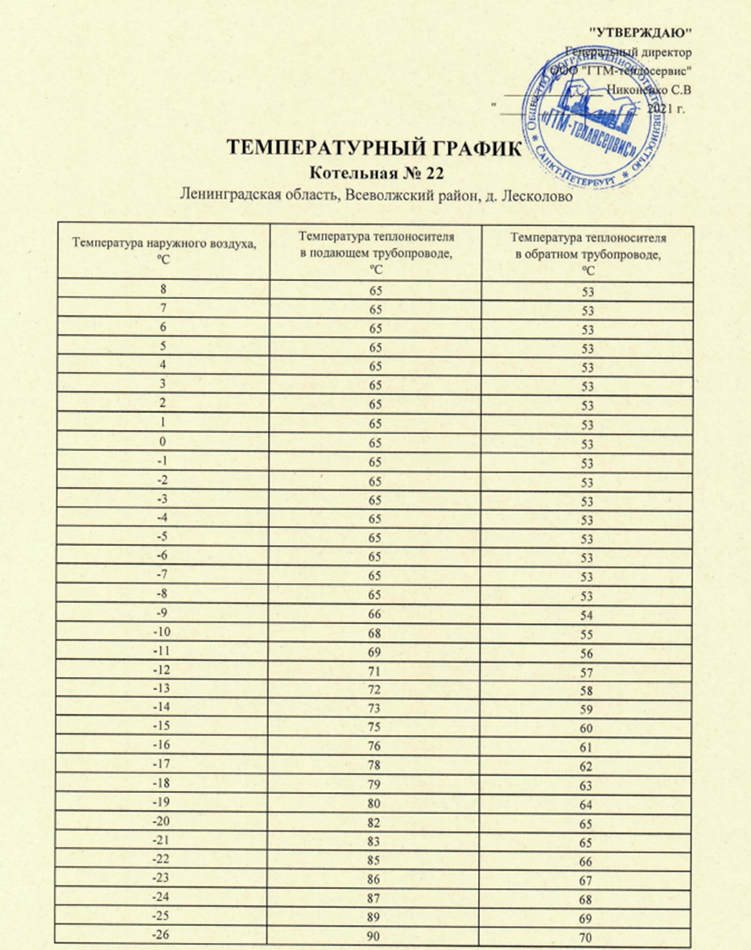 54
55
1.3.7. Статистика отказов тепловых сетей (аварий, инцидентов) за последние 5 лет. 56
1.3.8. Статистика восстановлений (аварийно-восстановительных ремонтов) тепловых сетей и среднее время, затраченное на восстановление работоспособности тепловых сетей, за последние 5 лет. 57
1.3.9. Описание процедур диагностики состояния тепловых сетей и планирования капитальных (текущих) ремонтов 58
1.3.10. Описание периодичности и соответствия техническим регламентам и иным обязательным требованиям процедур летних ремонтов с параметрами и методами испытаний (гидравлических, температурных, на тепловые потери) тепловых сетей. 58
1.3.11. Описание нормативов технологических потерь при передаче тепловой энергии (мощности), теплоносителя, включаемых в расчет отпущенных тепловой энергии (мощности) и теплоносителя. 64
1.3.12. Оценка фактических потерь тепловой энергии и теплоносителя при передаче тепловой энергии и теплоносителя по тепловым сетям за последние 3 года 73
1.3.13. Предписания надзорных органов по запрещению дальнейшей эксплуатации участков тепловой сети и результаты их исполнения. 73
1.3.14. Описание наиболее распространенных типов присоединений теплопотребляющих установок потребителей к тепловым сетям, определяющих выбор и обоснование графика регулирования отпуска тепловой энергии потребителям 73
1.3.15. Сведения о наличии коммерческого приборного учета тепловой энергии, отпущенной из тепловых сетей потребителям, и анализ планов по установке приборов учета тепловой энергии и теплоносителя. 74
1.3.16. Анализ работы диспетчерских служб теплоснабжающих (теплосетевых) организаций и используемых средств автоматизации, телемеханизации и связи. 74
1.3.17. Уровень автоматизации и обслуживания центральных тепловых пунктов, насосных станций. 74
1.3.18. Сведения о наличии защиты тепловых сетей от превышения давления 74
1.3.19. Перечень выявленных бесхозных тепловых сетей и обоснование выбора организации, уполномоченной на них эксплуатации. 75
1.3.20. Данные энергетических характеристик тепловых сетей (при их наличии) 75
1.4. Зоны действия источников тепловой энергии 76
1.4.1. Описание существующих зон действия источников тепловой энергии во всех системах теплоснабжения на территории поселения, городского округа, включая перечень котельных, находящихся в зоне эффективного радиуса теплоснабжения источников комбинированной выработки тепловой и электрической энергии 76
1.5. Тепловые нагрузки потребителей тепловой энергии, групп потребителей тепловой энергии в зонах действия источников тепловой энергии 80
1.5.1. Описание значений спроса на тепловую мощность в расчетных элементах территориального деления 80
1.5.2. Описание значений расчетных тепловых нагрузок на коллекторах источников тепловой энергии 80
1.5.3. Описание случаев и условий применения отопления жилых помещений в многоквартирных домах с использованием индивидуальных квартирных источников тепловой энергии 80
1.5.4. Описание величины потребления тепловой энергии в расчетных элементах территориального деления за отопительный период и за год в целом 81
1.5.5. Описание существующих нормативов потребления тепловой энергии для населения на отопление и горячее водоснабжение 81
1.5.6. Описание значений тепловых нагрузок, указанных в договорах теплоснабжения 83
1.5.7. Описание сравнения величины договорной и расчетной тепловой нагрузки по зоне действия каждого источника тепловой энергии 88
1.6. Балансы тепловой мощности и тепловой нагрузки в зонах действия источников тепловой энергии 89
1.6.1. Описание балансов установленной, располагаемой тепловой мощности и тепловой мощности нетто, потерь тепловой мощности в тепловых сетях и расчетной тепловой нагрузки по каждому источнику тепловой энергии 89
1.6.2. Описание резервов и дефицитов тепловой мощности нетто по каждому источнику тепловой энергии 91
1.6.3. Описание гидравлических режимов, обеспечивающие передачу тепловой энергии от источника до самого удаленного потребителя и характеризующие существующие возможности (резервы и дефициты по пропускной способности) передачи тепловой энергии от источника к потребителю 91
1.6.4. Описание причин возникновения дефицитов тепловой мощности и последствий влияния дефицитов на качество теплоснабжения 52
1.6.5. Описание резервов тепловой мощности нетто источников тепловой энергии и возможности расширения технологических зон действия источников с резервами тепловой мощности нетто в зоны действия с дефицитом тепловой мощности 52
1.7. Балансы теплоносителя 53
1.7.1. Утвержденные балансы производительности водоподготовительных установок и максимального потребления теплоносителя в теплоиспользующих установках потребителей в перспективных зонах действия систем теплоснабжения и источников тепловой энергии, в том числе работающих на единую тепловую сеть 61
1.7.2. Утвержденные балансы производительности водоподготовительных установок теплоносителя для тепловых сетей и максимального потребления теплоносителя в аварийных режимах систем теплоснабжения. 62
1.8. Топливные балансы источников тепловой энергии и система обеспечения топливом 62
1.8.1. Описание видов и количества используемого основного топлива для каждого источника тепловой энергии 62
1.8.2. Описание видов и количества используемого резервного и аварийного топлива для каждого источника тепловой энергии 64
1.8.3. Описание особенностей характеристик топлив в зависимости от мест поставки 64
1.8.4. Описание использования местных видов топлива. 64
1.9. Надежность теплоснабжения. 65
1.9.1. Методика оценки надежности и показатели надежности 65
1.9.2. Поток отказов (частота отказов) участков тепловых сетей. 68
1.9.3. Частота отключений потребителей. 68
1.9.4. Поток (частота) и время восстановления теплоснабжения потребителей после отключений. 68
1.9.5. Графические материалы (карты-схемы тепловых сетей и зон ненормативной надежности и безопасности теплоснабжения). 68
1.9.6. Результаты анализа аварийных ситуаций при теплоснабжении, расследование причин которых осуществляется федеральным органом исполнительной власти, уполномоченным на осуществление федерального государственного энергетического надзора, в соответствии с Правилами расследования причин аварийных ситуаций при теплоснабжении, утвержденными постановлением Правительства Российской Федерации от 17 октября 2015 г. N 1114 "О расследовании причин аварийных ситуаций при теплоснабжении и о признании утратившими силу отдельных положений Правил расследования причин аварий в электроэнергетике". 68
1.9.7. Результаты анализа времени восстановления теплоснабжения потребителей, отключенных в результате аварийных ситуаций при теплоснабжении 69
1.10.Технико-экономические показатели теплоснабжающих и теплосетевых организаций 70
1.10.1. Описание результатов хозяйственной деятельности теплоснабжающих и теплосетевых организаций в соответствии с требованиями, устанавливаемыми Правительством Российской Федерации в стандартах раскрытия информации теплоснабжающими организациями, теплосетевыми организациями. 70
1.11. Цены (тарифы) в сфере теплоснабжения. 84
1.11.1. Описание динамики утвержденных цен (тарифов), устанавливаемых органами исполнительной власти субъекта Российской Федерации в области государственного регулирования цен (тарифов) по каждому из регулируемых видов деятельности и по каждой теплосетевой и теплоснабжающей организации с учетом последних 3 лет 84
1.11.2. Описание структуры цен (тарифов), установленных на момент разработки схемы теплоснабжения 86
1.11.3. Описание платы за подключение к системе теплоснабжения 86
1.11.4. Плата за услуги по поддержанию резервной тепловой мощности, в том числе для социально значимых категорий потребителей 87
1.12.Описание существующих технических и технологических проблем в системах теплоснабжения поселения 88
1.12.1. Описание существующих проблем организации качественного теплоснабжения поселения (перечень причин, приводящих к снижению качества теплоснабжения, включая проблемы в работе теплопотребляющих установок потребителей); 88
1.12.2. Описание существующих проблем организации надежного и безопасного теплоснабжения поселения (перечень причин, приводящих к снижению надежного теплоснабжения, включая проблемы в работе теплопотребляющих установок потребителей) 88
1.12.3. Описание существующих проблем развития систем теплоснабжения; 89
1.12.4. Описание существующих проблем надежного и эффективного снабжения топливом действующих систем теплоснабжения; 89
1.12.5. Анализ предписаний надзорных органов об устранении нарушений, влияющих на безопасность и надежность системы теплоснабжения. 89
Глава 2. Перспективное потребление тепловой энергии на цели теплоснабжения 90
2.1. Данные базового уровня потребления тепла на цели теплоснабжения 90
2.2. Прогнозы приростов площади строительных фондов, сгруппированные по расчетным элементам территориального деления и по зонам действия источников тепловой энергии с разделением объектов строительства на многоквартирные дома, индивидуальные жилые дома, общественные здания, производственные здания промышленных предприятий на каждом этапе 91
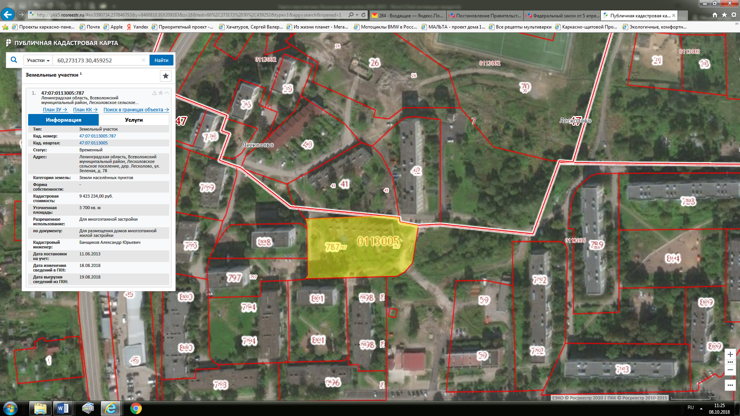 94
2.3. Прогнозы перспективных удельных расходов тепловой энергии на отопление, вентиляцию и горячее водоснабжение, согласованных с требованиями к энергетической эффективности объектов теплопотребления, устанавливаемых в соответствии с законодательством Российской Федерации 95
2.4. Прогнозы приростов объемов потребления тепловой энергии (мощности) и теплоносителя с разделением по видам теплопотребления в каждом расчетном элементе территориального деления и в зоне действия каждого из существующих или предлагаемых для строительства источников тепловой энергии на каждом этапе 96
2.5. Прогнозы приростов объемов потребления тепловой энергии (мощности) и теплоносителя с разделением по видам теплопотребления в расчетных элементах территориального деления и в зонах действия индивидуального теплоснабжения на каждом этапе 101
2.6. Прогнозы приростов объемов потребления тепловой энергии (мощности) и теплоносителя объектами, расположенными в производственных зонах, с учетом возможных изменений производственных зон и их перепрофилирования и приростов объемов потребления тепловой энергии (мощности) производственными объектами с разделением по видам теплопотребления и по видам теплоносителя (горячая вода и пар) в зоне действия каждого из существующих или предлагаемых для строительства источников тепловой энергии на каждом этапе 101
2.7. Прогноз перспективного потребления тепловой энергии отдельными категориями потребителей, в том числе социально значимых, для которых устанавливаются льготные тарифы на тепловую энергию (мощность), теплоноситель 102
Глава 3. Электронная модель системы теплоснабжения поселения, городского округа 104
Глава 4. Перспективные балансы тепловой мощности источников тепловой энергии и тепловой нагрузки 109
4.1. Балансы существующей на базовый период актуализации схемы теплоснабжения тепловой мощности и перспективной тепловой нагрузки в каждой из зон действия источников тепловой энергии с определением резервов (дефицитов) существующей располагаемой тепловой мощности источников тепловой энергии, устанавливаемых на основании величины расчетной тепловой нагрузки 109
4.2. Гидравлический расчет передачи теплоносителя для каждого магистрального вывода с целью определения возможности (невозможности) обеспечения тепловой энергией существующих и перспективных потребителей, присоединенных к тепловой сети от каждого магистрального вывода 112
4.3. Выводы о резервах (дефицитах) существующей системы теплоснабжения при обеспечении перспективной тепловой нагрузки потребителей 117
Глава 5. Мастер-план развития систем теплоснабжения поселения 118
5.1. Описание вариантов (не менее двух) перспективного развития систем теплоснабжения поселения, городского округа, города федерального значения (в случае их изменения относительно ранее принятого варианта развития систем теплоснабжения в утвержденной в установленном порядке схеме теплоснабжения) 118
5.2. Технико-экономическое сравнение вариантов перспективного развития систем теплоснабжения поселения, городского округа, города федерального значения 118
5.3. Обоснование выбора приоритетного варианта перспективного развития систем теплоснабжения поселения на основе анализа ценовых (тарифных) последствий для потребителей 118
Глава 6. Перспективные балансы производительности водоподготовительных установок и максимального потребления теплоносителя теплопотребляющими установками потребителей, в том числе в аварийных режимах 119
6.1. Обоснование балансов производительности водоподготовительных установок в целях подготовки теплоносителя для тепловых сетей и перспективного потребления теплоносителя теплопотребляющими установками потребителей 119
6.2. Максимальный и среднечасовой расход теплоносителя (расход сетевой воды) на горячее водоснабжение потребителей с использованием открытой системы теплоснабжения в зоне действия каждого источника тепловой энергии, рассчитываемый с учетом прогнозных сроков перевода потребителей, подключенных к открытой системе теплоснабжения (горячего водоснабжения), на закрытую систему горячего водоснабжения. 121
Глава 7. Предложения по строительству, реконструкции и техническому перевооружению источников тепловой энергии 123
7.1. Определение условий организации централизованного теплоснабжения, индивидуального теплоснабжения, а также поквартирного отопления. 123
7.2. Описание текущей ситуации, связанной с ранее принятыми в соответствии с законодательством Российской Федерации об электроэнергетике решениями об отнесении генерирующих объектов к генерирующим объектам, мощность которых поставляется в вынужденном режиме в целях обеспечения надежного теплоснабжения потребителей. 126
7.3. Анализ надежности и качества теплоснабжения для случаев отнесения генерирующего объекта к объектам, вывод которых из эксплуатации может привести к нарушению надежности теплоснабжения (при отнесении такого генерирующего объекта к объектам, электрическая мощность которых поставляется в вынужденном режиме в целях обеспечения надежного теплоснабжения потребителей, в соответствующем году долгосрочного конкурентного отбора мощности на оптовом рынке электрической энергии (мощности) на соответствующий период), в соответствии с методическими указаниями по разработке схем теплоснабжения. 127
7.4. Обоснование предлагаемых мероприятий для строительства источников тепловой энергии, функционирующих в режиме комбинированной выработки электрической и тепловой энергии. 127
7.5. Обоснование предлагаемых мероприятий для реконструкции действующих источников тепловой энергии, функционирующих в режиме комбинированной выработки электрической и тепловой энергии, для обеспечения перспективных приростов тепловых нагрузок. 127
7.6. Обоснование предлагаемых мероприятий для строительства и реконструкции котельных 127
7.7. Обоснование предложений по переоборудованию котельных в источники тепловой энергии, функционирующие в режиме комбинированной выработки электрической и тепловой энергии, с выработкой электроэнергии на собственные нужды теплоснабжающей организации в отношении источника тепловой энергии, на базе существующих и перспективных тепловых нагрузок. 128
7.8. Обоснование предлагаемых мероприятий для реконструкции котельных с увеличением зоны их действия путем включения в нее зон действия существующих источников тепловой энергии. 128
7.9. Обоснование предлагаемых мероприятий для перевода в пиковый режим работы котельных по отношению к источникам тепловой энергии, функционирующим в режиме комбинированной выработки электрической и тепловой энергии. 128
7.10. Обоснование предложений по расширению зон действия действующих источников тепловой энергии, функционирующих в режиме комбинированной выработки тепловой и электрической энергии 128
7.11. Обоснование предлагаемых мероприятий для вывода в резерв и (или) вывода из эксплуатации котельных при передаче тепловых нагрузок на другие источники тепловой энергии. 129
7.12. Обоснование организации индивидуального теплоснабжения в зонах застройки поселения, городского округа, города федерального значения малоэтажными жилыми зданиями 129
7.13. Обоснование перспективных балансов производства и потребления тепловой мощности источников тепловой энергии и теплоносителя и присоединенной тепловой нагрузки в каждой из систем теплоснабжения поселения 129
7.14. Анализ целесообразности ввода новых и реконструкции существующих источников тепловой энергии с использованием возобновляемых источников энергии, а также местных видов топлива. 129
7.15. Обоснование организации теплоснабжения в производственных зонах на территории поселения 130
7.16. Расчет радиуса эффективного теплоснабжения 130
Глава 8. Предложения по строительству и реконструкции тепловых сетей и сооружений на них 133
8.1. Предложения по реконструкции и строительству тепловых сетей, обеспечивающих перераспределение тепловой нагрузки из зон с дефицитом тепловой мощности в зоны с избытком тепловой мощности (использование существующих резервов) 133
8.2. Предложения по строительству тепловых сетей для обеспечения перспективных приростов тепловой нагрузки под жилищную, комплексную или производственную застройку во вновь осваиваемых районах поселения 133
8.3. Предложения по строительству тепловых сетей, обеспечивающих условия, при наличии которых существует возможность поставок тепловой энергии потребителям от различных источников тепловой энергии при сохранении надежности теплоснабжения 133
8.4. Предложения по строительству или реконструкции тепловых сетей для повышения эффективности функционирования системы теплоснабжения, в том числе за счет перевода котельных в пиковый режим работы или ликвидации котельных 134
8.5. Предложения по строительству тепловых сетей для обеспечения нормативной надежности теплоснабжения 134
8.6. Предложения по реконструкции тепловых сетей с увеличением диаметра трубопроводов для обеспечения перспективных приростов тепловой нагрузки 135
8.7. Реконструкция тепловых сетей, подлежащих замене в связи с исчерпанием эксплуатационного ресурса 135
8.8. Строительство и реконструкция насосных станций 137
Глава 9. Предложения по переводу открытых систем теплоснабжения (горячего водоснабжения) в закрытые системы горячего водоснабжения 138
9.1. Технико-экономическое обоснование предложений по типам присоединений теплопотребляющих установок потребителей (или присоединений абонентских вводов) к тепловым сетям, обеспечивающим перевод потребителей, подключенных к открытой системе теплоснабжения (горячего водоснабжения), на закрытую систему горячего водоснабжения 138
9.2. Расчет потребности инвестиций для перевода открытой системы теплоснабжения (горячего водоснабжения) в закрытую систему горячего водоснабжения 139
9.3. Предложения по источникам инвестиций. 143
Глава 10. Перспективные топливные балансы 144
10.1. Расчеты по каждому источнику тепловой энергии перспективных максимальных часовых и годовых расходов основного вида топлива для зимнего, летнего и переходного периодов, необходимого для обеспечения нормативного функционирования источников тепловой энергии на территории поселения 144
10.2. Результаты расчетов по каждому источнику тепловой энергии нормативных запасов топлива. 144
10.3. Вид топлива, потребляемый источником тепловой энергии, в том числе с использованием возобновляемых источников энергии и местных видов топлива 145
Глава 11. Оценка надежности теплоснабжения 146
11.1. Метод и результат обработки данных по отказам участков тепловых сетей (аварийным ситуациям), средней частоты отказов участков тепловых сетей (аварийных ситуаций) в каждой системе теплоснабжения. 146
11.2. Результат оценки вероятности отказа (аварийной ситуации) и безотказной (безаварийной) работы системы теплоснабжения по отношению к потребителям, присоединенным к магистральным и распределительным теплопроводам 154
11.3. Результат оценки коэффициентов готовности теплопроводов к несению тепловой нагрузки 155
11.4. Результат оценки недоотпуска тепловой энергии по причине отказов (аварийных ситуаций) и простоев тепловых сетей и источников тепловой энергии 155
Глава 12. Обоснование инвестиций в строительство, реконструкцию и техническое перевооружение 156
12.1. Оценка финансовых потребностей для осуществления строительства, реконструкции и технического перевооружения источников тепловой энергии и тепловых сетей 156
12.2. Обоснованные предложения по источникам инвестиций, обеспечивающих финансовые потребности для осуществления строительства, реконструкции и технического перевооружения источников тепловой энергии и тепловых сетей 163
12.3. Расчет экономической эффективности инвестиций. 163
12.4. Расчет ценовых (тарифных) последствий для потребителей при реализации программ строительства, реконструкции и технического перевооружения систем теплоснабжения 164
Глава 13. Индикаторы развития системы теплоснабжения поселения 166
13.1. Количество прекращений подачи тепловой энергии, теплоносителя в результате технологических нарушений на тепловых сетях 166
13.2. Количество прекращений подачи тепловой энергии, теплоносителя в результате технологических нарушений на источниках тепловой энергии 167
13.3. Удельный расход условного топлива на единицу тепловой энергии, отпускаемой с коллекторов источников тепловой энергии 168
13.4. Отношение величины технологических потерь тепловой энергии, теплоносителя к материальной характеристике тепловой сети. 168
13.5. Коэффициент использования установленной тепловой мощности. 168
13.6. Удельная материальная характеристика тепловых сетей, приведенная к расчетной тепловой нагрузке. 168
13.7. Доля тепловой энергии, выработанной в комбинированном режиме (как отношение величины тепловой энергии, отпущенной из отборов турбоагрегатов, к общей величине выработанной тепловой энергии в границах поселения). 169
13.8. Удельный расход условного топлива на отпуск электрической энергии. 169
13.9. Коэффициент использования теплоты топлива (только для источников тепловой энергии, функционирующих в режиме комбинированной выработки электрической и тепловой энергии). 169
13.10. Доля отпуска тепловой энергии, осуществляемого потребителям по приборам учета, в общем объеме отпущенной тепловой энергии. 169
13.11. Отношение материальной характеристики тепловых сетей, реконструированных за год, к общей материальной характеристике тепловых сетей (фактическое значение за отчетный период и прогноз изменения при реализации проектов, указанных в утвержденной схеме теплоснабжения) (для каждой системы теплоснабжения, а также для поселения). 169
13.12. Отношение установленной тепловой мощности оборудования источников тепловой энергии, реконструированного за год, к общей установленной тепловой мощности источников тепловой энергии (фактическое значение за отчетный период и прогноз изменения при реализации проектов, указанных в утвержденной схеме теплоснабжения) (для поселения) 170
Глава 14. Ценовые (тарифные) последствия 170
Глава 15. Реестр единых теплоснабжающих организаций 172
15.1. Реестр систем теплоснабжения, содержащий перечень теплоснабжающих организаций, действующих в каждой системе теплоснабжения, расположенных в границах поселения, городского округа, города федерального значения. 172
15.2. Реестр единых теплоснабжающих организаций, содержащий перечень систем теплоснабжения, входящих в состав единой теплоснабжающей организации. 175
15.3. Основания, в том числе критерии, в соответствии с которыми теплоснабжающая организация определена единой теплоснабжающей организацией 175
15.4. Заявки теплоснабжающих организаций, поданные в рамках разработки проекта схемы теплоснабжения (при их наличии), на присвоение статуса единой теплоснабжающей организации 178
15.5. Описание границ зон деятельности единой теплоснабжающей организации (организаций) 178
Глава 16. Реестр проектов схемы теплоснабжения 179
16.1. Перечень мероприятий по строительству, реконструкции или техническому перевооружению источников тепловой энергии 179
16.2. Перечень мероприятий по строительству, реконструкции и техническому перевооружению тепловых сетей и сооружений на них. 179
16.3. Перечень мероприятий, обеспечивающих переход от открытых систем теплоснабжения (горячего водоснабжения) на закрытые системы горячего водоснабжения 180
Глава 17. Замечания и предложения к проекту схемы теплоснабжения 181
17.1. Перечень всех замечаний и предложений, поступивших при разработке, утверждении и актуализации схемы теплоснабжения. 181
17.2. Ответы разработчиков проекта схемы теплоснабжения на замечания и предложения. 181
17.3. Перечень учтенных замечаний и предложений, а также реестр изменений, внесенных в разделы схемы теплоснабжения и главы обосновывающих материалов к схеме теплоснабжения. 181
Глава 18. Сводный том изменений, выполненных в доработанной и (или) актуализированной схеме теплоснабжения 182
Список использованных источников 183

Введение
Объектом обследования является система теплоснабжения централизованной зоны теплоснабжения муниципального образования «Лесколовское сельское поселение» Всеволожского муниципального района Ленинградской области.
Цель работы – разработка оптимальных вариантов развития системы теплоснабжения муниципального образования «Лесколовское сельское поселение» по критериям: качества, надежности теплоснабжения и экономической эффективности. Разработанная программа мероприятий по результатам оптимизации режимов работы системы теплоснабжения должна стать базовым документом, определяющим стратегию и единую техническую политику перспективного развития системы теплоснабжения.
Согласно Постановлению Правительства РФ от 22.02.2012 N 154"О требованиях к схемам теплоснабжения, порядку их разработки и утверждения" в рамках данной работы рассмотрены основные вопросы:
- Показатели перспективного спроса на тепловую энергию (мощность) и теплоноситель в установленных границах территории поселения;
- Перспективные балансы тепловой мощности источников тепловой энергии и тепловой нагрузки потребителей;
- Перспективные балансы теплоносителя;
- Предложения по строительству, реконструкции и техническому перевооружению источников тепловой энергии;
- Предложения по строительству и реконструкции тепловых сетей;
- Перспективные топливные балансы;
- Инвестиции в строительство, реконструкцию и техническое перевооружение;
- Решение об определении единой теплоснабжающей организации (организаций);
- Решения о распределении тепловой нагрузки между источниками тепловой энергии;
- Решения по бесхозяйным тепловым сетям.
Проектирование систем теплоснабжения поселений представляет собой комплексную проблему, от правильного решения которой во многом зависят масштабы необходимых капитальных вложений в эти системы. Прогноз спроса на тепловую энергию основан на прогнозировании развития поселения, в первую очередь его градостроительной деятельности, определённой генеральным планом на период до 2035 года.
Схемы разрабатываются на основе анализа фактических тепловых нагрузок потребителей с учётом перспективного развития на 15 лет, структуры топливного баланса региона, оценки состояния существующих источников тепла и тепловых сетей, и возможности их дальнейшего использования, рассмотрения вопросов надёжности, экономичности.
Обоснование решений (рекомендаций) при разработке схемы теплоснабжения осуществляется на основе технико-экономического сопоставления вариантов развития системы теплоснабжения в целом и отдельных ее частей (локальных зон теплоснабжения) путем оценки их сравнительной эффективности по критерию минимума суммарных дисконтированных затрат.
Основой для разработки и реализации схемы теплоснабжения муниципального образования «Лесколовское сельское поселение» до 2035 года является Федеральный закон от 27 июля 2010 г. № 190-ФЗ "О теплоснабжении" (Статья 23). Организация развития систем теплоснабжения поселений, городских округов), регулирующий всю систему взаимоотношений в теплоснабжении и направленный на обеспечение устойчивого и надёжного снабжения тепловой энергией потребителей, а также Постановление от 22 Февраля 2012 г. N 154 "О требованиях к схемам теплоснабжения, порядку их разработки и утверждения".
При проведении разработки использовались «Требования к схемам теплоснабжения» и «Требования к порядку разработки и утверждения схем теплоснабжения», предложенные к утверждению Правительству Российской Федерации в соответствии с частью 1 статьи 4 Федерального закона «О теплоснабжении», РД-10-ВЭП «Методические основы разработки схем теплоснабжения поселений и промышленных узлов РФ», введённый с 22.05.2006 года, а также результаты проведенных ранее энергетических обследований и разработки энергетических характеристик, данные отраслевой статистической отчётности.
В качестве исходной информации при выполнении работы использованы материалы, предоставленные Администрацией и теплоснабжающей организацией ООО «ГТМ-Теплосервис».

Глава 1. Существующее положение в сфере производства, передачи и потребления тепловой энергии для целей теплоснабжения

1.1. Функциональная структура теплоснабжения

Краткая характеристика МО «Лесколовское сельское поселение»
Муниципальное образование «Лесколовское сельское поселение» образовано 1 января 2006 г. на основании устава МО «Лесколовское сельское поселение» и включило в себя всю территорию бывшей Лесколовской волости.
Сельское поселение расположено в северной части Всеволожского района и граничит на севере с Куйвозовским сельским поселением, на востоке и юге с Токсовским городским поселением, на западе с Агалатовским сельским поселением.
Территория сельского поселения составляет 16573,15 га. Численность населения на
1 января 2022 г. составила 11 028 человек. На территории поселения расположено 64 садоводческих товарищества, в которых в летний период проживает до 60 тысяч человек.
Климат переходной от континентального к морскому с продолжительной, неустойчивой с частыми оттепелями зимой и коротким умеренно теплым летом. Абсолютная минимальная температура воздуха минус 36 °С. Абсолютная максимальная температура в июле составила 34°С. Большая часть осадков выпадает с апреля по октябрь. Показатели среднемесячной температуры воздуха приведены ниже (Таблица 1). Границы сельского поселения представлены ниже (Рисунок 1).

Таблица 1 – Показатели среднемесячной температуры МО «Лесколовское СП»
Показатель |  |  |  |  |  | Месяц |  |  |  |  |  |  | Год
 | 01 | 02 | 03 | 04 | 05 | 06 | 07 | 08 | 09 | 10 | 11 | 12
Средне месячная температура | -7,8 | -7,8 | -3,9 | 3,1 | 9,8 | 15,0 | 17,8 | 16,0 | 10,9 | 4,9 | -0,3 | -5,0 | 4,4

Оценка параметров климата поселения выполнена по данным СНиП 23-01-99 «Строительная климатология». Общие сведения о поселении приведены ниже (Таблица 2).

Таблица 2 - Общие сведения о муниципальном образовании «Лесколовское сельское поселение»
Наименование | Характеристика | Примечание
Статус | Муниципальное образование «Лесколовское сельское поселение» | Образовано 1 января 2006 г. на основании устава муниципального образования «Лесколовское сельское поселение»
Административный центр | д. Верхние Осельки | Образовано 1 января 2006 г. на основании устава муниципального образования «Лесколовское сельское поселение»
Географические координаты | 60°16′01″ с. ш.  30°27′25″ в. д. | Собственные измерения  (Картографический портал Росрегистрации)
Численность населения на 01.01.2022 г., чел. | 11028 | Лесколовское сельское поселение — Википедия (ru.wikipedia.org)
Площадь территории поселения, кв. км. | 163,0 | Паспорт города
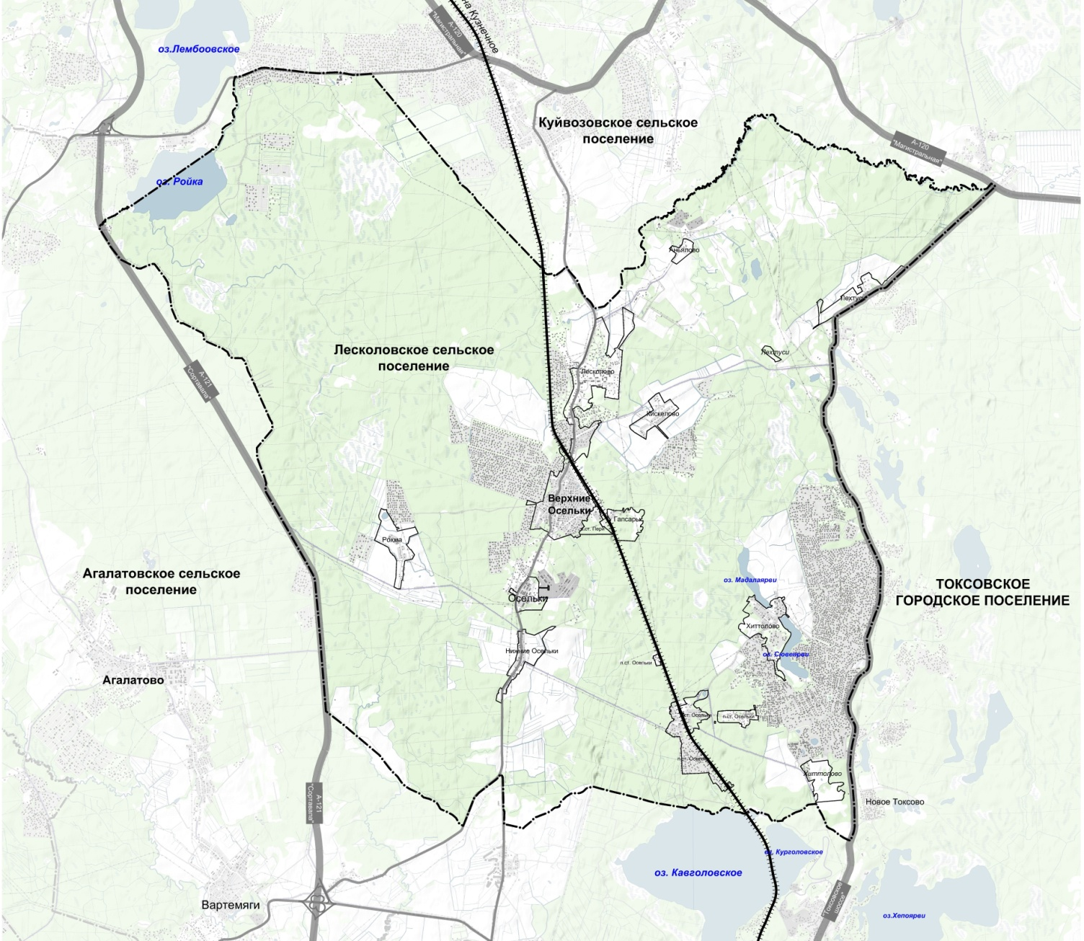
Рисунок 1 - Схема границ МО «Лесколовское сельское поселение»

1.1.1. Функциональная схема централизованного теплоснабжения Лесколовского СП
В настоящее время на территории муниципального образования «Лесколовское сельское поселение» в сфере теплоснабжения осуществляет свою деятельность теплоснабжающая организация ООО «ГТМ-теплосервис».
Основные виды деятельности - обеспечение населения и организаций муниципального образования «Лесколовское сельское поселение» теплом, горячей водой, проведение текущих и капитальных восстановительно-ремонтных работ котельной и тепловых систем.
Функциональная схема централизованного теплоснабжения представлена ниже (Рисунок 2).
Администрация муниципального образования «Лесколовское сельское поселение»
Конечный потребитель
ООО «ГТМ-теплосервис»
Рисунок 2 - Функциональная схема централизованного теплоснабжения МО «Лесколовское сельское поселение».

ООО «ГТМ-Теплосервис» эксплуатирует четыре котельные с тепловыми сетями от них по договору долгосрочной аренды. При этом, котельные (за исключением котельной № 8) и тепловые сети являются муниципальной собственностью.
Котельная № 8 (за исключением здания котельной) находится в собственности ООО «ГТМ-Теплосервис».
Основными потребителями тепловой энергии являются население, бюджетные учреждения и организации, социально-бытовые объекты.

1.1.2. Описание эксплуатационных зон деятельности теплоснабжающих и теплосетевых организаций и описание структуры договорных отношений между ними
В муниципальном образовании «Лесколовское сельское поселение» действует одна теплоснабжающая организация – ООО «ГТМ-теплосервис».
Существующая структура теплоснабжения муниципального образования «Лесколовское сельское поселение» представлена четырьмя источниками централизованного теплоснабжения, обеспечивающими теплом жилищно-коммунальный сектор и социально значимые объекты сельского поселения, а также производственные и торговые площадки. В деревне Лесколово расположена газовая котельная №22; в поселке Осельки – газовая котельная (котельная № 8) и угольная котельная (котельная №51); на станции Пери отопление многоквартирных домов осуществляется угольной котельной №25.

1.1.3. Описание структуры договорных отношений между теплоснабжающими теплосетевыми организациями
Выработку тепловой энергии на территории Лесколовского СП, а также, передачу и сбыт тепловой энергии осуществляет ООО «ГТМ-теплосервис», которое на праве долгосрочной аренды эксплуатирует котельные (за исключением котельной № 8) и тепловые сети, посредством которых осуществляется теплоснабжение потребителей тепловой энергии.
Котельная № 8 (за исключением здания котельной) находится в собственности ООО «ГТМ-Теплосервис».

1.1.4. Описание зон действия производственных источников тепловой энергии
Производственные котельные на территории Лесколовского СП отсутствуют.

1.1.5. Описание зон действия индивидуального теплоснабжения.
Зоной действия индивидуального теплоснабжения является часть территории Лесколовского СП. Частные дома деревни Лесколово, поселка Осельки, станции Пери не имеют централизованного отопления, вся застройка внутри вышеперечисленных населенных пунктов представляет собой индивидуальные жилые дома с участками под огороды, с печным или газовым отоплением.

1.2. Источники тепловой энергии.
На территории МО «Лесколовское сельское поселение» расположено четыре источника централизованного теплоснабжения: Котельная №22 (д. Лесколово); Котельная №51 (п. Осельки); Котельная №8 (п. Осельки); Котельная №25 (ст. Пери).

1.2.1.Структура и технические характеристики источников тепловой энергии
Источником теплоснабжения в деревне Лесколово является одна газовая котельная №22. На территории поселка Осельки действуют одна угольная и одна газовая котельные (№51 - угольная и №8 - газовая), на станции Пери расположена одна угольная котельная №25.
На котельной №22 (д. Лесколово) установлены два водогрейных котла (ВА-8000-115-06) и один котел (ВА-4500-115-06).
На котельной №25 (ст. Пери) установлены два котлоагрегата: основной КВТ-0,63 мощностью 0,54 Гкал/ч и вспомогательный НИИСТУ-5 мощностью 0,465 Гкал/ч.
На котельной №8 (п. Осельки) установлены три котла GKS Dynaterm, в том числе 2 котла мощностью 2,41 Гкал/ч каждый и один котел мощностью 1,72 Гкал/час.
На котельной №51 (п. Осельки) установлены 2 угольных водогрейных котла КВр-0,1-95.

Таблица 3 - Централизованные источники теплоснабжения МО «Лесколовское СП»
Наименование | Наименование предприятия, эксплуатирующего источники тепловой энергии | Вид топлива | Установленная мощность,  Гкал/час
Котельная №22  (д. Лесколово) | ООО «ГТМ - Теплосервис» | Газ природный | 17,63
Котельная №51 (п. Осельки) | ООО «ГТМ - Теплосервис» | Уголь | 0,172
Котельная №8 (п. Осельки) | ООО «ГТМ - Теплосервис» | Газ природный | 6,54
Котельная №25 (ст. Пери) | ООО «ГТМ - Теплосервис» | Уголь | 1,005
ИТОГО |  |  | 25,347
Газовые котлы котельной №22 (д. Лесколово) работают круглый год, так как котельная обеспечивает нужды отопления и ГВС. Система теплоснабжения открытая, двухтрубная. Температурный график работы котельной 90/70.
Угольная котельная №51 (п. Осельки) работает только для покрытия нужд отопления, температурный график работы котельной 80/65. Система теплоснабжения открытая, двухтрубная.
Газовая котельная №8 (п. Осельки) работает для обеспечения нужд ГВС и отопления, система теплоснабжения закрытая, четырехтрубная. Работает круглый год. Температурный график работы котельной 80/65.
Угольная котельная №25 (ст. Пери) работает только для покрытия нужд отопления, система теплоснабжения закрытая, двухтрубная. Температурный график работы котельной 80/65.
Информация об основном и вспомогательном оборудовании котельных и его характеристики представлена ниже (Таблица 4).

Таблица 4 - Основное и вспомогательное оборудование котельных и его характеристики
Наименование оборудования, тип, марка | Год ввода | Кол- во | Производительность (паспортная) по продукту
Котельная №22 (д. Лесколово)
Котел ВА-8000-115-06 | 2005 | 2 | 6,87 Гкал/ч
Котел ВА-4500-115-06 | 2005 | 1 | 3,87 Гкал/ч
Сетевой насос NK 100-250BAQE-90KW | 2005 | 3 | 231 м³/час
Подпиточный насос CR 32-3 | 2005 | 3 | 30 м³/час
Насос первичного контура NK 80-160/156 | 2005 | 4 | -
Рециркуляционный насос котла ВА-8000 | 2005 | 2 | -
Рециркуляционный насос котла ВА-4500 | 2005 | 1 | -
Насос рабочей воды CR-15-5 | 2005 | 2 | -
Насос деаэрированной воды ТРД-65-240/4 | 2005 | 2 | -
Насос химочищенной воды CR-32-3-2 | 2005 | 2 | -
Насос холодной воды CR-32-3-2 | 2005 | 2 | -
Насос дренажный НМШ 5-25-4,0/4Б-1 | 2005 | 1 | -
Насос дизельного топлива НМШФ2-40-1,6/4Б | 2005 | 1 | -
Насос мазутного контура TPD-50-290/2 | 2005 | 1 | -
Насос перекачивающий Ш 40 4Б-19,5/4Б-31 | 2005 | 2 | -
Насос подачи мазута в котельную НМШ 5-25-4.0/10-5 | 2005 | 2 | -
Насос дозирующий DLX-pH-R-CL/MB | 2010 | 1 | 5 л/час
Пластинчатый теплообменник для подогрева сетевой воды M15-BFG8 | 2005 | 4 | 3,6 Гкал/ч
Пластинчатый теплообменник для подогрева воды перед химводоочисткой M10-MFM | 2005 | 1 | -
Пластинчатый теплообменник для подогрева воды перед деаэратором MG-FG | 2005 | 1 | -
Теплообменник рабочей воды T5-MFG | 2005 | 1 | -
Пластинчатый теплообменник GCP-051-H-5-P-176 | 2009 | 1 | 4,2 Гкал/ч
Пластинчатый теплообменник Ридан НН №62-О/С-16 | 2008 | 1 | 4,0 Гкал/ч
Водоподготовительная установка | 2005 | 1 | -
Деаэрационная установка | 2005 | 1 | -
Блок-модуль подогрева мазута МПТ-12-2 | 2005 | 5 | -
Фильтр грубой очистки мазута (д. 150) | 2005 | 2 | -
Фильтр грубой очистки мазута (д. 100) | 2005 | 2 | -
Фильтр грубой очистки мазута (д. 32) | 2005 | 2 | -
Теплообменник М6-FM | 2005 | 2 | -
Установка по очистке замазученных вод | 2005 | 1 | -
Частотный регулятор | 2005 | 1 | -
Котельная №51 (п. Осельки)*
Котел КВр-0,1-95 | 2004 | 2 | 0,2 Гкал/ч
Сетевой насос К 160/30 | 2002 | 2 | -
Котельная №8 (п. Осельки)*
Котел GKS Dynaterm | 2015 | 3 | 2,14 Гкал/ч (2 котла), 1,72 Гкал/час (1 котел)
Сетевой насос К 100-65-200А | - | 2 | 90 м³/ч
Подпиточный насос К 90/55 | - | 1 | -
Вентилятор поддува ВЦ 14-46 | 1989 | 1 | -
Котельная №25 (ст. Пери)*
Котел КВТ-0,63 | 2004 | 1 | 0,54 Гкал/ч
Котел НИИСТУ-5 | 2004 | 1 | 0,465 Гкал/ч
Сетевой насос | - | 2 | -

1.2.2. Параметры установленной тепловой мощности теплофикационного оборудования и теплофикационных установок
Характеристика имеющихся на территории МО «Лесколовское сельское поселение» источников тепловой энергии представлена в таблице ниже (Таблица 5).

Таблица 5 - Характеристика источников тепловой энергии МО «Лесколовское СП»
Наименование котельной | Тип котлов | Вид топлива | Срок ввода в эксплуатацию котла | Система теплоснабжения
Котельная №22  (д. Лесколово) | Водогрейные:  ВА-4500  ВА-8000  ВА-8000 | Газ природный | 2005  2005  2005 | Открытая, двухтрубная
Котельная №51  (д. Осельки) | Водогрейные:  КВр-0,1 | Уголь | 2004  2004 | Открытая, двухтрубная
Котельная №8 (д. Осельки) | Водогрейные:  GKS Dynaterm | Газ природный | 2015 | Закрытая, четырехтрубная
Котельная №25 (ст. Пери) | Водогрейные:  КВТ-0,63  НИИСТУ-5 | Уголь | 2004  2004 | Закрытая, двухтрубная
Основной задачей регулирования отпуска теплоты в системах теплоснабжения является поддержание заданной температуры воздуха в отапливаемых помещениях при изменяющихся в течение отопительного периода внешних климатических условиях и заданной температуры горячей воды, поступающей в системы горячего водоснабжения, при изменяющемся в течение суток расходе этой воды.
Среднегодовая загрузка оборудования определяется числом часов использования установленной тепловой мощности источника теплоснабжения. Число часов использования установленной тепловой мощности определяется как отношение выработанной источником теплоснабжения тепловой энергии в течение года, к установленной тепловой мощности источника теплоснабжения (Таблица 6).

Таблица 6 - Среднегодовая загрузка оборудования котельных
Котельная | Установленная мощность котлов,  Гкал/час | Выработка тепловой энергии за 2021 год, Гкал | Число часов использования тепловой мощности, час
Котельная №22  (д. Лесколово) | 20,50 | 26464,86 | 538,24
Котельная №51  (п. Осельки) | 0,47 | 322,83 | 270,93
Котельная №8  (п. Осельки) | 7,60 | 8883,02 | 1 700
Котельная №25  (ст. Пери) | 1,17 | 489,31 | 741,2

1.2.3. Ограничения тепловой мощности и параметры располагаемой тепловой мощности
При определении располагаемой тепловой мощности источников тепловой энергии в базовом периоде учитываются все существующие ограничения на установленную тепловую мощность, в том числе:
-ограничения на тепловую мощность основных, пиковых водогрейных котлоагрегатов, связанные с особенностями циркуляции теплоносителя;
-ограничения, связанные с поставкой топлива в режиме максимума тепловой нагрузки.
Расчет установленной мощности централизованных котельных представлен в таблице ниже (Таблица 7).

Таблица 7 - Расчет установленной мощности централизованных котельных
№ п/п | Тип котлоагрегатов | Установленная мощность (по паспортным данным котлоагрегатов),  Гкал/час
 | Котельная №22 (д. Лесколово)
1 | ВА-4500 | 3,87
2 | ВА-8000 | 6,88
3 | ВА-8000 | 6,88
 | ИТОГО: | 17,63
 | Котельная №51 (п. Осельки)
1 | КВр-0,1 | 0,086
2 | КВр-0,1 | 0,086
 | ИТОГО: | 0,172
 | Котельная №8 (п. Осельки)
1 | GKS Dynaterm | 2,41
 | GKS Dynaterm | 2,41
 | GKS Dynaterm | 1,72
 | ИТОГО: | 6,54
 | Котельная №25 (ст. Пери)
1 | КВТ-0,63 | 0,540
2 | НИИСТ У-5 | 0,465
 | ИТОГО: | 1,005

1.2.4. Объем потребления тепловой энергии (мощности) и теплоносителя на собственные и хозяйственные нужды в отношении источников тепловой энергии и параметры тепловой мощности нетто
Установленная мощность котельных и расход тепловой энергии на собственные нужны в 2022 году представлены ниже (Таблица 8).

Таблица 8 - Установленная мощность котельных и расход тепловой энергии на собственные нужны в 2022 году
Котельная | Установленная мощность котельной, Гкал/час | Расход т/энергии на с/н,  Гкал за 2022 год
Котельная №22  (д. Лесколово) | 17,63 | 632,53
Котельная №51  (д. Осельки) | 0,172 | 7,22
Котельная №8  (д. Осельки) | 6,54 | 198,48
Котельная №25  (ст. Пери) | 1,005 | 10,94

1.2.5. Сроки ввода в эксплуатацию основного оборудования, год последнего освидетельствования при допуске к эксплуатации после ремонта, год продления ресурса и мероприятия по продлению ресурса.
Срок ввода теплофикационного оборудования представлен выше.
Основное теплофикационное оборудование периодически проходит плановые профилактические ремонты. Данных о дате последнего освидетельствования не предоставлено. Предписаний надзорных органов нет.

1.2.6. Способы учета тепла, отпущенного в тепловые сети
Определение объема фактически отпущенного тепла, осуществляется приборами учета.
Расчет между поставщиком тепловой энергии и потребителями осуществляется по показаниям приборов учета.
Узлы учета тепловой энергии осуществляют:
- Учет тепловой энергии, расходуемой объектами на отопление;
- Измерение давление в трубопроводах;
- Измерение температуры в трубопроводах;
- Регистрацию нештатных ситуаций;
- Автоматическую передачу данных с заданным периодом опроса, сигналов
предупреждения об аварийных и нештатных ситуациях – немедленно.

1.2.7. Статистика отказов и восстановлений оборудования источников тепловой энергии
Информация о статистике отказов и восстановлений оборудования источников тепловой энергии не предоставлена.

1.2.8. Предписания надзорных органов по запрещению дальнейшей эксплуатации источников тепловой энергии
Предписаний надзорных органов по запрещению дальнейшей эксплуатации источников тепловой энергии на момент обследования не выявлено.

1.2.9. Перечень источников тепловой энергии и (или) оборудования (турбоагрегатов), входящего в их состав (для источников тепловой энергии, функционирующих в режиме комбинированной выработки электрической и тепловой энергии), которые отнесены к объектам, электрическая мощность которых поставляется в вынужденном режиме в целях обеспечения надежного теплоснабжения потребителей
На территории Лесколовского СП отсутствуют источники с комбинированной выработкой тепловой и электрической мощностью, которые отнесены к объектам, электрическая мощность которых поставляется в вынужденном режиме.

1.3. Тепловые сети, сооружения на них и тепловые пункты.

1.3.1. Описание структуры тепловых сетей от каждого источника тепловой энергии, от магистральных выводов до центральных тепловых пунктов (если таковые имеются) или до ввода в жилой квартал или промышленный объект с выделением сетей горячего водоснабжения.
Характеристика имеющихся на территории муниципального образования «Лесколовское сельское поселение» тепловых сетей представлена ниже (Таблица 9).

Таблица 9 - Характеристика тепловых сетей МО «Лесколовское СП»
Наименование | Ед. из. | Характеристика тепловых сетей
Котельная №22 (д. Лесколово)
Источник теплоснабжения, связанный с тепловыми сетями |  | Котельная №22 (д. Лесколово)
Наименование предприятия, эксплуатирующего тепловые сети |  | ООО «ГТМ - Теплосервис»
Вид тепловых сетей (централизованный или локальный) |  | централизованные т/с
Протяженность трубопроводов тепловых сетей в 2х трубном исчислении | м | 4 978,0
Тип теплоносителя и его параметры | ^{о}С | Вода  90/70
Способ прокладки |  | Подземная канальная, подземная бесканальная, воздушная, подвальная
Периодичность и параметры испытаний (гидравлических, температурных, на тепловые потери) | лет | 1. Гидравлические испытания проводятся ежегодно после окончания отопительного сезона.  2. Температурные испытания проводятся в конце отопительного сезона.
Котельная №51 (п. Осельки)
Источник теплоснабжения, связанный с тепловыми сетями |  | Котельная №51 (д. Осельки)
Наименование предприятия, эксплуатирующего тепловые сети |  | ООО «ГТМ - Теплосервис»
Вид тепловых сетей (централизованный или локальный) |  | централизованные т/с
Протяженность трубопроводов тепловых сетей в 2х трубном исчислении | м | 10,0
Тип теплоносителя и его параметры | ^{о}С | 80/65
Способ прокладки |  | Надземная/подземная
Периодичность и параметры испытаний (гидравлических, температурных, на тепловые потери) | лет | 1. Гидравлические испытания проводятся ежегодно после окончания отопительного сезона.  2. Температурные испытания проводятся в конце отопительного сезона.
Котельная №8 (п. Осельки)
Источник теплоснабжения, связанный с тепловыми сетями |  | Котельная №8 (д. Осельки)
Наименование предприятия, эксплуатирующего тепловые сети |  | ООО «ГТМ - Теплосервис»
Вид тепловых сетей (централизованный или локальный) |  | централизованные т/с
Протяженность трубопроводов тепловых сетей в 2х трубном исчислении | м | 1 696 – сети отопления  1358 – сети ГВС
Тип теплоносителя и его параметры | ^{о}С | Вода  80/65
Способ прокладки |  | Подземная канальная, подземная бесканальная, воздушная, подвальная
Периодичность и параметры испытаний (гидравлических, температурных, на тепловые потери) | лет | 1. Гидравлические испытания проводятся ежегодно после окончания отопительного сезона.  2. Температурные испытания проводятся в конце отопительного сезона.
Котельная №25 (ст. Пери)
Источник теплоснабжения, связанный с тепловыми сетями |  | Котельная №25 (ст. Пери)
Наименование предприятия, эксплуатирующего тепловые сети |  | ООО «ГТМ - Теплосервис»
Вид тепловых сетей (централизованный или локальный) |  | централизованные т/с
Протяженность трубопроводов тепловых сетей в 2х трубном исчислении | м | 297,0
Тип теплоносителя и его параметры | ^{о}С | Вода  80/65
Способ прокладки |  | Подземная канальная
Периодичность и параметры испытаний (гидравлических, температурных, на тепловые потери) | лет | 1. Гидравлические испытания проводятся ежегодно после окончания отопительного сезона.  2. Температурные испытания проводятся в конце отопительного сезона.
Описание нормативов технологических затрат и потерь при передаче тепловой энергии, включаемых в расчет отпущенной тепловой энергии | К нормативам технологических потерь при передаче тепловой энергии относятся потери и затраты энергетических ресурсов, обусловленные техническим состоянием теплопроводов и оборудования и техническими решениями по надежному обеспечению потребителей тепловой энергией и созданию безопасных условий эксплуатации тепловых сетей, а именно:  1) потери и затраты теплоносителя (м³) в пределах установленных норм;  2) потери тепловой энергии теплопередачей через теплоизоляционные конструкции теплопроводов и с потерями и затратами теплоносителя (Гкал);  К нормируемым технологическим затратам теплоносителя относятся:  1) затраты теплоносителя на заполнение трубопроводов тепловых сетей перед пуском после плановых ремонтов и при подключении новых участков тепловых сетей;  2) технологические сливы теплоносителя средствами автоматического регулирования теплового и гидравлического режима, а также защиты оборудования;  3) технически обоснованные затраты теплоносителя на плановые эксплуатационные испытания тепловых сетей и другие регламентные работы.  К нормируемым технологическим потерям теплоносителя относятся технически неизбежные в процессе передачи и распределения тепловой энергии потери теплоносителя с его утечкой через не плотности в арматуре и трубопроводах тепловых сетей в пределах, установленных правилами технической эксплуатации электрических станций и сетей, а также правилами технической эксплуатации тепловых энергоустановок
Перечень выявленных бесхозяйных тепловых сетей и обоснование выбора организации, уполномоченной на их эксплуатацию | Выбор организации для обслуживания бесхозяйных тепловых сетей производится в соответствии со ст.15, пункта 6 Закона «О теплоснабжении» №190-ФЗ: «В случае выявления бесхозяйных тепловых сетей (тепловых сетей, не имеющих эксплуатирующей организации) орган местного самоуправления поселения или городского округа до признания права собственности на указанные бесхозяйные тепловые сети в течение тридцати дней с даты их выявления обязан определить теплосетевую организацию, тепловые сети которой непосредственно соединены с указанными бесхозяйными тепловыми сетями, или единую теплоснабжающую организацию в системе теплоснабжения, в которую входят указанные бесхозяйные тепловые сети и которая осуществляет содержание и обслуживание указанных бесхозяйных тепловых сетей. Орган регулирования обязан включить затраты на содержание и обслуживание бесхозяйных тепловых сетей в тарифы соответствующей организации на следующий период регулирования»  На территории муниципального образования «Лесколовское сельское поселение» бесхозные сети отсутствуют.

1.3.2. Электронные и (или) бумажные карты (схемы) тепловых сетей в зонах действия источников тепловой энергии.
Схемы тепловых сетей в границах жилой застройки МО «Лесколовское сельское поселение», представлены на рисунках ниже (Рисунок 3 - Рисунок 6).

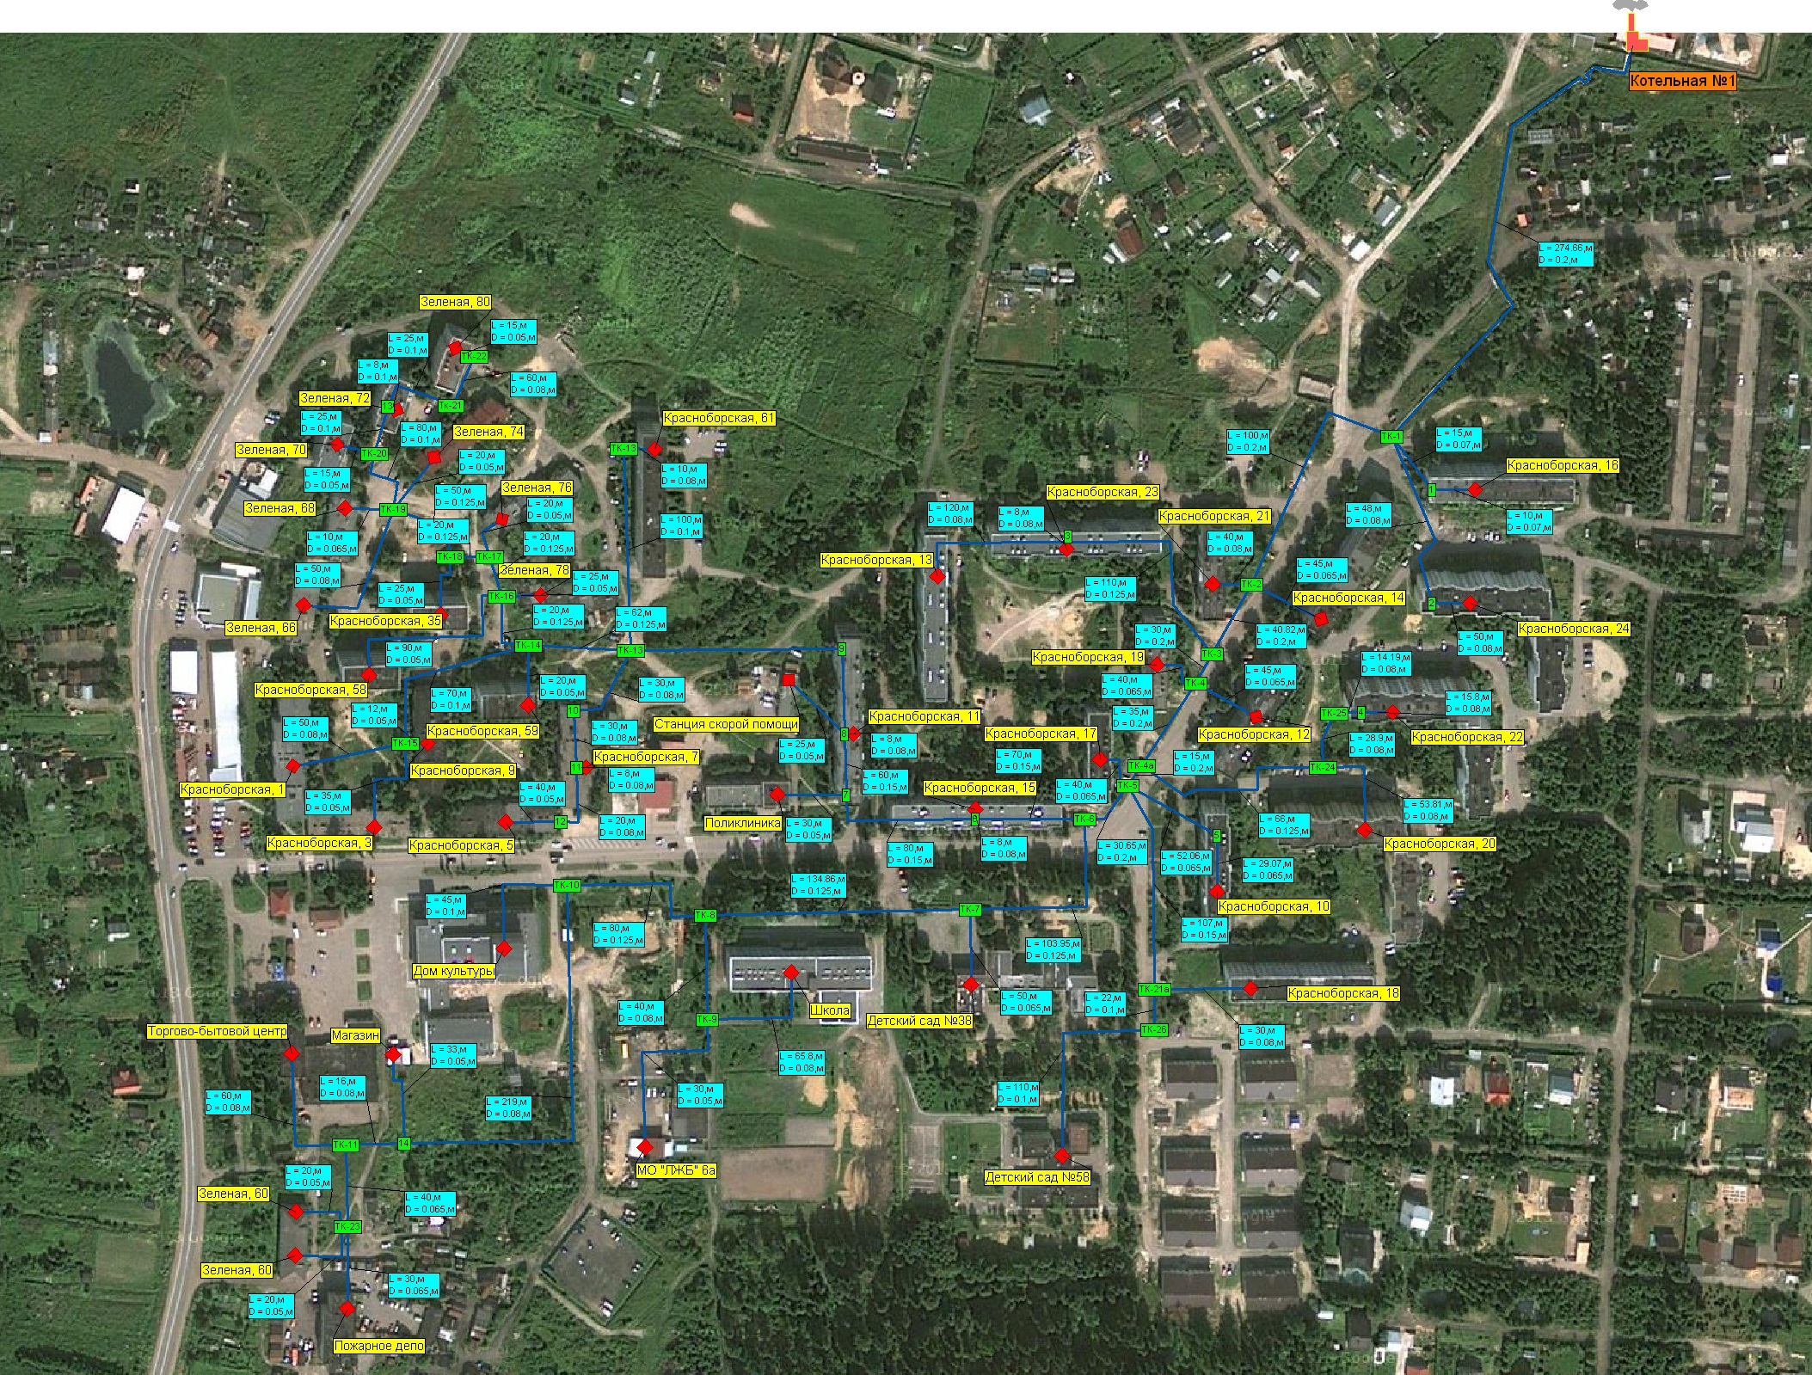
Рисунок 3 - Общая схема тепловых сетей котельной №22 (д. Лесколово).

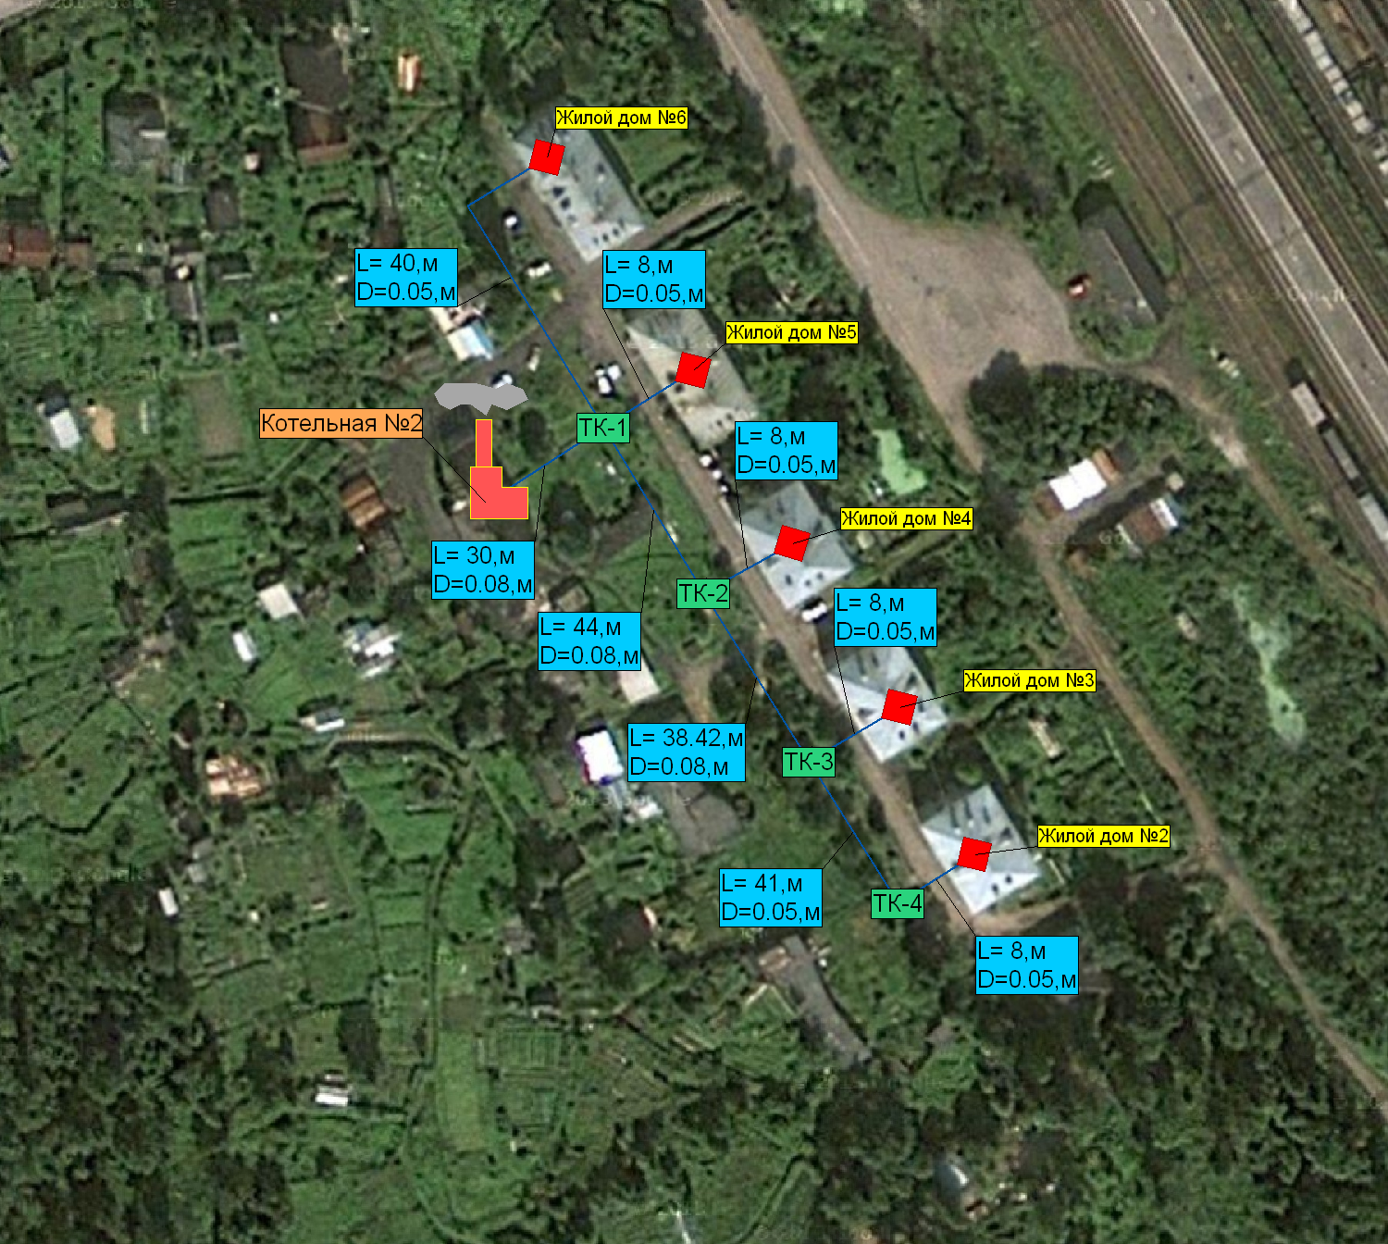
Рисунок 4 - Общая схема тепловых сетей котельной №25 (ст. Пери).
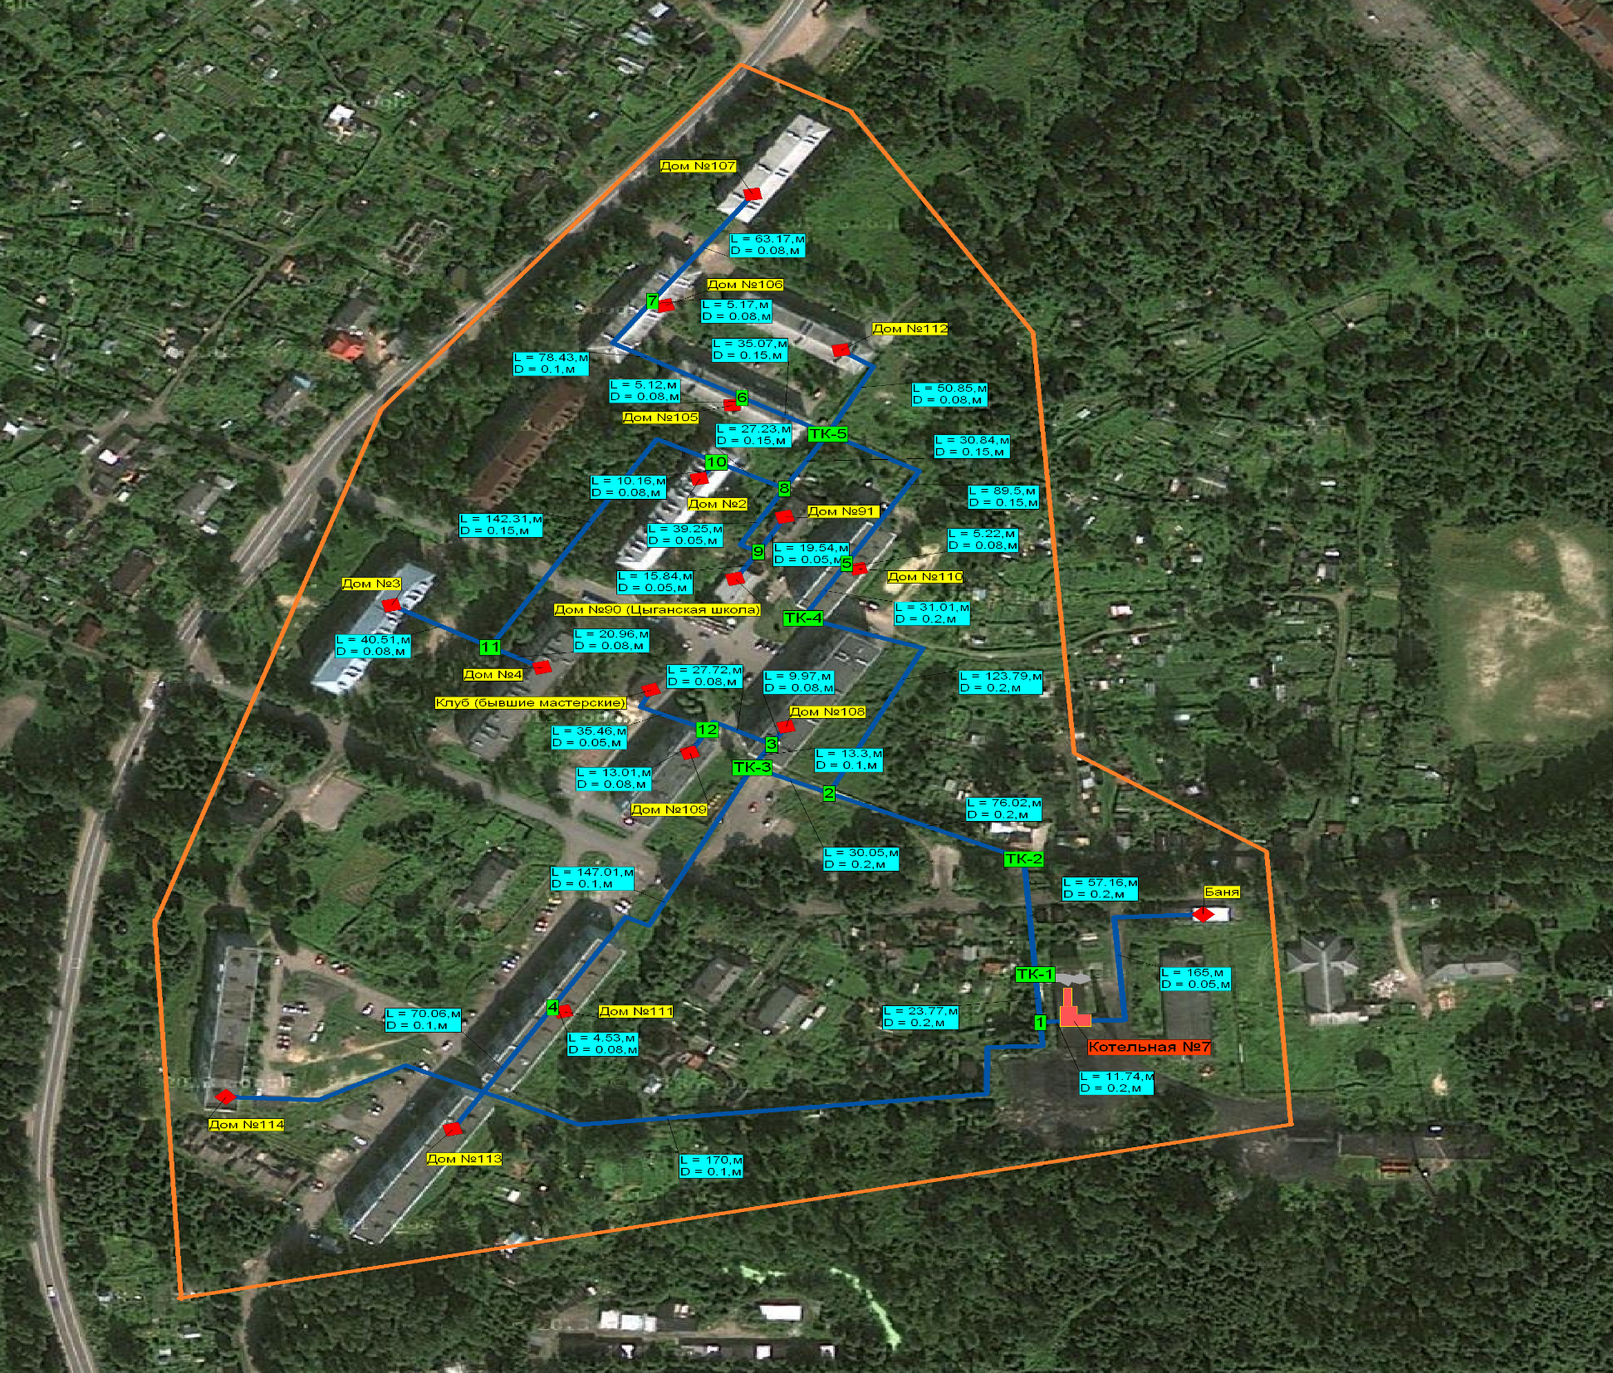
Рисунок 5 - Общая схема тепловых сетей котельной №8 (п. Осельки).

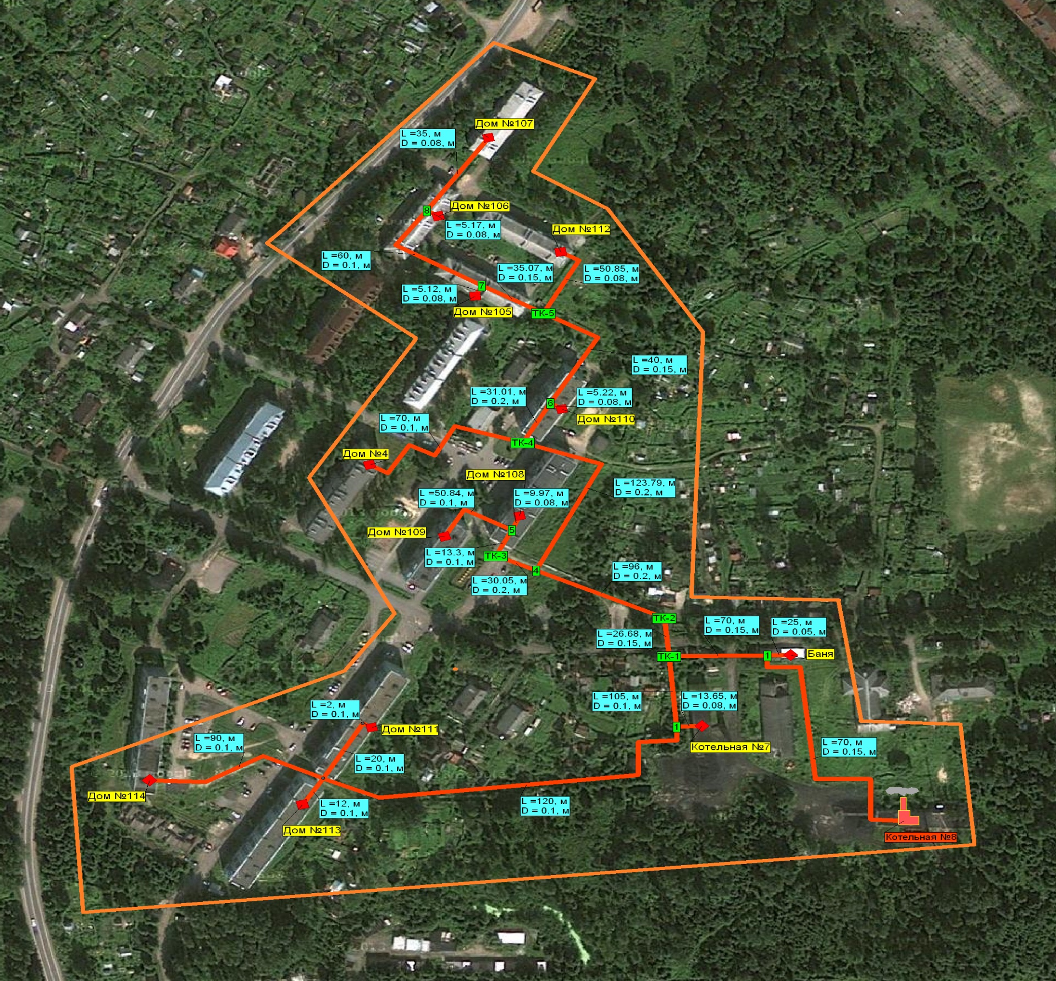
Рисунок 6 - Общая схема тепловых сетей котельной №8 (п. Осельки) - ГВС

1.3.3. Параметры тепловых сетей, включая год начала эксплуатации, тип изоляции, тип компенсирующих устройств, тип прокладки, краткую характеристику грунтов в местах прокладки с выделением наименее надежных участков, определением их материальной характеристики и тепловой нагрузки потребителей, подключенных к таким участкам
Общая протяженность тепловых сетей от котельной №22 (д. Лесколово) составляет 4 978 м. в двухтрубном исчислении; от котельной №8 (п. Осельки) 3054 м. в двухтрубном исчислении; от котельной №25 (ст. Пери) 297 м. в двухтрубном исчислении, от котельной № 51 (п. Осельки) – 10 м в двухтрубном исчислении.
Информация по участкам тепловых сетей от котельных до потребителей
в поселениях МО «Лесколовское СП» представлена в таблицах ниже (Таблица 10 - Таблица 13).

Таблица 10 - Характеристика тепловых сетей котельной №22 (д. Лесколово)
№п/п | Наименование участка | Наружный диаметр трубопровода, мм | Внутренний диаметр трубопровода, мм | Длина участка тепловой сети, L, м | Длина труб в однотрубном исчеслении, м. | Тип прокладки
1 | 2 | 3 | 4 | 5 | 6 | 7
1 | от котельной22 до ТК-1 | 273 | 250 | 300 | 600 | воздушная
2 | от ТК-1 до ТК-2 | 219 | 200 | 100 | 200 | подземная в канале
3 | от ТК-2 до ТК-3 | 219 | 200 | 44 | 88 | подземная в канале
4 | от ТК-3 до ТК-4 | 219 | 200 | 30 | 60 | подземная в канале
5 | от ТК-4 до ТК-4а | 219 | 200 | 35 | 70 | подземная в канале
6 | от ТК-4а до ТК-5 | 219 | 200 | 15 | 30 | подземная в канале
7 | от ТК-5 до ТК-6 | 219 | 200 | 35 | 70 | подземная в канале
8 | от ТК-6 до ТК-7 | 133 | 125 | 110 | 220 | подземная в канале
9 | от ТК-7 до ТК-8 | 133 | 125 | 140 | 280 | подземная в канале
10 | от ТК-8 до ТК-9 | 89 | 80 | 40 | 80 | подземная в канале
11 | от ТК-9 до спорт школы | 57 | 50 | 30 | 60 | подземная в канале
12 | от ТК-9 до школы | 89 | 80 | 60 | 120 | подземная в канале
13 | от ТК-8 до ТК-10 | 133 | 125 | 80 | 160 | подземная в канале
14 | от ТК-10 до ТК-11 | 108 | 100 | 219 | 438 | воздушная
15 | от ТК-11 до ТК-23 | 89 | 80 | 45 | 90 | подземная в канале
16 | от ТК-23 до отв. | 76 | 70 | 32 | 64 | подземная в канале
17 | от отв. до пожарного депо | 57 | 50 | 3 | 6 | подвал
18 | от ТК-23 до ж/д60 | 57 | 50 | 40 | 80 | подземная в канале
19 | от ТК-11а до ТК-23 | 76 | 70 | 45 | 90 | подземная в канале
20 | от ТК-11 до торгово бытового центра | 76 | 70 | 60 | 120 | подземная в канале
21 | от ТК-10 до Дом Культуры | 108 | 100 | 45 | 90 | подземная в канале
22 | от ТК-7 до Дет сад №38 (280 мест) | 76 | 70 | 50 | 100 | подземная в канале
23 | от ТК-5 до ТК-21а | 159 | 150 | 107 | 214 | подземная в канале
24 | от ТК-21а до ТК-26 | 159 | 150 | 70 | 140 | бесканалка
25 | от ТК-26до Дет сад №58 (160 мест) | 108 | 100 | 82 | 164 | бесканалка
26 | от ТК-26 до коттеджей | 159 | 150 | 100 | 200 | бесканалка
27 | между котеджами 26,28,30,32,34,35,36,38,40,58,59,61 | 76 | 70 | 144 | 288 | бесканалка
28 | от ТК-21а до ж/д18 | 108 | 100 | 35 | 70 | подземная в канале
29 | от ТК-5 до ж/д10 | 108 | 100 | 50 | 100 | подземная в канале
30 | от ТК 4а до ТК 24 | 133 | 125 | 64 | 128
31 | от ТК 24 до ж/д20 | 89 | 80 | 37 | 74
32 | от ТК 24 до ТК 25 | 108 | 100 | 66 | 132
33 | от ТК 25 до ж/д22 | 108 | 100 | 90 | 180
34 | от ТК-5 до ж/д17 | 76 | 70 | 30 | 60 | подземная в канале
35 | от ТК-4а до ТК-24 | 133 | 125 | 66 | 132 | подземная в канале
36 | от ТК-24 до ж/д20 | 89 | 80 | 60 | 120 | подземная в канале
37 | от ТК-24 до ж/д22 | 89 | 80 | 107 | 214 | подземная в канале
38 | от ТК-4 до ж/д12 | 76 | 70 | 30 | 60 | подземная в канале
39 | от ТК-4 до ж/д19 | 76 | 70 | 30 | 60 | подземная в канале
40 | от ТК-3 до ж/д23 | 133 | 125 | 110 | 220 | подземная в канале
41 | от ж/д23 до ж/д 13 | 89 | 80 | 122 | 244 | подземная в канале
42 | от ТК-2 до ж/д14 | 76 | 70 | 45 | 90 | подземная в канале
43 | от ТК-2 до ж/д21 | 76 | 70 | 40 | 80 | подземная в канале
44 | от ТК-1 до ж/д24 | 89 | 80 | 90 | 180 | подземная в канале
45 | от ТК-6 до ж/д15 | 159 | 150 | 100 | 200 | подвал
46 | от ж/д15 до ж/д11 | 159 | 150 | 120 | 240 | подвал
47 | от ТК-6 до отв 3 | 159 | 150 | 156 | 312 | подвал
48 | отв1 до поликлиники | 57 | 50 | 30 | 60 | подземная в канале
49 | отв2 до станции скорой помощи | 57 | 50 | 25 | 50 | подземная в канале
50 | отв3 до ТК-12 | 159 | 150 | 105 | 210 | подземная в канале
51 | от ТК-12 до ТК-14 | 159 | 150 | 60 | 120 | бесканалка
52 | от ТК-14 до ТК-15 | 108 | 100 | 70 | 140 | подземная в канале
53 | от ТК-15 до ж/д1 | 57 | 80 | 75 | 150 | подземная в канале
54 | от ТК-15 до ж/д9 | 57 | 50 | 30 | 60 | подземная в канале
55 | от ТК-15 до ж/д3 | 57 | 70 | 80 | 160 | подземная в канале
56 | от ТК-14 до ж/д59 | 57 | 50 | 20 | 40 | подземная в канале
57 | от ТК-12 до ж/д7 | 89 | 80 | 80 | 160 | подземная в канале
58 | от ж/д7 до ж/д5 | 57 | 50 | 40 | 80 | подземная в канале
59 | от ТК-12 до ТК-13 | 133 | 125 | 165 | 330 | подземная в канале
60 | от ТК-13 до ж/д61 | 89 | 80 | 12 | 24 | подземная в канале
61 | от ТК-14 до ТК-16 | 133 | 125 | 20 | 40 | подземная в канале
62 | от ТК-16 до ТК-17 | 133 | 125 | 20 | 40 | подземная в канале
63 | от ТК-17 до ТК-18 | 133 | 125 | 20 | 40 | подземная в канале
64 | от ТК-18 до ТК-19 | 108 | 100 | 70 | 140 | подземная в канале
65 | от ТК-19 до ТК-20 | 108 | 100 | 22 | 44 | подземная в канале
66 | от ж/д 72 до ТК-21 | 89 | 80 | 42 | 84 | подземная в канале
67 | от ТК-21 до ж/д80 | 57 | 50 | 18 | 36 | подземная в канале
68 | от ТК-20 до ж/д72 | 89 | 80 | 54 | 108 | подземная в канале
69 | от ТК-20 до ж/д70 | 57 | 50 | 18 | 36 | бесканалка
70 | от ТК-19 до ж/д68 | 57 | 50 | 15 | 30 | подземная в канале
71 | от ТК 19 до ТК 19а | 89 | 80 | 35 | 70
72 | от ТК 19а до ж/д66 | 57 | 50 | 35 | 70 | подземная в канале
73 | от ТК-19 до ж/д 74 | 57 | 50 | 22 | 44 | подземная в канале
74 | от ТК-18 до ж/д 35 | 57 | 50 | 30 | 60 | подземная в канале
75 | от ТК-17 до ж/д 76 | 57 | 50 | 10 | 20 | подземная в канале
76 | от ТК-16 до ж/д 78 | 57 | 50 | 15 | 30 | подземная в канале
77 | от ТК-16 до ж/д 58 | 57 | 50 | 90 | 180 | подземная в канале
78 | от ТК-14 до ж/д 59 | 57 | 50 | 18 | 36 | подземная в канале
79 | от ТК-13 до ж/д 61 | 76 | 70 | 10 | 20 | бесканалка
80 | от ТК-12 до ж/д 7 | 76 | 70 | 15 | 30 | подземная в канале
81 | в ж/д 7 | 57 | 50 | 44 | 88 | подземная в канале
82 | от ж/д 7 до ж/д5 | 57 | 50 | 24 | 48 | подземная в канале
83 | в ж/д5 | 57 | 50 | 30 | 60
 | Итого: |  |  | 4978,0 | 9956,0 | 0

Таблица 11 - Характеристика сетей отопления котельной №8 (п. Осельки)
№ | Наименование участка | Наружный диаметр трубопровода, мм | Внутренний диаметр трубопровода, мм | Длина участка тепловой сети, L, м | Длина труб в однотрубном исчислении, м. | Тип прокладки
1 | 2 | 3 | 4 | 5 | 6 | 7
1 | от котельной №8 до ТК-1 | 219 | 200 | 241 | 482 | воздушная
 | от УТ-4 до Баня | 40 | 32 | 23 | 46 | надземная
2 | от ТК-1 до УТ-3 | 219 | 200 | 35 | 70 | подземная
3 | от УТ-3 до ТК-3 | 219 | 200 | 100 | 200 | воздушная
4 | от отв-1 до ТК-3 (16) | 219 | 200 | 0 | 0 | воздушная
5 | от Отв-1 до ТК-4 (110) | 219 | 200 | 0 | 0 | воздушная
 | от ТК-4 до ТК-3 | 219 | 200 | 103 | 206 | надземная
6 | от ТК-4 до ж/д110 | 219 | 200 | 2 | 4 | воздушная
7 | по подвалу ж/д110 | 219 | 200 | 45 | 90 | подвал
8 | от ж/д110 до ТК-4' | 219 | 200 | 63 | 126 | воздушная
9 | от ТК-4' - ТК-5 | 219 | 200 | 20 | 40 | воздушная
10 | от ТК-4' до здания школы | 159 | 150 | 125 | 250 | подземная канальная
11 | от ТК-5 до ж/д105 | 159 | 150 | 5 | 10 | подземная
12 | по подвалу ж/д105 | 159 | 150 | 53 | 106 | подвал
13 | от ж/д105 до ж/д 106 | 108 | 100 | 16 | 32 | подземная
14 | по подвалу ж/д106 | 108 | 100 | 44 | 88 | подвал
15 | от ж/д106 до ж/д 107 | 89 | 80 | 35 | 70 | подземная
16 | по подвалу ж/д107 | 76 | 70 | 15 | 30 | подвал
17 | от ТК-5 до ж/д112 | 89 | 80 | 44 | 88 | воздушная
18 | от ТК-5 до ж/д 2 | 159 | 150 | 70 | 140 | подземная
19 | по подвалу ж/д2 | 159 | 150 | 12 | 24 | подвал
20 | от ж/д2 к ТК-6 | 133 | 125 | 108 | 216 | подземная
21 | от ТК-6 до ж/д 3 | 89 | 80 | 30 | 60 | подземная
22 | от ТК-6 до ж/д 4 | 89 | 80 | 40 | 80 | подземная
23 | от УТ-1 до ж/д90, ж/д91 | 40 | 32 | 30 | 60 | подземная
24 | от УТ-1 до ж/д89 | 40 | 32 | 100 | 200 | подземная
25 | от ТК-3 до ж/д108,109 | 89 | 80 | 25 | 50 | подземная
26 | от ТК-3 до ж/д111 | 159 | 150 | 138 | 276 | подземная
27 | по подвалу ж/д111 | 159 | 150 | 40 | 80 | подвал
28 | от УТ-2 ж/д111 | 159 | 150 | 12 | 24 | подземная
29 | от УТ-2 ж/д114 | 108 | 100 | 110 | 220 | подземная
30 | по подвалу ж/д2 (40) | 108 | 100 | 0 | 0 | подвал
31 | от УТ-2 ж/д113 | 108 | 100 | 12 | 24 | подземная
32 | по подвалу ж/д2 (40) | 108 | 100 | 0 | 0 | подвал
33 | от УТ-2 ж/д113 (90) | 108 | 100 | 0 | 0 | кл
34 | по подвалу ж/д2 (40) | 108 | 100 | 0 | 0 | подвал
 | Итого: |  |  | 1696,00 | 3392 | 0

Таблица 12 - Характеристика сетей ГВС котельной №8 (п. Осельки)
Наименование участка |  | Наружный диаметр трубопровода, мм | Внутренний диаметр трубопровода, мм | Длина участка тепловой сети, L, м | Длина труб в однотрубном исчислении, м. | Тип прокладки
от кот №8 до Отв.1 | Т3 | 159 | 150 | 160,00р. | 160,0 | воздушная
 | Т4 |  | 100 |  | 160,0 | воздушная
 |  | 108
от Отв-1 до ТК-1 | Т3 | 159 | 150 | 81,00р. | 81,0 | воздушная
 | Т4 | 108 | 100 |  | 81,0 | воздушная
от ТК-1 до УТ-3 | Т3 | 159 | 150 | 35,0 | 35,0 | подземная
 | Т4 | 108 | 100 |  | 35,0 | подземная
от УТ-3 до ТК-3 | Т3 | 159 | 150 | 100,0 | 100,0 | воздушная
 | Т4 | 108 | 100 |  | 100,0 | воздушная
от Отв-2 до ТК-4 | Т3 | 108 | 100 | 105,0 | 105,0 | воздушная
 | Т4 | 108 | 100 |  | 105,0 | воздушная
от ТК-4 до ж/д110 | Т3 | 108 | 100 | 5,0 | 5,0 | воздушная
 | Т4 | 108 | 100 |  | 5,0 | воздушная
подвал ж/д110 | Т3 | 159 | 150 | 45,0 | 45,0 | подвал
 | Т4 | 108 | 100 |  | 45,0 | подвал
от ж/д110 до ТК-5 | Т3 | 159 | 150 | 83,0 | 83,0 | воздушная
 | Т4 | 108 | 100 |  | 83,0 | воздушная
от ТК-5 до ж/д105 | Т3 | 57 | 50 | 5,0 | 5,0 | подземная
 | Т4 | 57 | 50 |  | 5,0 | подземная
по подвалу ж/д105 | Т3 | 57 | 50 | 53,0 | 53,0 | подвал
 | Т4 | 57 | 50 |  | 53,0 | подвал
от ж/д105 до ж/д106 | Т3 | 76 | 50 | 16,0 | 16,0 | подземная
 | Т4 | 57 | 50 |  | 16,0 | подземная
по подвалу ж/д106 | Т3 | 57 | 50 | 44,0 | 44,0 | подвал
 | Т4 | 57 | 50 |  | 44,0 | подвал
от ж/д106 до ж/д107 | Т3 | 40 | 50 | 35,0 | 35,0 | подземная
 | Т4 | 32 | 50 |  | 35,0 | подземная
по подвалу ж/д107 | Т3 | 57 | 50 | 15,0 | 15,0 | подвал
 | Т4 | 57 | 50 |  | 15,0 | подвал
от ТК-5 до ж/д112 | Т3 | 76 | 50 | 44,0 | 44,0 | воздушная
 | Т4 | 57 | 50 |  | 44,0 | воздушная
от ТК-4 до ж/д 4 | Т3 | 89 | 80 | 70,0 | 70,0 | подземная
 | Т4 | 76 | 70 |  | 70,0 | подземная
от ТК-3 до ж/д109 | Т3 | 76 | 70 | 25,0 | 25,0 | подземная
 | Т4 | 57 | 50 |  | 25,0 | подземная
от ТК-1 доТК-6 у ж/д111, ж/д113 | Т3 | 108 | 100 | 0,0 | 225,0 | воздушная
 | Т4 | 108 | 100 |  | 225,0 | воздушная
отТК-3 до ж/д111 | Т3 | 108 | 100 | 138,0 | 118,0 | подземная
 | Т4 | 108 | 100 |  | 118,0 | подземная
по подвалу ж/д111 | Т3 | 108 | 100 | 40,0 | 40,0 | подвал
 | Т4 | 108 | 100 |  | 40,0 | подвал
от УТ-2 до ж/д111 | Т3 | 108 | 100 | 12,0 | 12,0 | подземная
 | Т4 | 108 | 100 |  | 12,0 | подземная
от УТ-2 до ж/д113 | Т3 | 108 | 100 | 12,0 | 12,0 | подвал
 | Т4 | 108 | 100 |  | 12,0 | подвал
от УТ-2 до ж/д114 | Т3 | 76 | 70 | 110,0 | 110,0 | подземная
 | Т4 | 57 | 50 |  | 110,0 | подземная
от ТК-4' до здания школы | Т3 | 57 | 50 | 125,0 | 125,0 | подземная канальная
 | Т4 | 45 | 39 |  | 125,0
итого |  |  |  | 1358,00 | 3126,0

Таблица 13 - Характеристика тепловых сетей котельной №25 (ст. Пери)
№п/п | Наименование участка | Наружный диаметр трубопровода, мм | Внутренний диаметр трубопровода, мм | Длина участка тепловой сети, L, м | Длина труб в однотрубном исчеслении, м. | Тип прокладки
1 | кот№25 до ТК-1 | 89 | 80 | 30 | 60 | прокладка труб в ж/б коробах типа КЛ в наземном исполнение
2 | ТК-1 до ТК-2 | 89 | 80 | 44 | 88 | прокладка труб в ж/б коробах типа КЛ в наземном исполнение
3 | ТК-2 до ТК-3 | 89 | 80 | 38 | 76 | прокладка труб в ж/б коробах типа КЛ в наземном исполнение
4 | ТК-3 до ТК-4 | 57 | 50 | 41 | 82 | прокладка труб в ж/б коробах типа КЛ в наземном исполнение
5 | ТК-4 до ж/д 2 | 57 | 50 | 8 | 16 | прокладка труб в ж/б коробах типа КЛ в наземном исполнение
6 | ТК-3 до ж/д 3 | 57 | 50 | 8 | 16 | прокладка труб в ж/б коробах типа КЛ в наземном исполнение
7 | ТК-2 до ж/д 4 | 57 | 50 | 8 | 16 | прокладка труб в ж/б коробах типа КЛ в наземном исполнение
8 | ТК-1 до ж/д 5 (2ввод) - ж/д 6 | 76 | 70 | 80 | 160
9 | ТК-1 до ж/д 5 - 1ввод | 57 | 50 | 10 | 20 | прокладка труб в ж/б коробах типа КЛ в наземном исполнение
10 | ТК-1 до ж/д 5 - 2ввод | 57 | 50 | 10 | 20
11 | до ж/д 6 - 1 ввод | 57 | 50 | 10 | 20 | прокладка труб в ж/б коробах типа КЛ в наземном исполнение
12 | до ж/д 6 - 2 ввод | 57 | 50 | 10 | 20

1.3.4. Описание типов и количества секционирующей и регулирующей арматуры на тепловых сетях
Запорная и регулирующая арматура тепловых сетей располагается:
- на выходе из источника тепловой энергии;
- на трубопроводах водяных тепловых сетей (секционирующие задвижки);
- в узлах на трубопроводах ответвлений.
Основным видом запорной арматуры на тепловых сетях являются чугунные задвижки с ручным приводом, шаровые клапаны и дисковые затворы. Дополнительных сбросных устройств на теплотрассах не предусмотрено.

1.3.5. Описание типов и строительных особенностей тепловых пунктов, тепловых камер и павильонов
Для обслуживания отключающей арматуры при подземной прокладке на сетях установлены теплофикационные камеры. В тепловой камере установлены чугунные и стальные задвижки, спускные и воздушные устройства, требующие постоянного доступа и обслуживания. Тепловые камеры выполнены в основном из сборных железобетонных конструкций.
Конструкции смотровых колодцев выполнены по соответствующим чертежам и отвечают требованиям ГОСТ 8020-90 и ТУ 5855-057-03984346-2006.
При надземной прокладке трубопроводов тепловых сетей для обслуживания арматуры предусмотрены стационарные площадки с ограждениями и лестницами.

1.3.6. Описание графиков регулирования отпуска тепла в тепловые сети с анализом их особенностей
Метод регулирования отпуска тепловой энергии в тепловых сетях -качественный. Т.е. изменением температуры теплоносителя в подающем трубопроводе, в зависимости от температуры наружного воздуха.
Температурный график сетей котельной №22 (д. Лесколово) – 90/70^{о}С;
Температурный график сетей котельной №25 (д. Лесколово) – 80/65^{о}С;
Температурный график сетей котельной №8 (д. Лесколово) – 80/65^{о}С;
Температурный график сетей котельной №51 (д. Лесколово) – 80/65^{о}С;
По результатам гидравлического расчета выявлено, что фактический температурный режим отпуска тепловой энергии в тепловые сети полностью соответствует утвержденным графикам регулирования отпуска тепловой энергии.
Утвержденные графики регулирования отпуска тепловой энергии по котельным представлены ниже.

1.3.7. Статистика отказов тепловых сетей (аварий, инцидентов) за последние 5 лет.
В 2020 году количество аварий (инцидентов) на тепловых сетях составило 1 раз, в 2021 году – 1 раз.

1.3.8. Статистика восстановлений (аварийно-восстановительных ремонтов) тепловых сетей и среднее время, затраченное на восстановление работоспособности тепловых сетей, за последние 5 лет.
Потребители тепловой энергии по надежности теплоснабжения делятся на три категории:
- первая категория - потребители, в отношении которых не допускается перерывов в подаче тепловой энергии и снижения температуры воздуха в помещениях ниже значений, предусмотренных техническими регламентами и иными обязательными требованиями;
- вторая категория - потребители, в отношении которых допускается снижение температуры в отапливаемых помещениях на период ликвидации аварии, но не более 54 ч:
- жилых и общественных зданий до 12 °С;
- промышленных зданий до 8 °С;
- третья категория - остальные потребители.
При аварийных ситуациях на источнике тепловой энергии или в тепловых сетях в течение всего ремонтно-восстановительного периода должны обеспечиваться (если иные режимы не предусмотрены договором теплоснабжения):
- подача тепловой энергии (теплосносителя) в полном объеме потребителям первой категории;
- подача тепловой энергии (теплосносителя) на отопление и вентиляцию жилищно-коммунальным и промышленным потребителям второй и третьей категорий в размерах, указанных в таблице ниже;
- согласованный сторонами договора теплоснабжения аварийный режим расхода пара и технологической горячей воды;
- согласованный сторонами договора теплоснабжения аварийный тепловой режим работы неотключаемых вентиляционных систем;
- среднесуточный расход теплоты за отопительный период на горячее водоснабжение (при невозможности его отключения).

Таблица 14 - Допустимое снижение подачи тепловой энергии
Наименование показателя | Расчетная температура наружного воздуха для проектирования отопления t °С (соответствует температуре наружного воздуха наиболее холодной пятидневки обеспеченностью 0,92)
 | минус 10 | минус 20 | минус 30 | минус 40 | минус 50
Допустимое снижение подачи тепловой энергии, %, до | 78 | 84 | 87 | 89 | 91
Согласно представленным данным, среднее время отключения потребителей второй и третьей категории менее 30 часов.

1.3.9. Описание процедур диагностики состояния тепловых сетей и планирования капитальных (текущих) ремонтов
Диагностика состояния тепловых сетей производится на основании гидравлических испытаний тепловых сетей, проводимых ежегодно. По результатам испытаний составляется акт проведения испытаний, в котором фиксируются все обнаруженные при испытаниях дефекты на тепловых сетях.
Планирование текущих и капитальных ремонтов производится исходя из нормативного срока эксплуатации и межремонтного периода объектов системы теплоснабжения, а также на основании выявленных при гидравлических испытаниях дефектов.

1.3.10. Описание периодичности и соответствия техническим регламентам и иным обязательным требованиям процедур летних ремонтов с параметрами и методами испытаний (гидравлических, температурных, на тепловые потери) тепловых сетей.
Согласно п.6.82 МДК 4-02.2001 «Типовая инструкция по технической эксплуатации тепловых сетей систем коммунального теплоснабжения»:
Тепловые сети, находящиеся в эксплуатации, должны подвергаться следующим испытаниям:
- гидравлическим испытаниям с целью проверки прочности и плотности трубопроводов, их элементов и арматуры;
- испытаниям на максимальную температуру теплоносителя (температурным испытаниям) для выявления дефектов трубопроводов и оборудования тепловой сети, контроля за их состоянием, проверки компенсирующей способности тепловой сети;
- испытаниям на тепловые потери для определения фактических тепловых потерь теплопроводами в зависимости от типа строительно-изоляционных конструкций, срока службы, состояния и условий эксплуатации;
- испытаниям на гидравлические потери для получения гидравлических характеристик трубопроводов;
- испытаниям на потенциалы блуждающих токов (электрическим измерениям для определения коррозионной агрессивности грунтов и опасного действия блуждающих токов на трубопроводы подземных тепловых сетей).
Все виды испытаний должны проводиться раздельно. Совмещение во времени двух видов испытаний не допускается.
На каждый вид испытаний должна быть составлена рабочая программа, которая утверждается главным инженером ОЭТС.
При получении тепловой энергии от источника тепла, принадлежащего другой организации, рабочая программа согласовывается с главным инженером этой организации.
За два дня до начала испытаний утвержденная программа передается диспетчеру ОЭТС и руководителю источника тепла для подготовки оборудования и установления требуемого режима работы сети.
Рабочая программа испытания должна содержать следующие данные:
- задачи и основные положения методики проведения испытания;
- перечень подготовительных, организационных и технологических мероприятий;
- последовательность отдельных этапов и операций во время испытания;
- режимы работы оборудования источника тепла и тепловой сети (расход и параметры теплоносителя во время каждого этапа испытания);
- схемы работы насосно-подогревательной установки источника тепла при каждом режиме испытания;
- схемы включения и переключений в тепловой сети;
- сроки проведения каждого отдельного этапа или режима испытания;
- точки наблюдения, объект наблюдения, количество наблюдателей в каждой точке;
- оперативные средства связи и транспорта;
- меры по обеспечению техники безопасности во время испытания;
- список ответственных лиц за выполнение отдельных мероприятий.
Руководитель испытания перед началом испытания должен:
- проверить выполнение всех подготовительных мероприятий;
- организовать проверку технического и метрологического состояния средств измерений согласно нормативно-технической документации;
- проверить отключение предусмотренных программой ответвлений и тепловых пунктов;
- провести инструктаж всех членов бригады и сменного персонала по их обязанностям во время каждого отдельного этапа испытания, а также мерам по обеспечению безопасности непосредственных участников испытания и окружающих лиц.
Гидравлическое испытание на прочность и плотность тепловых сетей, находящихся в эксплуатации, должно быть проведено после капитального ремонта до начала отопительного периода. Испытание проводится по отдельным отходящим от источника тепла магистралям при отключенных водонагревательных установках источника тепла, отключенных системах теплопотребления, при открытых воздушниках на тепловых пунктах потребителей. Магистрали испытываются целиком или по частям в зависимости от технической возможности обеспечения требуемых параметров, а также наличия оперативных средств связи между диспетчером ОЭТС, персоналом источника тепла и бригадой, проводящей испытание, численности персонала, обеспеченности транспортом.
Каждый участок тепловой сети должен быть испытан пробным давлением, минимальное значение которого должно составлять 1,25 рабочего давления. Значение рабочего давления устанавливается техническим руководителем ОЭТС в соответствии с требованиями Правил устройства и безопасной эксплуатации трубопроводов пара и горячей воды.
Максимальное значение пробного давления устанавливается в соответствии с указанными правилами и с учетом максимальных нагрузок, которые могут принять на себя неподвижные опоры.
В каждом конкретном случае значение пробного давления устанавливается техническим руководителем ОЭТС в допустимых пределах, указанных выше.
При гидравлическом испытании на прочность и плотность давление в самых высоких точках тепловой сети доводится до значения пробного давления за счет давления, развиваемого сетевым насосом источника тепла или специальным насосом из опрессовочного пункта.
При испытании участков тепловой сети, в которых по условиям профиля местности сетевые и стационарные опрессовочные насосы не могут создать давление, равное пробному, применяются передвижные насосные установки и гидравлические прессы.
Длительность испытаний пробным давлением устанавливается главным инженером ОЭТС, но должна быть не менее 10 мин с момента установления расхода подпиточной воды на расчетном уровне. Осмотр производится после снижения пробного давления до рабочего.
Тепловая сеть считается выдержавшей гидравлическое испытание на прочность и плотность, если при нахождении ее в течение 10 мин под заданным пробным давлением значение подпитки не превысило расчетного.
Температура воды в трубопроводах при испытаниях на прочность и плотность не должна превышать 40 °С. Периодичность проведения испытания тепловой сети на максимальную температуру теплоносителя (далее - температурные испытания) определяется руководителем ОЭТС.
Температурным испытаниям должна подвергаться вся сеть от источника тепла до тепловых пунктов систем теплопотребления. Температурные испытания должны проводиться при устойчивых суточных плюсовых температурах наружного воздуха. За максимальную температуру следует принимать максимально достижимую температуру сетевой воды в соответствии с утвержденным температурным графиком регулирования отпуска тепла на источнике.
Температурные испытания тепловых сетей, находящихся в эксплуатации длительное время и имеющих ненадежные участки, должны проводиться после ремонта и предварительного испытания этих сетей на прочность и плотность, но не позднее чем за 3 недели до начала отопительного периода.
Температура воды в обратном трубопроводе при температурных испытаниях не должна превышать 90 °С. Попадание высокотемпературного теплоносителя в обратный трубопровод не допускается во избежание нарушения нормальной работы сетевых насосов и условий работы компенсирующих устройств.
Для снижения температуры воды, поступающей в обратный трубопровод, испытания проводятся с включенными системами отопления, присоединенными через смесительные устройства (элеваторы, смесительные насосы) и водоподогреватели, а также с включенными системами горячего водоснабжения, присоединенными по закрытой схеме и оборудованными автоматическими регуляторами температуры.
На время температурных испытаний от тепловой сети должны быть отключены:
- отопительные системы детских и лечебных учреждений;
- неавтоматизированные системы горячего водоснабжения, присоединенные по закрытой схеме;
- системы горячего водоснабжения, присоединенные по открытой схеме;
- отопительные системы с непосредственной схемой присоединения;
- калориферные установки.
Отключение тепловых пунктов и систем теплопотребления производится первыми со стороны тепловой сети задвижками, установленными на подающем и обратном трубопроводах тепловых пунктов, а в случае неплотности этих задвижек -задвижками в камерах на ответвлениях к тепловым пунктам. В местах, где задвижки не обеспечивают плотности отключения, необходимо устанавливать заглушки.
Испытания по определению тепловых потерь в тепловых сетях должны проводиться один раз в пять лет на магистралях, характерных для данной тепловой сети по типу строительно-изоляционных конструкций, сроку службы и условиям эксплуатации, с целью разработки нормативных показателей и нормирования эксплуатационных тепловых потерь, а также оценки технического состояния тепловых сетей. График испытаний утверждается техническим руководителем ОЭТС.
Испытания по определению гидравлических потерь в водяных тепловых сетях должны проводиться один раз в пять лет на магистралях, характерных для данной тепловой сети по срокам и условиям эксплуатации, с целью определения эксплуатационных гидравлических характеристик для разработки гидравлических режимов, а также оценки состояния внутренней поверхности трубопроводов. График испытаний устанавливается техническим руководителем ОЭТС.
Испытания тепловых сетей на тепловые и гидравлические потери проводятся при отключенных ответвлениях тепловых пунктах систем теплопотребления. При проведении любых испытаний абоненты за три дня до начала испытаний должны быть предупреждены о времени проведения испытаний и сроке отключения систем теплопотребления с указанием необходимых мер безопасности. Предупреждение вручается под расписку ответственному лицу потребителя.
Техническое обслуживание и ремонт.
ОЭТС должны быть организованы техническое обслуживание и ремонт тепловых сетей. Ответственность за организацию технического обслуживания и ремонта несет административно-технический персонал, за которым закреплены тепловые сети.
Объем технического обслуживания и ремонта должен определяться необходимостью поддержания работоспособного состояния тепловых сетей.
При техническом обслуживании следует проводить операции контрольного характера (осмотр, надзор за соблюдением эксплуатационных инструкций, технические испытания и проверки технического состояния) и технологические операции восстановительного характера (регулирование и наладка, очистка, смазка, замена вышедших из строя деталей без значительной разборки, устранение различных мелких дефектов).
Основными видами ремонтов тепловых сетей являются капитальный и текущий ремонты.
При капитальном ремонте должны быть восстановлены исправность и полный или близкий к полному, ресурс установок с заменой или восстановлением любых их частей, включая базовые.
При текущем ремонте должна быть восстановлена работоспособность установок, заменены и (или) восстановлены отдельные их части. Система технического обслуживания и ремонта должна носить предупредительный характер.
При планировании технического обслуживания и ремонта должен быть проведен расчет трудоемкости ремонта, его продолжительности, потребности в персонале, а также материалах, комплектующих изделиях и запасных частях.
На все виды ремонтов необходимо составить годовые и месячные планы (графики). Годовые планы ремонтов утверждает главный инженер организации.
Планы ремонтов тепловых сетей организации должны быть увязаны с планом ремонта оборудования источников тепла.
В системе технического обслуживания и ремонта должны быть предусмотрены:
- подготовка технического обслуживания и ремонтов;
- вывод оборудования в ремонт;
- оценка технического состояния тепловых сетей и составление дефектных ведомостей;
- проведение технического обслуживания и ремонта;
- приемка оборудования из ремонта;
- контроль и отчетность о выполнении технического обслуживания и ремонта.
Организационная структура ремонтного производства, технология ремонтных работ, порядок подготовки и вывода в ремонт, а также приемки и оценки состояния отремонтированных тепловых сетей должны соответствовать НТД.

1.3.11. Описание нормативов технологических потерь при передаче тепловой энергии (мощности), теплоносителя, включаемых в расчет отпущенных тепловой энергии (мощности) и теплоносителя.
Технологические потери при передаче тепловой энергии складываются из тепловых потерь через тепловую изоляцию трубопроводов, а также с утечками теплоносителя.
Методика определения тепловых потерь через изоляцию трубопроводов регламентируется приказом Минэнерго №265 от 4 октября 2005 года "Об организации в Министерстве промышленности и энергетики Российской Федерации работы по утверждению нормативов технологических потерь при передаче тепловой энергии".
Нормы тепловых потерь водяными тепловыми сетями приведены в таблицах ниже (Таблица 15 - Таблица 22).

Таблица 15 - Нормы тепловых потерь (плотность теплового потока) водяными теплопроводами в непроходных каналах и при бесканальной прокладке с расчетной среднегодовой температурой грунта +5 ^{о}С на глубине заложения теплопроводов, спроектированными в период с 1959 по 1990 гг.
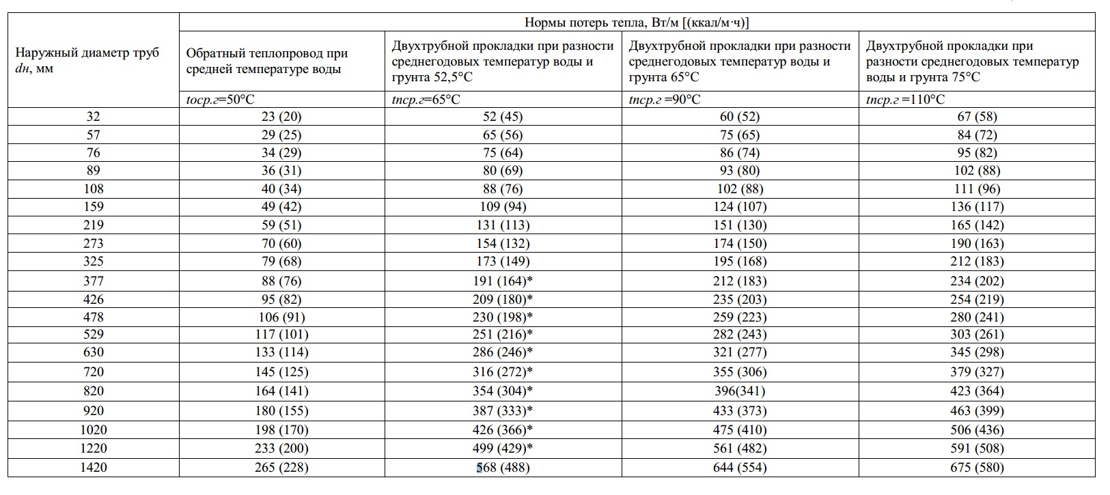

Таблица 16 - Нормы тепловых потерь (плотность теплового потока) одним изолированным теплопроводом на надземной прокладке с расчетной среднегодовой температурой наружного воздуха +5 оС, спроектированными в период с 1959 по 1990 гг.
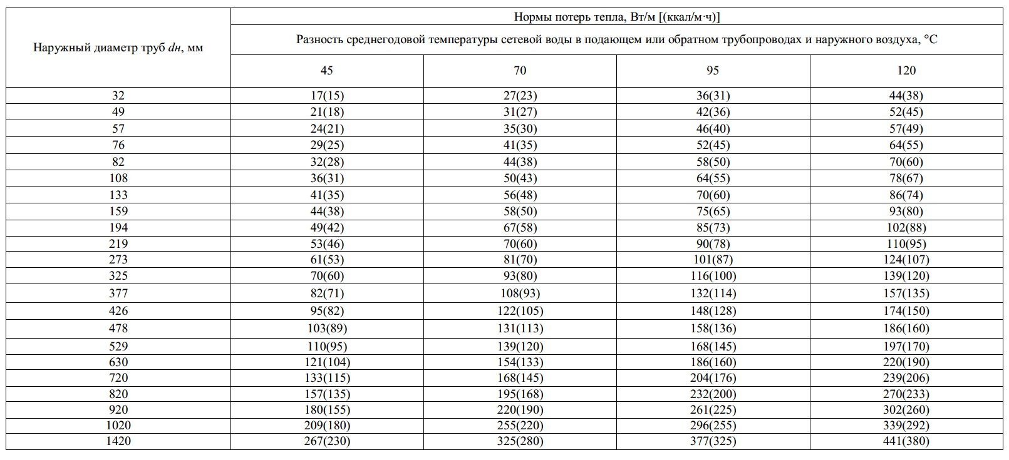

Таблица 17 - Нормы тепловых потерь водяными теплопроводами в непроходных каналах, спроектированными в период с 1990 по 1998 гг.
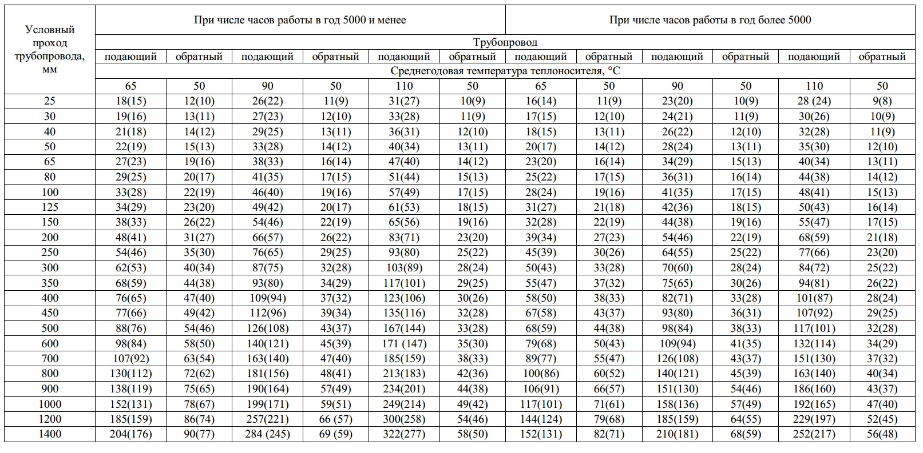

Таблица 18 - Нормы тепловых потерь (плотность теплового потока) одним изолированным теплопроводом на надземной прокладке, спроектированными в период с 1959 по 1990 гг.
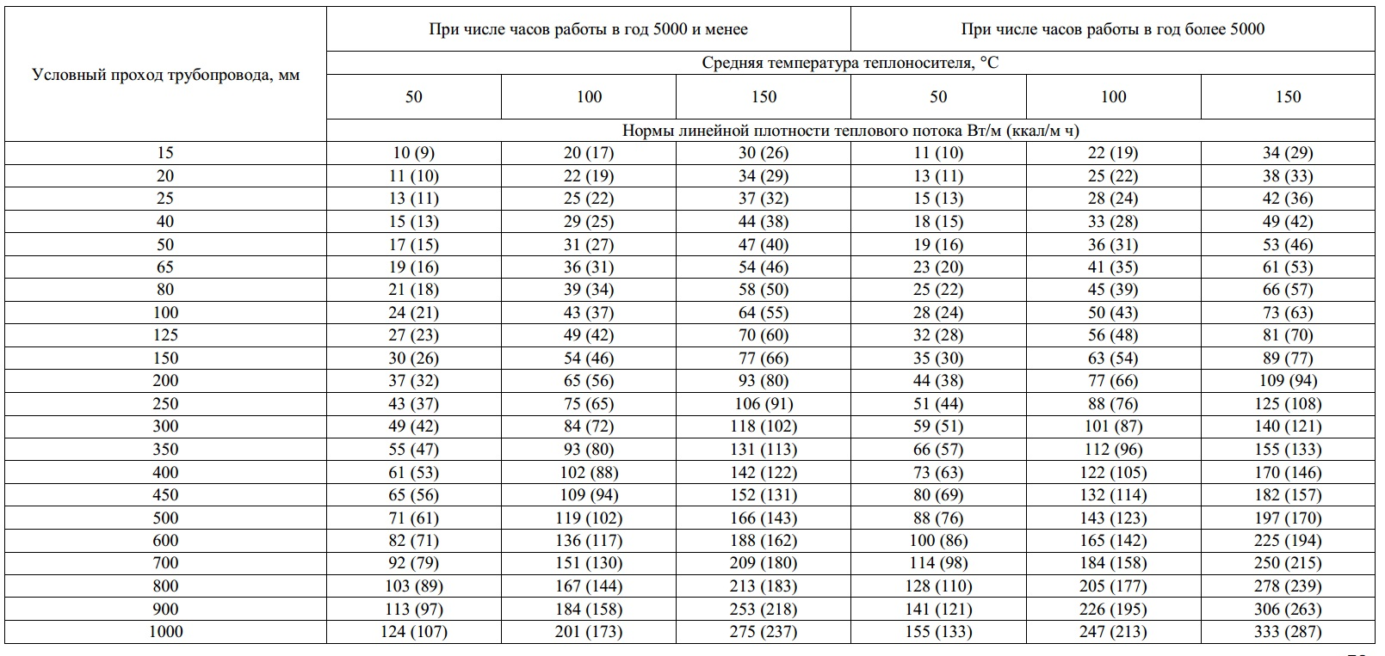

Таблица 19 - Нормы тепловых потерь водяными теплопроводами в непроходных каналах и при бесканальной прокладке, спроектированными с 1998 по 2003гг.
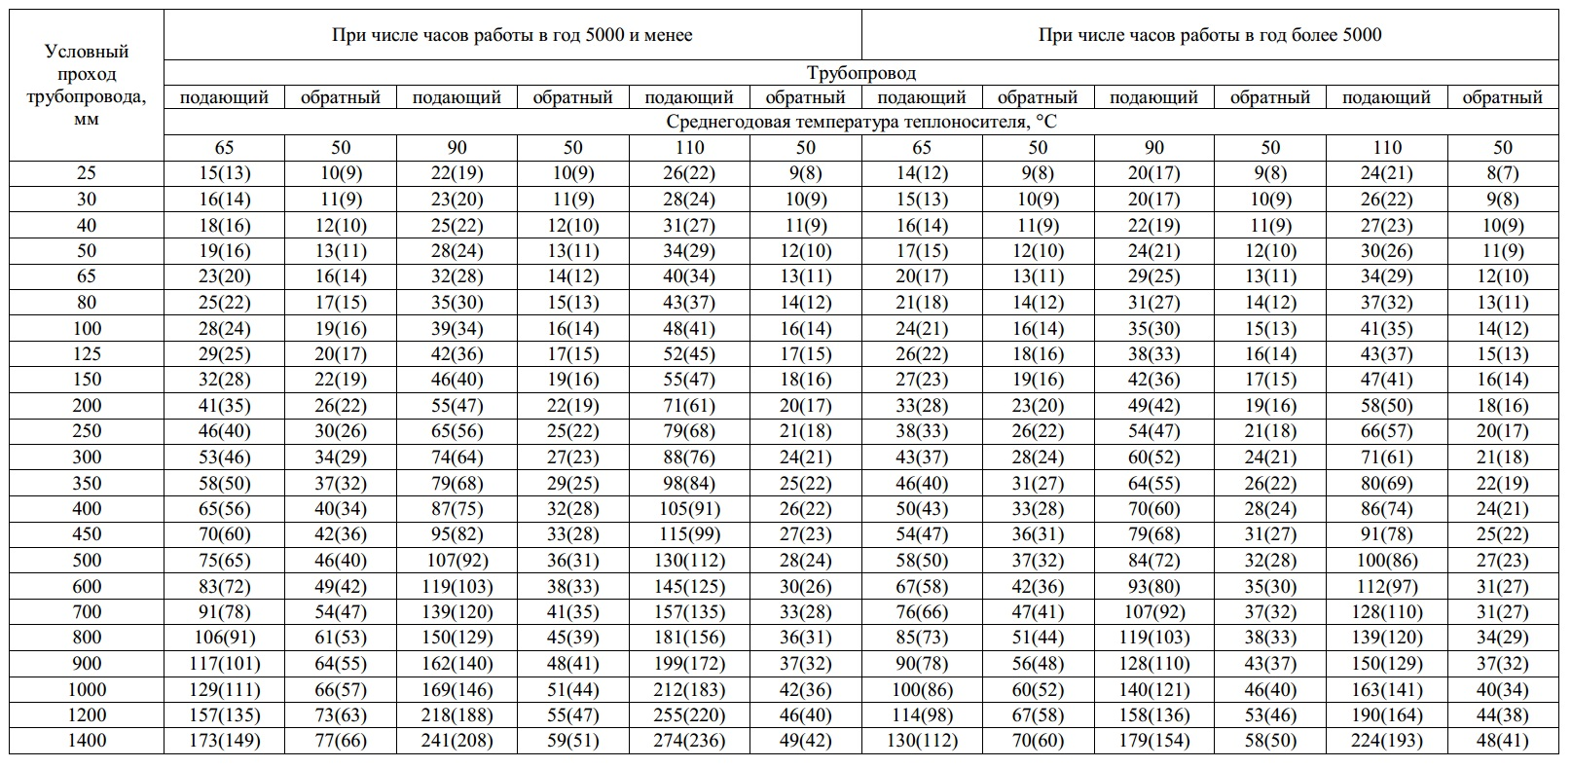

Таблица 20 - Нормы тепловых потерь (плотность теплового потока) одним изолированным теплопроводом на надземной прокладке, спроектированными в период с 1959 по 1990 гг.
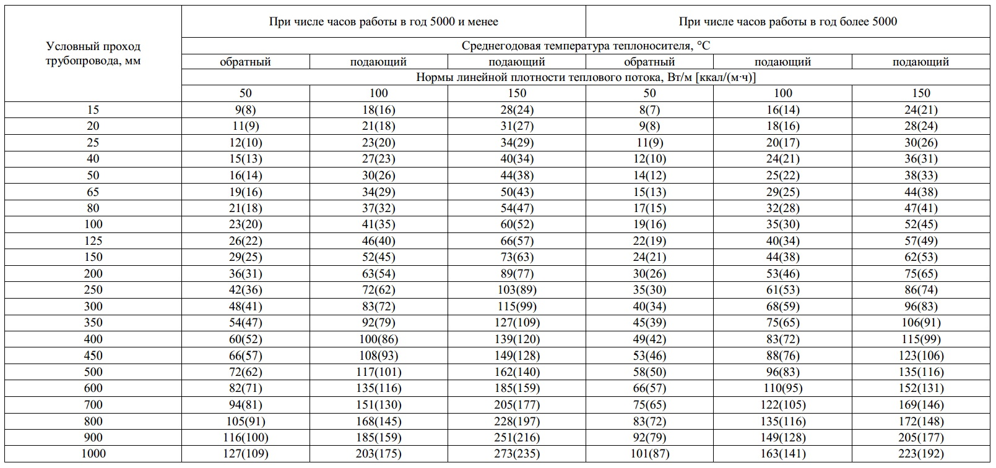

Таблица 21 - Нормы тепловых потерь водяными теплопроводами в непроходных каналах и продолжительности работы в год более 5000 ч, с 2004г.
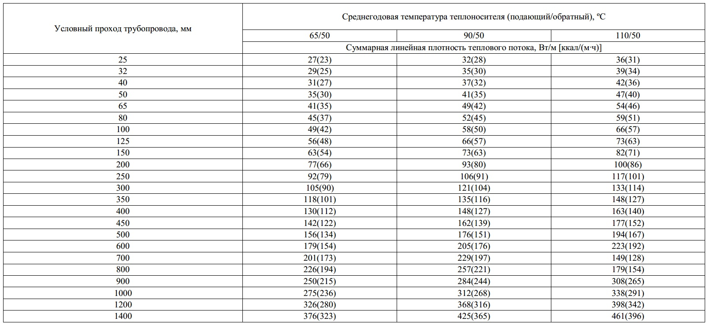

Таблица 22 - Нормы тепловых потерь (плотность теплового потока) водяными теплопроводами при прокладке на открытом воздухе и продолжительности работы в год более 5000 ч, спроектированными в период с 2004г.
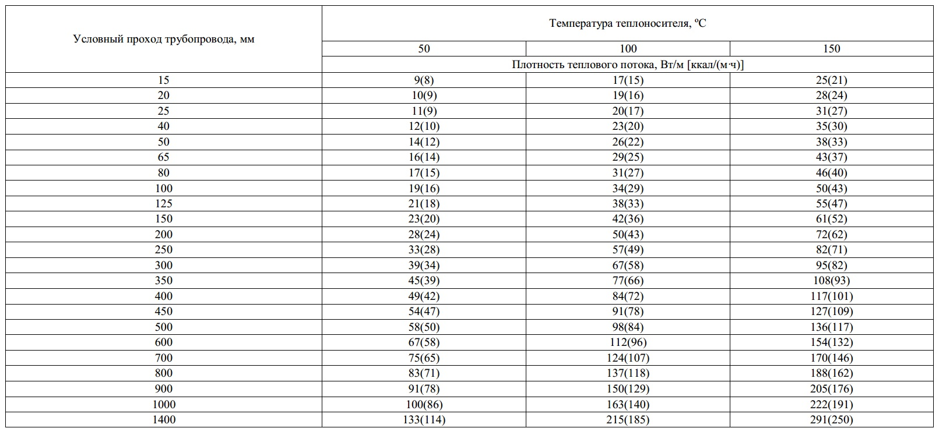

1.3.12. Оценка фактических потерь тепловой энергии и теплоносителя при передаче тепловой энергии и теплоносителя по тепловым сетям за последние 3 года
Фактические потери в тепловых сетях теплоснабжающей организации за 2019-2021 годы представлены ниже (Таблица 23).

Таблица 23 - Фактические потери в тепловых сетях в разрезе котельных в 2019-2020 годах, Гкал/год
№ п/п | Наименование котельной | потери в 2019 году | потери в 2020 году | потери в 2021 году
1 | Котельная № 8 п. Осельки | 695,99 | 704,10 | 628,82
2 | Котельная № 51 п. Осельки | 18,67 | 23,82 | 22,85
3 | Котельная № 25 ст. Пери | 54,47 | 56,65 | 34,64
4 | Котельная №22 д. Лесколово | 1793,39 | 1918,94 | 2066,77

1.3.13. Предписания надзорных органов по запрещению дальнейшей эксплуатации участков тепловой сети и результаты их исполнения.
Предписаний надзорных органов по запрещению дальнейшей эксплуатации участков тепловых сетей нет.

1.3.14. Описание наиболее распространенных типов присоединений теплопотребляющих установок потребителей к тепловым сетям, определяющих выбор и обоснование графика регулирования отпуска тепловой энергии потребителям
Для присоединения теплопотребляющих систем к водяным тепловым сетям используются две принципиально отличные схемы — зависимая и независимая. При зависимой схеме присоединения вода из тепловой сети поступает непосредственно в системы абонентов. При независимой схеме вода из сети поступает в теплообменный аппарат, где нагревает вторичный теплоноситель, используемый в системах.
Потребители тепловой энергии котельной №22 (д. Лесколово) присоединены к тепловым сетям по зависимой схеме. Гидравлический режим теплоснабжения постоянен, температура прямой и обратной сетевой воды является функцией температуры наружного воздуха.
Потребители тепловой энергии котельных №51 и №8 (п. Осельки), котельной №25 (ст. Пери) также присоединены к тепловым сетям по зависимой схеме.

1.3.15. Сведения о наличии коммерческого приборного учета тепловой энергии, отпущенной из тепловых сетей потребителям, и анализ планов по установке приборов учета тепловой энергии и теплоносителя.
Учет тепловой энергии, отпущенной из тепловых сетей потребителям, ведется расчетным способом. Сведения о наличии коммерческого приборного учета тепловой энергии, отпущенной из тепловых сетей потребителям, заказчиком не предоставлены.

1.3.16. Анализ работы диспетчерских служб теплоснабжающих (теплосетевых) организаций и используемых средств автоматизации, телемеханизации и связи.
Согласно «Типовая инструкция по технической эксплуатации тепловых сетей систем коммунального теплоснабжения» МДК 4-02.2001 в ОЭТС должно быть обеспечено круглосуточное оперативное управление оборудованием, задачами которого являются:
- ведение режима работы;
- производство переключений, пусков и остановов;
- локализация аварий и восстановление режима работы;
- подготовка к производству ремонтных работ;
- выполнение графика ограничений и отключений потребителей, вводимого в установленном порядке.
Диспетчерская ООО «ГТМ-теплосервис» оборудована телефонной связью, принимает сигналы об утечках и авариях на сетях от жильцов и обслуживающего персонала.

1.3.17. Уровень автоматизации и обслуживания центральных тепловых пунктов, насосных станций.
Центральные тепловые пункты и насосные станции отсутствуют.

1.3.18. Сведения о наличии защиты тепловых сетей от превышения давления
Сведения о наличии защиты тепловых сетей от превышения давления отсутствуют.

1.3.19. Перечень выявленных бесхозных тепловых сетей и обоснование выбора организации, уполномоченной на них эксплуатации.
В ходе сбора данных для разработки проекта «Схема теплоснабжения МО «Лесколовское СП» Всеволожского муниципального района Ленинградской области до 2035 года» бесхозяйных тепловых сетей на территории муниципального образования не выявлено.

1.3.20. Данные энергетических характеристик тепловых сетей (при их наличии)
Пояснительные записки и обосновывающие материалы по расчету и основанию энергетических характеристик по показателям: разность температур сетевой воды в подающих и обратных трубопроводах; удельный расход электроэнергии; удельный расход сетевой воды; потери сетевой воды, разработанные в соответствии с методическими указаниями по составлению энергетических характеристик для систем транспорта тепловой энергии (СО-153-34.20.523-2003, части 1, 2, 3 и 4 утвержденные приказом министерства энергетики Российской Федерации №278 от 30.06.2003 г.) не разрабатываются, за исключением расчета нормативных потерь, представленных в п.1.3.12 и фактических потерь тепловой энергии, представленных в п.1.3.13.
Согласно РД 153-34.0-20.523-98 (Методические указания по составлению энергетических характеристик для систем транспорта тепловой энергии) энергетические характеристики разрабатываются для систем теплоснабжения с расчетной тепловой нагрузкой 100 Гкал/ч и более, источниками тепловой энергии для которых служат тепловые электростанции и районные котельные. Так как расчетная тепловая нагрузка менее 100 Гкал/ч, разработка энергетических характеристик для Лесколовского СП не требуется.

1.4. Зоны действия источников тепловой энергии

1.4.1. Описание существующих зон действия источников тепловой энергии во всех системах теплоснабжения на территории поселения, городского округа, включая перечень котельных, находящихся в зоне эффективного радиуса теплоснабжения источников комбинированной выработки тепловой и электрической энергии
Настоящая глава содержит описание существующих зон действия источников тепловой энергии в системе теплоснабжения на территории МО «Лесколовское сельское поселение», включая перечень котельных, находящихся в зоне эффективного радиуса теплоснабжения источников выработки тепловой энергии.
Зоной действия источника тепловой энергии является территория поселения, городского округа или ее часть, границы которой устанавливаются закрытыми секционирующими задвижками тепловой сети системы теплоснабжения.
На территории МО «Лесколовское сельское поселение» осуществляет свою деятельность одна теплоснабжающая организация – ООО «ГТМ-теплосервис».
Расположение централизованных источников теплоснабжения с выделением зон действия, а также основные тепловые трассы от централизованных источников к потребителям приведено на рисунках ниже (Рисунок 7 - Рисунок 9).
Зоны, не охваченные источниками централизованного теплоснабжения, имеют децентрализованное теплоснабжение в виде автономных или индивидуальных источников, перечень которых заказчиком не предоставлен.
Случаев (условий) применения отопления жилых помещений в многоквартирных домах с использованием индивидуальных квартирных источников тепловой энергии не зафиксировано.

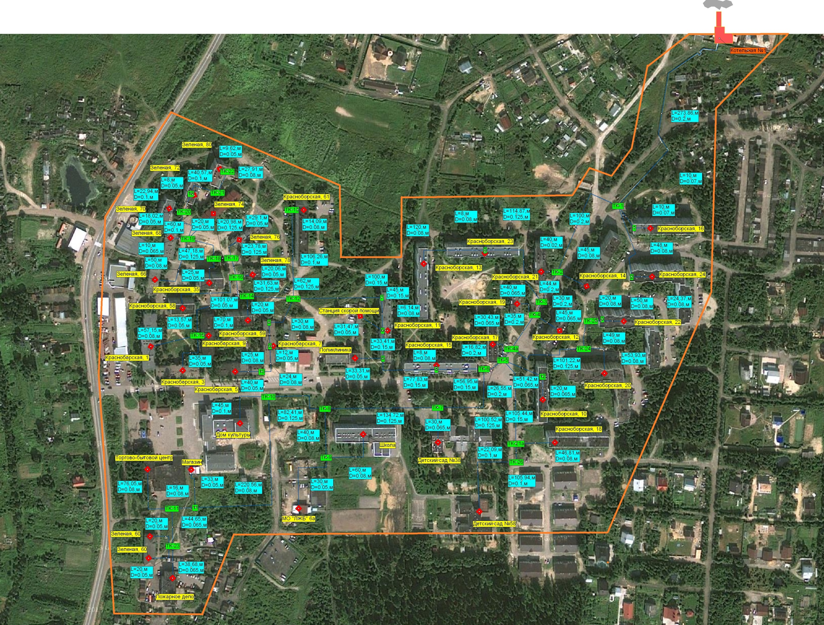
Рисунок 7 - Зона действия централизованного источника теплоснабжения котельной №22 (д. Лесколово).

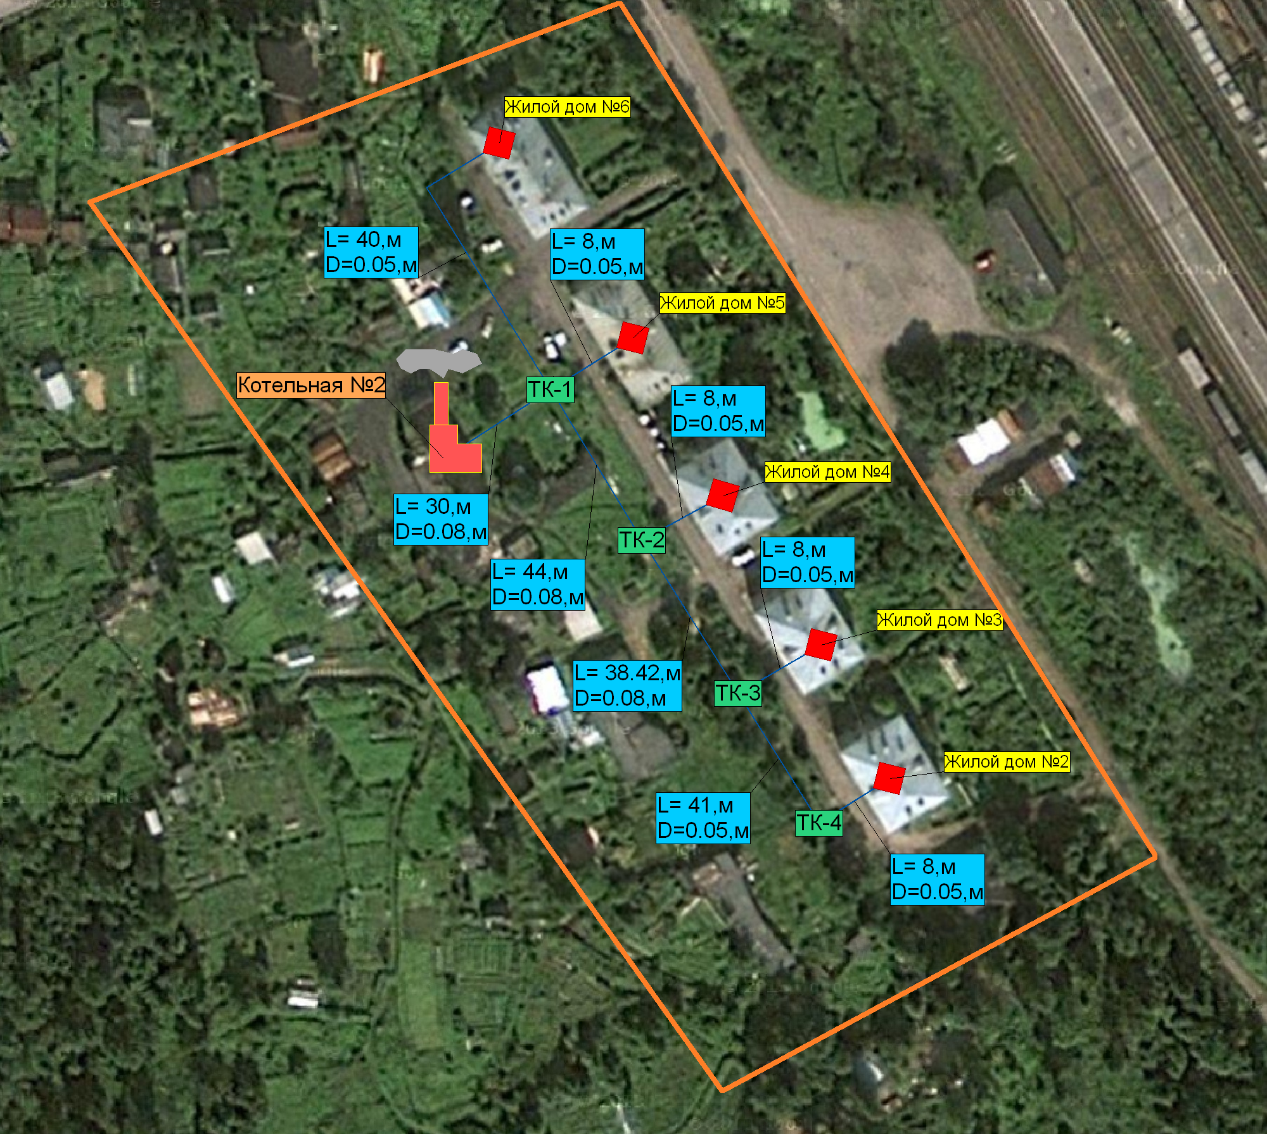
Рисунок 8 - Зона действия централизованного источника теплоснабжения котельной №25 (ст. Пери).

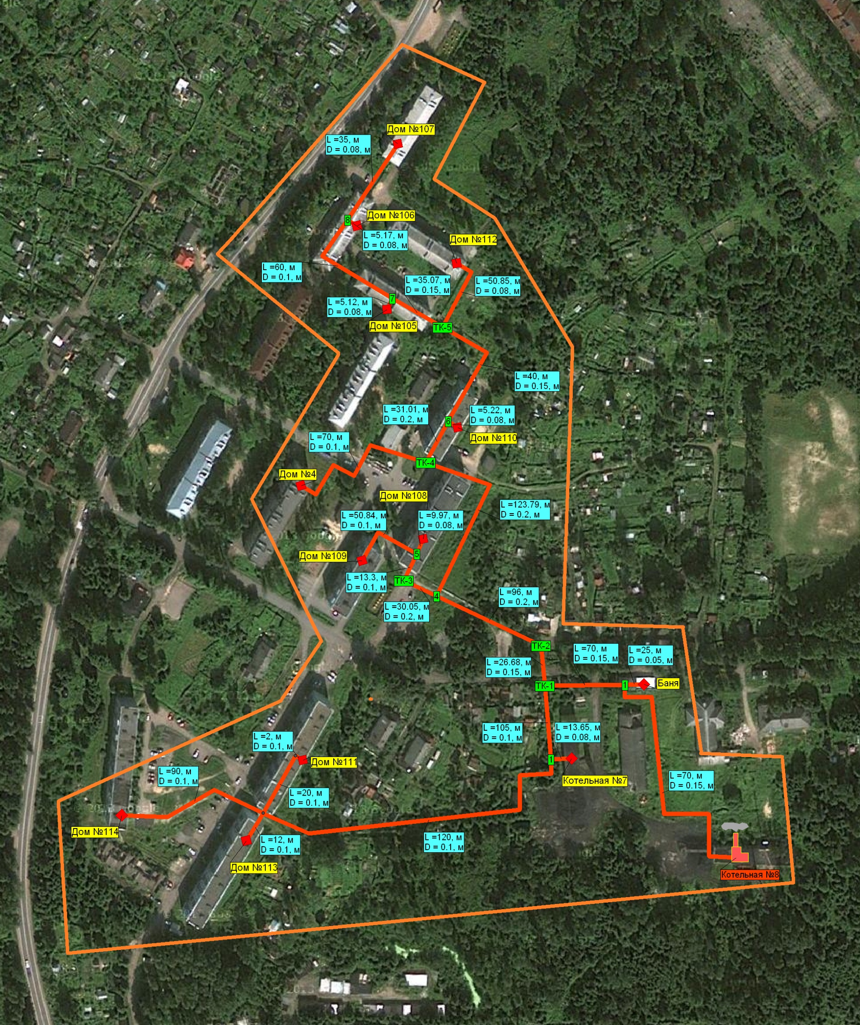
Рисунок 9 - Зона действия централизованного источника теплоснабжения котельной №8 (п. Осельки).

1.5. Тепловые нагрузки потребителей тепловой энергии, групп потребителей тепловой энергии в зонах действия источников тепловой энергии

1.5.1. Описание значений спроса на тепловую мощность в расчетных элементах территориального деления
Централизованное теплоснабжение МО «Лесколовское сельское поселение» осуществляется от котельной №22 (д. Лесколово); котельной №51 (п. Осельки); котельной №8 (п. Осельки); котельной №25 (ст. Пери).
Расчетная температура наружного воздуха для проектирования отопления, вентиляции и ГВС на территории сельского поселения составляет -26°С. Отопительный период длится 220 суток.
Общая подключенная нагрузка отопления, вентиляции и ГВС в границах жилой застройки сельского поселения составляет 15,633 Гкал/ч.

1.5.2. Описание значений расчетных тепловых нагрузок на коллекторах источников тепловой энергии
Данные с приборов учета, достаточные для определения расчетной тепловой нагрузки на коллекторах источников тепловой энергии, отсутствуют.

1.5.3. Описание случаев и условий применения отопления жилых помещений в многоквартирных домах с использованием индивидуальных квартирных источников тепловой энергии
Применение поквартирного отопления на территории сельского поселения не распространено. Перевод встроенных помещений в домах, отопление которых осуществляется централизованно, на поквартирные источники тепловой энергии, прямо запрещается ФЗ №190 «О теплоснабжении». Расширение опыта перевода многоквартирных жилых домов на использование поквартирных источников не ожидается.

1.5.4. Описание величины потребления тепловой энергии в расчетных элементах территориального деления за отопительный период и за год в целом
Потребление тепловой энергии в Лесколовском СП за 2021 год составляет
32557,77 Гкал/год. Потребление тепловой энергии в 2019-2021 годах представлено в таблице ниже (Таблица 24).

Таблица 24 - Потребление тепловой энергии в расчетных элементах территориального деления в 2019-2021 годах
№ п/п | Наименование котельной | Потребление в 2019 году | Потребление в 2020 году | Потребление в 2021 году
1 | Котельная № 8 п. Осельки | 8009,18 | 7916,87 | 8055,72
2 | Котельная № 51 п. Осельки | 266,09 | 208,56 | 292,76
3 | Котельная № 25 ст. Пери | 630,19 | 606,00 | 443,74
4 | Котельная №22 д. Лесколово | 21827,92 | 20399,85 | 23765,56

1.5.5. Описание существующих нормативов потребления тепловой энергии для населения на отопление и горячее водоснабжение
Для разных категорий домов и сооружений существуют индивидуальные нормативы потребления тепловой энергии, в таблице ниже представлены нормативы потребления коммунальных услуг населением на отопление для определенных видов жилищного фонда.
Нормативы потребления коммунальных услуг населением части холодного и горячего водоснабжения при закрытой схеме теплоснабжения представлены ниже (Таблица 25 - Таблица 26).

Таблица 25 - Нормативы потребления коммунальных услуг населением на отопление
Нормативы потребления коммунальных услуг населением на отопление на 1 м² жилой площади в месяц,
Группа домов | Дома, построенные до 1999 года | Дома, построенные после 1999 года
 | Гкал/ч | Гкал/ч
1–5-этажные | 0,0224 | 0,0157
6–9-этажные | 0,0205 | 0,0146
10 и более этажей | 0,0193 | 0,0142
Таблица 26 - Нормативы потребления коммунальных услуг населением в части холодного и горячего водоснабжения
№ п. | Тип благоустройства | Этажность | Нормативы потребления, в месяц
 |  |  | Расход воды, куб. м /чел.
 |  |  | Суммарный расход | Холодная вода | Горячая вода
1 | Дома, оборудованные ванной и душем | 1 - 5 | 10,65 | 6,54 | 4,11
 |  | 6 - 9 | 10,65 | 6,29 | 4,36
 |  | 10 и более | 10,65 | 6,19 | 4,46
2 | Дома, оборудованные сидячей ванной | 1 - 5 | 8,37 | 5,14 | 3,23
 |  | 6 - 9 | 8,37 | 4,94 | 3,43
3 | Дома, оборудованные душем без ванн | 1 - 5 | 7,00 | 4,30 | 2,70
 |  | 6 - 9 | 7,00 | 4,13 | 2,87
 |  | 10 и более | 7,00 | 4,07 | 2,93
4 | Дома, оборудованные газовыми водонагревателями, с ваннами |  | 5,78 | 5,78 | -
5 | Дома с горячим водоснабжением без ванн и душа, с раковинами | 1 - 5 | 4,56 | 2,80 | 1,76
6 | Дома, без горячего водоснабжения при нагреве воды на твердом топливе или водонагревателями, с ваннами и душа |  | 4,56 | 4,56 | -
7 | Дома без горячего водоснабжения и ванн (душей) |  | 3,35 | 3,35 | -
8 | Дома без горячего водоснабжения, без ванн, унитазов |  | 2,28 | 2,28 | -
9 | Дома без канализования |  | 1,06 | 1,06 | -
10 | Дома с канализованием и потреблением  холодной воды из уличных колонок |  | 0,76 | 0,76 | -
11 | Общежития квартирного типа | 1 - 5 | 10,65 | 6,54 | 4,11
 |  | 6 - 9 | 10,65 | 6,29 | 4,36
 |  | 10 и более | 10,65 | 6,19 | 4,46
12 | Общежития секционного типа | 1 - 5 | 7,00 | 4,30 | 2,70
 |  | 6 - 9 | 7,00 | 4,13 | 2,87
 |  | 10 и более | 7,00 | 4,07 | 2,93
13 | Общежития с общими душевыми и прачечными | 1 - 5 | 4,26 | 2,616 | 1,644
 |  | 6 - 9 | 4,26 | 2,515 | 1,745
 |  | 10 и более | 4,26 | 2,478 | 1,782
14 | Общежития без общих душевых | 1 - 5 | 2,13 | 1,308 | 0,822
 |  | 6 - 9 | 2,13 | 1,258 | 0,872
 |  | 10 и более | 2,13 | 1,239 | 0,891

1.5.6. Описание значений тепловых нагрузок, указанных в договорах теплоснабжения
Подключенная тепловая нагрузка потребителей и потребление тепловой энергии в разрезе котельных и в разрезе нагрузок на отопление и ГВС представлены ниже (Таблица 27 - Таблица 32).

Таблица 27 - Расчетные тепловые нагрузки потребителей тепловой энергии котельной №22 (д. Лесколово) (отопление).
№ | Наименование здания | Максимально часовой расход тепла на отопление Qо.мах., Гкал/час.
 | пос. Лесколово, МБК № 22, топливо-газ.
1 | ул.Зеленая, д.№ 60 (кв16) | 0,061
2 | ул.Зеленая, д.№ 62 (кв16 в т.ч. 13кв занимает под жилье. 3 квартиры на 1-ом этаже занимает пожарное депо см. ниже | 0,062
3 | ул.Зеленая, д.№ 66 (кв12) | 0,057
4 | ул.Зеленая, д.№ 68 (кв12) | 0,057
5 | ул.Зеленая, д.№ 70 (кв20) | 0,096
6 | ул.Зеленая, д.№ 72 (кв20) | 0,096
7 | ул.Зеленая, д.№ 74 (кв8) | 0,067
8 | ул.Зеленая, д.№ 76 (кв8) | 0,071
9 | ул.Зеленая, д.№ 78 (кв8) | 0,071
10 | ул.Зеленая, д.№ 80 (кв20) | 0,096
11 | ул.Красноборская, д.№ 1 (кв33) | 0,142
12 | ул.Красноборская, д.№ 3 (кв18) | 0,080
13 | ул.Красноборская, д.№ 5 (кв18) | 0,080
14 | ул.Красноборская, д.№ 7 (кв27) | 0,108
15 | ул.Красноборская, д.№ 9 (кв27) | 0,110
16 | ул.Красноборская, д.№ 9-а (4-ре квартиры расположены на 2-ом и 3-ем этаже (на каждом этаже по 2-е квартиры) над аптекой в здании поликлиники)см. прмечан | 0,098
17 | ул.Красноборская, д.№ 10 (кв60) | 0,221
18 | ул.Красноборская, д.№ 11 (кв80) | 0,284
19 | ул.Красноборская, д.№ 12 (кв60) | 0,216
20 | ул.Красноборская, д.№ 13 (кв80) | 0,284
21 | ул.Красноборская, д.№ 14 (кв60) | 0,262
22 | ул.Красноборская, д.№ 15 (кв80) | 0,284
23 | ул.Красноборская, д.№ 16 (кв60) | 0,264
24 | ул.Красноборская, д.№ 17 (кв40) | 0,167
25 | ул.Красноборская, д.№ 18 (кв60) | 0,304
26 | ул.Красноборская, д.№ 19 (кв40) | 0,166
27 | ул.Красноборская, д.№ 20 (кв100) | 0,395
28 | ул.Красноборская, д.№ 21 (кв40) | 0,169
29 | ул.Красноборская, д.№ 22 (кв100) | 0,450
30 | ул.Красноборская, д.№ 23 (кв80) | 0,282
31 | ул.Красноборская, д.№ 24 (кв100) | 0,402
32 | ул.Красноборская, д.№ 35 (кв20) | 0,119
33 | ул.Красноборская, д.№ 58 (кв20) | 0,119
34 | ул.Красноборская, д.№ 59 (кв20) | 0,119
35 | ул.Красноборская, д.№ 61 (кв60) | 0,257
36 | ул.Красноборская, д.№ 26 (кв10) | 0,053
37 | ул.Красноборская, д.№ 28 (кв10) | 0,052
38 | ул.Красноборская, д.№ 30 (кв10) | 0,054
39 | ул.Красноборская, д.№ 32 (кв10) | 0,055
40 | ул.Красноборская, д.№ 34 (кв10) | 0,055
41 | ул.Красноборская, д.№ 36 (кв10) | 0,055
42 | ул.Красноборская, д.№ 38 (кв10) | 0,055
43 | ул.Красноборская, д.№ 40 (кв10) | 0,055
44 | ул.Красноборская, д.№ 4в(35кв). Vстроит=9038,4м³в том числе надземный V=7249м3, Sобщ=2087,1м2, Sквартир=1782,7м2, Sнежил.помещ=34,4м2, 3 этажа, есть общ теплов узел | 0,171
 | Итого по жилому комплексу: | 6,719
45 | Поликлиника ул Красноборская, дом № 9а,см .примечан. | 0,090
46 | Пункт-станция скорой помощи ул Красноборская, дом № 9 Б, Sобщ=124,6 кв.м., | 0,008
47 | Пожарное депо занимает 3-и квартиры(кв8,12,15) на 1-ом этаже=270м² ул. Зеленая №62 см выше | 0,018
48 | Торгово-бытовой центр-(почта, магазины Даяна, ресторан)ул.Красноборская №2 | 0,187
49 | МКУ "Лесколовский ДК" | 0,344
50 | Школа СОШ, Красноборская 6 (513 детей 52 сотрудника) | 0,214
51 | Детский сад № 38, Красноборская 8 (300 детей 54 сотрудника)с яндекса 18*12.2*5шт*7,5=8235м³ | 0,138
52 | Детский сад № 58, Красноборская 8а (160 детей 36 сотрудника) | 0,167
53 | кафе Лисабон | 0,006
 | Итого по нежилому комплексу: | 1,172
 | ВСЕГО | 7,891

Таблица 28 - Расчетные тепловые нагрузки потребителей тепловой энергии котельной №22 (д. Лесколово) (горячее водоснабжение).
№ | Наименование здания | Максимально часовой расход тепла на ГВС, Гкал/час.
1 | ул.Зеленая, д.№ 60 (кв16) | 0,032
2 | ул.Зеленая, д.№ 62 (кв16 в т.ч. 13кв занимает под жилье. 3 квартиры на 1-ом этаже занимает пожарное депо см. ниже | 0,017
3 | ул.Зеленая, д.№ 66 (кв12) | 0,014
4 | ул.Зеленая, д.№ 68 (кв12) | 0,024
5 | ул.Зеленая, д.№ 70 (кв20) | 0,040
6 | ул.Зеленая, д.№ 72 (кв20) | 0,038
7 | ул.Зеленая, д.№ 74 (кв8) | 0,023
8 | ул.Зеленая, д.№ 76 (кв8) | 0,038
9 | ул.Зеленая, д.№ 78 (кв8) | 0,030
10 | ул.Зеленая, д.№ 80 (кв20) | 0,034
11 | ул.Красноборская, д.№ 1 (кв33) | 0,053
12 | ул.Красноборская, д.№ 3 (кв18) | 0,033
13 | ул.Красноборская, д.№ 5 (кв18) | 0,020
14 | ул.Красноборская, д.№ 7 (кв27) | 0,041
15 | ул.Красноборская, д.№ 9 (кв27) | 0,035
16 | ул.Красноборская, д.№ 9-а (4-ре квартиры расположены на 2-ом и 3-ем этаже (на каждом этаже по 2-е квартиры) над аптекой в здании поликлиники) | 0,008
17 | ул.Красноборская, д.№ 10 (кв60) | 0,078
18 | ул.Красноборская, д.№ 11 (кв80) | 0,113
19 | ул.Красноборская, д.№ 12 (кв60) | 0,097
20 | ул.Красноборская, д.№ 13 (кв80) | 0,115
21 | ул.Красноборская, д.№ 14 (кв60) | 0,129
22 | ул.Красноборская, д.№ 15 (кв80) | 0,126
23 | ул.Красноборская, д.№ 16 (кв60) | 0,127
24 | ул.Красноборская, д.№ 17 (кв40) | 0,070
25 | ул.Красноборская, д.№ 18 (кв60) | 0,117
26 | ул.Красноборская, д.№ 19 (кв40) | 0,072
27 | ул.Красноборская, д.№ 20 (кв100) | 0,184
28 | ул.Красноборская, д.№ 21 (кв40) | 0,072
29 | ул.Красноборская, д.№ 22 (кв100) | 0,173
30 | ул.Красноборская, д.№ 23 (кв80) | 0,109
31 | ул.Красноборская, д.№ 24 (кв100) | 0,167
32 | ул.Красноборская, д.№ 35 (кв20) | 0,048
33 | ул.Красноборская, д.№ 58 (кв20) | 0,039
34 | ул.Красноборская, д.№ 59 (кв20) | 0,045
35 | ул.Красноборская, д.№ 61 (кв60) | 0,126
36 | ул.Красноборская, д.№ 26 (кв10) | 0,015
37 | ул.Красноборская, д.№ 28 (кв10) | 0,018
38 | ул.Красноборская, д.№ 30 (кв10) | 0,021
39 | ул.Красноборская, д.№ 32 (кв10) | 0,015
40 | ул.Красноборская, д.№ 34 (кв10) | 0,018
41 | ул.Красноборская, д.№ 36 (кв10) | 0,017
42 | ул.Красноборская, д.№ 38 (кв10) | 0,014
43 | ул.Красноборская, д.№ 40 (кв10) | 0,014
44 | ул.Красноборская, д.№ 4в(35кв). Vстроит=9038,4м³в том числе надземный V=7249м3, Sобщ=2087,1м2, Sквартир=1782,7м2, Sнежил.помещ=34,4м2, 3 этажа, есть общ теплов узел | 0,027
 | Итого по жилому комплексу: | 2,644
46 | Поликлиника ул Красноборская, дом № 9а,V=3316м3 (В том числе аптека V=451м3)на 2,3 этажах есть 4-ре квартиры кв-ры см выше | 0,003
47 | Пункт-станция скорой помощи ул Красноборская, дом № 9 Б | 0,001
48 | Пожарное депо на 1-ом этаже=270м² ул. Зеленая №62 см выше | 0,001
49 | Торгово-бытовой центр-(почта, магазины Даяна, ресторан)ул.Красноборская №2 | 0,003
50 | Дом культуры V=25487м³,S=5182,2м²в т.ч.(спортзал=3816,99м²; сбербанк=182,695м²; муз.школа=935,74м²,120 детей 6 сотрудника); ДК=20551,58м³.)ул Красноборская д.№4 | 0,003
51 | Школа СОШ, Красноборская 6 (513 детей 52 сотрудника) | 0,022
52 | Детский сад № 38, Красноборская 8 (300 детей 54 сотрудника) | 0,053
53 | Детский сад № 58, Красноборская 8а (160 детей 36 сотрудника) | 0,029
57 | кафе Лисабон | 0,002
 | Итого по нежилому комплексу: | 0,117
 | ВСЕГО | 2,761

Таблица 29 - Расчетные тепловые нагрузки потребителей тепловой энергии котельной №8 (п. Осельки) (отопление).
№ | Наименование здания | Максимально часовой расход тепла на отопление, Гкал/час.
1 | Жилой дом 2 (24 кв).(кв№9-70,8м²-ДУ, кв№17,18-89,2м²-мировые судьи) | 0,314
2 | Жилой дом 3 (24)(Весь 1-ый этаж №№1,2,9,10,17,18кв-занимаетдетсад.) | 0,165
3 | Жилой дом 4 (40 кв.) | 0,165
4 | Жилой дом 91 (4 кв.) | 0,014
5 | Жилой дом 105 (36 кв.) | 0,123
6 | Жилой дом 106 (36 кв. в т.ч.31кв). (кв№1-магазин-31,5м²+военторг магазин занимает две квартиры-74м²+тамбур-3,5м²=114м²). Кв№24 объединяет три квартиры=106,3м², по тех паспорту, у ЕИРЦ=111,9м²) | 0,126
7 | Жилой дом 107 (36 кв.) | 0,149
8 | Жилой дом 108 (42кв +общежитие 22 комнат(30 человек); см ниже прим.1 | 0,275
9 | Жилой дом 109 (45 кв.) | 0,170
10 | Жилой дом 110(45 кв.) | 0,172
11 | Жилой дом 111 (75 кв.) | 0,265
12 | Жилой дом 112 (36 кв.) | 0,147
13 | Жилой дом 113 (75 кв.) | 0,280
14 | Жилой дом 114 (75 кв.) | 0,241
 | Итого по жилому комплексу: | 2,605
15 | Баня с пропускной способностью 25 чел/час | 0,047
16 | Клуб для администрации бывшие мастерские,бывший жилой дом | 0,017
17 | Школа(цыганская)Vосн=504м3. Vосн+пристройки=641м3 | 0,011
18 | Школа на 300 мест с дошкольным отделением на 100 мест | 0,935
 | Итого по нежилому комплексу: | 1,009
 | ВСЕГО | 3,614

Таблица 30 - Расчетные тепловые нагрузки потребителей тепловой энергии котельной №8 (п. Осельки) (горячее водоснабжение).
№ | Наименование здания | Максимально часовой расход тепла на ГВС, Гкал/час
1 | Жилой дом 40 кв. | 0,078
2 | Жилой дом 36 кв. | 0,051
3 | Жилой дом 36 кв. | 0,046
4 | Жилой дом 36 кв. | 0,055
5 | Жилой дом 45 кв. | 0,071
6 | Жилой дом 45 кв. | 0,089
7 | Жилой дом 75 кв. | 0,133
8 | Жилой дом 36 кв. | 0,048
9 | Жилой дом 75 кв. | 0,143
10 | Жилой дом 75 кв. | 0,130
11 | Жилой дом 42кв +общежитие 22 комнат (60 человек); | 0,066
 |  | 0,012
12 | Школа на 300 мест с дошкольным отделением на 100 мест | 0,132
 | ВСЕГО | 1,054

Таблица 31 - Расчетные тепловые нагрузки потребителей тепловой энергии котельной №25 (ст. Пери) (отопление).
№ | Наименование здания | Максимально часовой расход тепла на отопление, Гкал/час
1 | Жилой дом №2 (8 квартир)есть паспорт | 0,043
2 | Жилой дом №3 (8 квартир)есть паспорт | 0,042
3 | Жилой дом №4 (8 квартир) паспорта нет. 1910м3 взято как ж/д №3 | 0,049
4 | Жилой дом №5 (12квартир) паспорта нет. 1938м3 взято как ж/д лад оз кот47 | 0,050
5 | Жилой дом №6 (12квартир) паспорта нет. 1938м3 взято какж/д лад оз кот47 | 0,050
 | ВСЕГО | 0,232

Таблица 32 - Расчетные тепловые нагрузки потребителей тепловой энергии котельной №51 (д. Осельки) (отопление).
№ | Наименование здания | Максимально часовой расход тепла на отопление, Гкал/час
1 | Средняя образовательная школа (см V=4380 в т.ч.V=303м³ см тех паспорт котельной) | 0,081
 | ВСЕГО | 0,081

Таким образом, суммарная присоединенная нагрузка в Лесколовском СП составляет 15,633 Гкал/час, в том числе:
- по котельной № 8 – 4,668 Гкал/час (по отоплению – 3,614 Гкал/час; по ГВС – 1,054 Гкал/час)
- по котельной № 22 – 10,652 Гкал/час (по отоплению – 7,891 Гкал/час; по ГВС – 2,761 Гкал/час)
- по котельной № 51 – 0,081 Гкал/час (по отоплению – 0,081 Гкал/час; по ГВС – 0,00 Гкал/час)
- по котельной № 25 – 0,232 Гкал/час (по отоплению – 0,232 Гкал/час; по ГВС – 0,00 Гкал/час)

1.5.7. Описание сравнения величины договорной и расчетной тепловой нагрузки по зоне действия каждого источника тепловой энергии
Данные с приборов учета, достаточные для определения расчетной тепловой нагрузки, отсутствуют. Кроме того, на некоторых источниках тепловой энергии приборы учета не установлены.

1.6. Балансы тепловой мощности и тепловой нагрузки в зонах действия источников тепловой энергии

1.6.1. Описание балансов установленной, располагаемой тепловой мощности и тепловой мощности нетто, потерь тепловой мощности в тепловых сетях и расчетной тепловой нагрузки по каждому источнику тепловой энергии
Постановление Правительства РФ от 22.02.2012 г. № 154 «О требованиях к схемам теплоснабжения, порядку их разработки и утверждения» вводит следующие понятия:
1) Установленная мощность источника тепловой энергии — сумма номинальных тепловых мощностей всего принятого по акту ввода в эксплуатацию оборудования, предназначенного для отпуска тепловой энергии потребителям, на собственные и хозяйственные нужды;
2) Располагаемая мощность источника тепловой энергии — величина, равная установленной мощности источника тепловой энергии за вычетом объемов мощности, не реализуемой по техническим причинам, в том числе по причине снижения тепловой мощности оборудования в результате эксплуатации на продленном техническом ресурсе (снижение параметров пара перед турбиной, отсутствие рециркуляции в пиковых водогрейных котлоагрегатах и др.);
3) Мощность источника тепловой энергии нетто — величина, равная располагаемой мощности источника тепловой энергии за вычетом тепловой нагрузки на собственные и хозяйственные нужды.
В ходе проведения работ по сбору и анализу исходных данных для разработки схемы теплоснабжения муниципального образования были сформированы балансы установленной, располагаемой тепловой мощности, тепловой мощности нетто, потерь тепловой мощности в тепловых сетях и присоединенной тепловой нагрузки по источнику тепловой энергии.
Указанные балансы сведены в таблицу ниже (Таблица 33).

Таблица 33 - Описание балансов установленной, располагаемой тепловой мощности и тепловой мощности нетто, потерь тепловой мощности в тепловых сетях и присоединенной нагрузки, описание резервов и дефицитов тепловой мощности нетто по источнику тепловой энергии
Наименование источника | Установленная мощность, Гкал/ч | Располагаемая мощность, Гкал/ч | Собственные нужды, Гкал/ч | Тепловая мощность нетто, Гкал/ч | Нагрузка потребителей, Гкал/ч | Потери в тепловых сетях, Гкал/ч | Резерв (+)/дефицит (-) тепловой мощности источников тепла, Гкал/ч
Котельная № 8 | 6,540 | 6,540 | 0,041 | 6,499 | 4,668 | 0,328 | 1,503
Котельная № 51 | 0,172 | 0,172 | 0,002 | 0,170 | 0,081 | 0,007 | 0,082
Котельная № 25 | 1,005 | 1,005 | 0,008 | 0,997 | 0,232 | 0,021 | 0,744
Котельная № 22 | 17,630 | 17,630 | 0,117 | 17,513 | 10,651 | 0,935 | 5,927

1.6.2. Описание резервов и дефицитов тепловой мощности нетто по каждому источнику тепловой энергии
В таблице выше представлены сведения о резерве/дефиците тепловой мощности на источниках теплоснабжения.
Дефициты тепловой мощности на котельных сельского поселения не выявлены.

1.6.3. Описание гидравлических режимов, обеспечивающие передачу тепловой энергии от источника до самого удаленного потребителя и характеризующие существующие возможности (резервы и дефициты по пропускной способности) передачи тепловой энергии от источника к потребителю
Гидравлические режимы тепловых сетей, обеспечивающие передачу тепловой энергии от источника тепловой энергии до самого удаленного потребителя, можно охарактеризовать как удовлетворительные. В целом, резервы по пропускной способности достаточны для удовлетворения текущих потребностей потребителей.
При существующей схеме теплоснабжения тепловые сети не имеют дефицита пропускной способности (см. рисунки ниже).
У конечных потребителей котельной №22 (д. Лесколово) обеспечивается требуемый перепад давления (минимум 10 м в. ст.). При существующих нагрузках, располагаемый напор на конечном потребителе составляет 14,85 м (на участке от котельной №22 до ул. Зеленая, 80); 17,34 м на участке от котельной №22 до Пожарного депо.
У конечных потребителей котельной №25 (ст. Пери) обеспечивается требуемый перепад давления (минимум 10 м в. Ст.). При существующих нагрузках, располагаемый напор на конечном потребителе составляет 29 м (на участке от котельной №25 до Жилого дома №2); 29 м на участке от котельной №25 до жилого дома №6.
У конечных потребителей котельной №8 (п. Осельки) обеспечивается требуемый перепад давления (минимум 10 м в. Ст.). При существующих нагрузках, располагаемый напор на конечном потребителе составляет 29м (на участке от котельной №25 до Жилого дома №107).

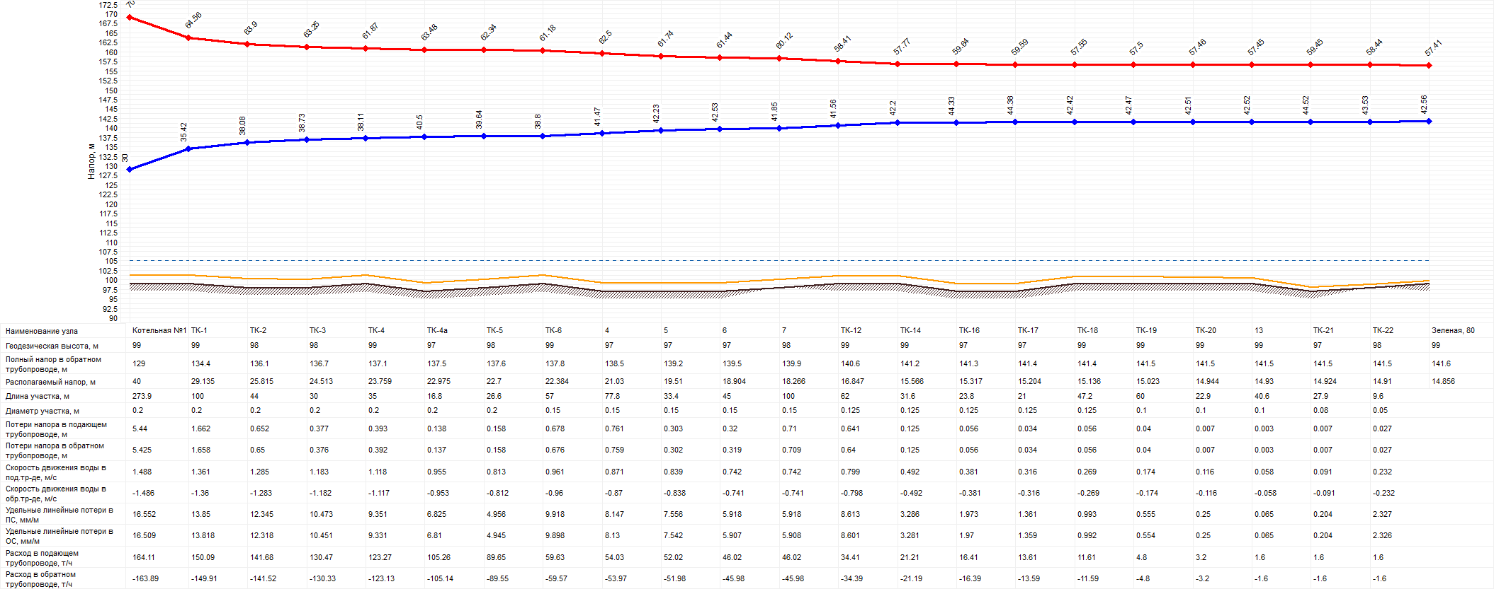

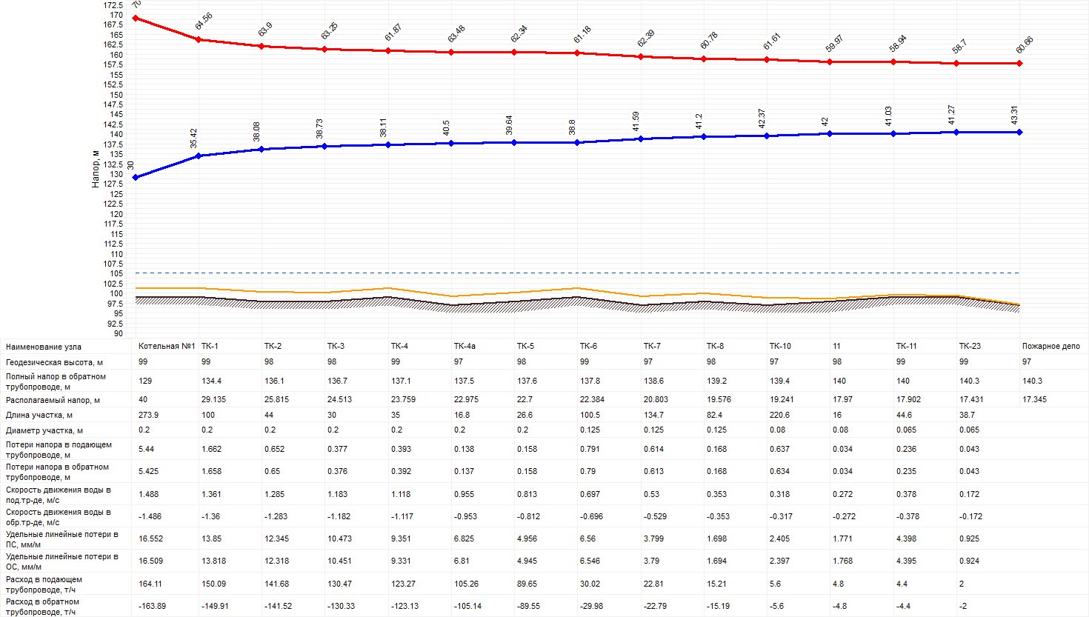
Рисунок 10 - Фактические пьезометрические графики до наиболее удаленных потребителей котельной №22 (д. Лесколово).
Из графиков видно, что потребители котельной №22 (д. Лесколово) обеспечиваются необходимым количеством тепла.

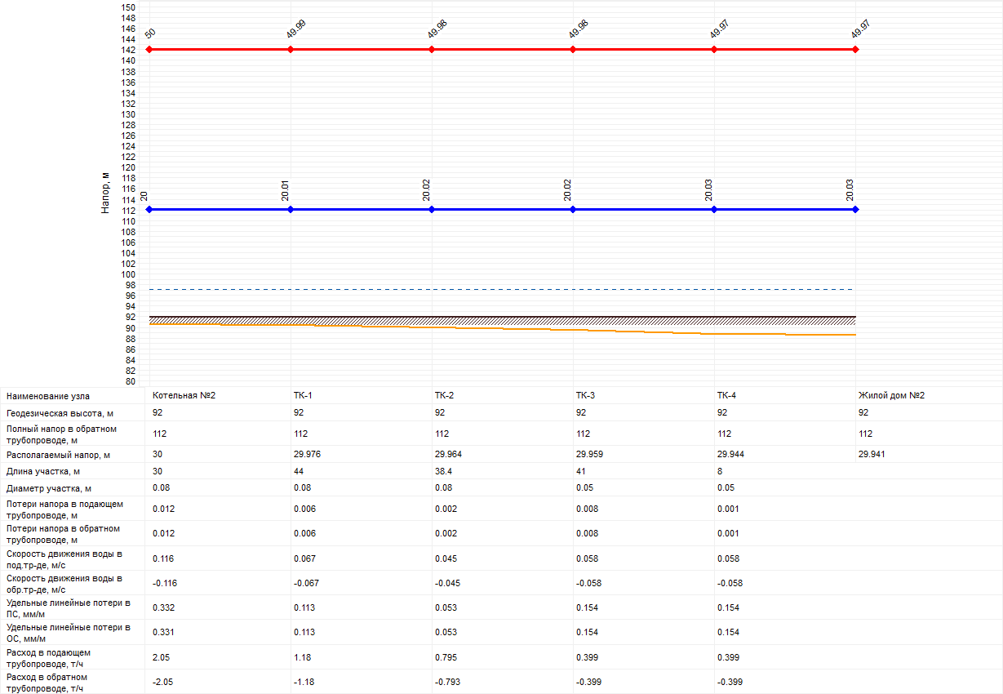

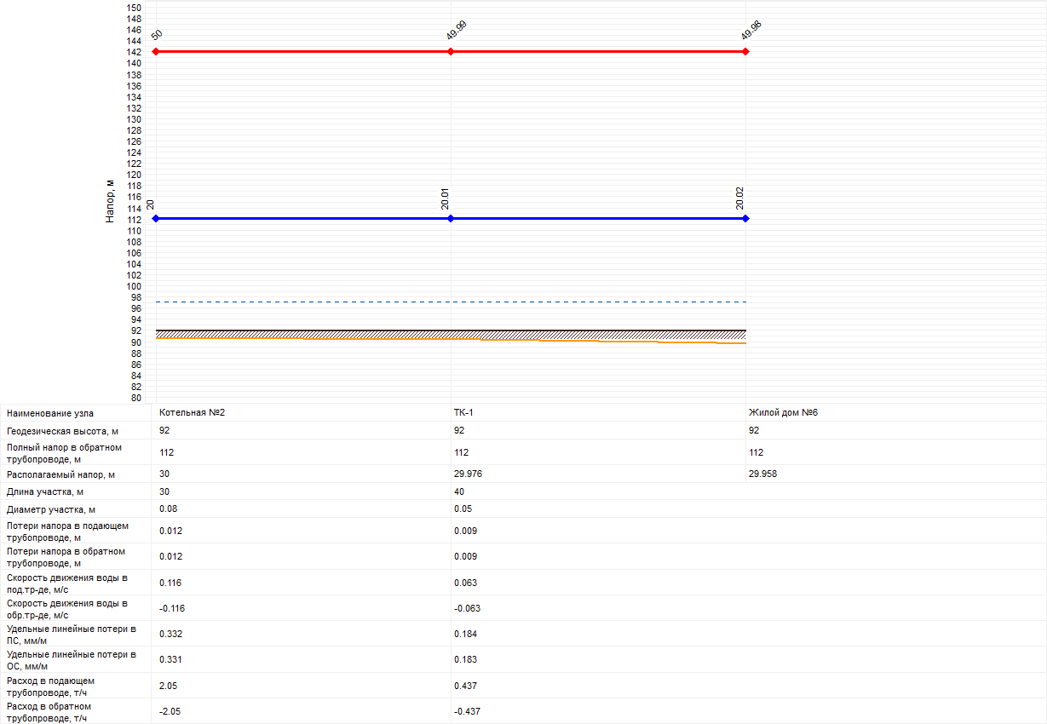
Рисунок 11 - Фактические пьезометрические графики до наиболее удаленных потребителей котельной №25 (ст. Пери).
Из графиков видно, что потребители котельной №25 (ст. Пери) обеспечиваются необходимым количеством тепла.

1.6.4. Описание причин возникновения дефицитов тепловой мощности и последствий влияния дефицитов на качество теплоснабжения
Под дефицитом тепловой энергии понимается технологическая невозможность обеспечения тепловой нагрузки потребителей тепловой энергии, объема поддерживаемой резервной мощности и подключаемой тепловой нагрузки.
Объективным фактором является то, что объекты теплоэнергетики, в следствии схожей плотности размещения, относительно равномерно распределены по территории поселения.
Как правило, основными причинами возникновения дефицита и снижения качества теплоснабжения являются отказ теплоснабжающих организаций от выполнения инвестиционных обязательств, приводящих к снижению резервов мощности и роста объемов теплопотребления.
Чтобы избежать появления и нарастания дефицита мощности необходимо поддерживать баланс между нагрузками вновь вводимых объектов потребления тепловой энергии и располагаемыми мощностями источников систем теплоснабжения.
Дефицита тепловой мощности на котельных не выявлено.

1.6.5. Описание резервов тепловой мощности нетто источников тепловой энергии и возможности расширения технологических зон действия источников с резервами тепловой мощности нетто в зоны действия с дефицитом тепловой мощности
Мощность источников тепловой энергии нетто ООО «ГТМ-теплосервис» в Лесколовском СП составляет 25,347 Гкал/ч, при этом величина резерва мощности источников равна 8,256 Гкал/ч.
Расширение технологических зон действия источников с резервами тепловой мощности нетто в зоны с дефицитом тепловой мощности не предполагается.

1.7. Балансы теплоносителя
Техническая вода для подпитки теплосети поставляется из общей системы водоснабжения поселения. По данным журнала учета исходная вода, поступающая на котельную в течение года, имела следующий состав:
При поступлении воды с повышенной жесткостью:
- Жесткость общая – 2000-3080 мкг-экв/дм3;
- Щелочность по фенолфталеину – отсутствие;
- Щелочность общая – 0,87-1,07 мг-экв/дм3;
- Значение pH – 6,7-7,12;
- Цветность – 19-23 градуса;
При поступлении мягкой воды:
- Жесткость общая – 850-1270 мкг-экв/дм3;
- Щелочность по фенолфталеину – отсутствие;
- Щелочность общая – 0,17-0,24 мг-экв/дм3;
- Значение pH – 6,7-6,3;
- Цветность – 13-24 градуса;
Качество исходной воды, поступающей на котельные указано в таблице ниже.

Таблица 34 - Качество исходной воды, поступающей на котельные
Наименование показателя | Результаты определения | ПДК
Значение pH | 6,2 | 6-9
Железо сумм., мг/дм³ | 0,2 | 0,3 (1,0)
Прозрачность, см | >40 | -
Жесткость общая, мкг-экв/дм³ | 1 085 | 7 000 (10 000)
Солесодержание, мг/дм³ | 450 | 1 000 (1 500)
Щелочность общая, мг-экв/дм³ | 0,13 | -
Хлориды, мг/дм³ | 132 | 350
При проведении наладочных работ качество исходной водопроводной воды, поступающей на котельную соответствовало нормам СанПиН 2.1.4.1074-01 по исследованным показателям.
Краткое описание технологической схемы котельной №22
(д. Лесколово)
Химводоподготовка котельной предназначена для подготовки подпиточной воды котлового и сетевого контуров котельной (схема теплоснабжения - открытая). Теплоноситель в первом контуре (котловом) с температурой 70-115°C циркулирует по замкнутой схеме: насос первичного контура – водогрейный котел – пластинчатый теплообменник – насос первичного контура. Теплоноситель второго контура (сетевая вода) циркулирует с температурой воды в зависимости от теплового графика по схеме: насос сетевой воды – теплообменник – потребители тепла – насос сетевой воды.
Исходная вода из водопровода поселения поступает в котельную, проходит через водосчетчик и насосами исходной воды ст. №1,2, а при достаточном давлении исходной воды помимо насосов, подается на фильтр механической очистки, который задерживает грубые механические примеси. Затем вода поступает на установку умягчения 1 ступени.
Установка умягчения первой ступени умягчения состоит из четырех фильтров (диаметром 1000 мм), загруженных катионитом в натриевой форме типа КУ-2-8. Регенерация натрий-катионовых фильтров осуществляется раствором поваренной соли. Концентрированный раствор поваренной соли готовится в солерастворителе, куда вручную загружается количество соли необходимое для проведения регенерации в соответствии с режимной картой натрий-катионовых фильтров. Затем солерастворитель заполняется исходной водой и под давлением исходной воды солевой раствор подается в баки-мерники раствора соли, где разбавляется исходной водой до концентрации 8-10% и насосами подается на регенерацию натрий-катионовых фильтров.
В работе по первой ступени умягчения одновременно находятся два фильтра, один из фильтров выдает воду с общей жесткостью до 10 мкг-экв/м³, через второй фильтр осуществляется подмес исходной воды, для поддержания общей жесткости воды на выходе из фильтров первой ступени умягчения <= 1000 мкг-экв/дм³. На выходе воды из фильтров установлены импульсные водосчетчики предназначенные для регистрации объема обработанной воды, прошедшей через фильтры. Максимальная производительность фильтров составляет 34 м³/час.
Затем умягченная вода после первой ступени проходит коррекционную обработку 10-11% раствором NaOH с помощью автоматической станции пропорционального дозирования и контроля уровня pH типа DLXpH-RX-CL. Далее в подпиточную воду насосом дозатором типа DLXMA/AD вводится реагент «АКВАРЕЗАЛТ 1040» являющийся ингибитором коррозии и солеотложения.
После коррекционной обработки, вода насосами химочищенной воды или помимо насосов, подается в пластинчатый теплообменник, где нагревается до t = 40-60 °C и затем поступает в аккумуляторные баки. Насосы подпиточной воды при понижении давления в трубопроводе обратной сетевой воды подают воду из аккумуляторных баков на сетевые насосы, восполняя потери воды в системе теплоснабжения.
Вода первой ступени умягчения на фильтре ст.№2 поступает на автоматическую установку второй ступени умягчения, состоящую из двух натрий-катионовых фильтров, загруженных катионитом типа КУ-2-8, производительность установки 1 м³/час. На каждом фильтре установлены клапаны управления типа PerformaProsoft. Регенерация фильтров осуществляется в автоматическом режиме. Для регенерации фильтров используется раствор поваренной соли, из баков-солерастворителей, на каждый фильтр установлен свой бак-солерастворитель, все этапы регенерации фильтров происходят в автоматическом режиме согласно программе клапанов управления фильтрами. Далее умягченная вода для связывания растворенного кислорода и поднятия значения pH, проходит коррекционную обработку смесью реагентов (NaOH и Na₂SO₃). Раствор реагентов готовится в одной емкости и вводится в подпиточный трубопровод двумя насосами дозаторами типа DPZ 602, работающими по сигналу от водосчетчика пропорциональной расходу подпиточной воды. Далее вода поступает на подпитку котлового контура.
Перечень точек отбора проб воды
Химический контроль над качеством исходной воды, воды после фильтров умягчения первой и второй ступени, подпиточной воды котлового контура осуществляется путем отбора проб воды через штуцера. Для отбора проб подпиточной воды сетевого контура, сетевой воды прямой и обратной, и воды котлового контура установлены точки отбора проб с охладителями.
- исходная вода – отбор проб производится из трубопровода исходной воды;
- умягченной воды после первой ступени – отбор проб производится из трубопровода отвода умягченной воды после фильтра первой ступени умягчения.
- умягченной воды после второй ступени – отбор проб производится из трубопровода отвода умягченной воды после фильтра второй ступени умягчения.
- подпиточная вода сетевого контура – отбор проб осуществляется из трубопровода отвода воды из аккумуляторных баков после подпиточных насосов или из трубопровода отвода воды на аккумуляторные баки после пластинчатого теплообменника.
- прямая сетевая вода – отбор проб производится из трубопровода прямой сетевой воды на выходе из котельной.
- обратная сетевая вода – отбор проб производится из трубопровода обратной сетевой воды на входе в котельную.
- вода котлового контура – отбор проб производится из трубопровода выхода воды из водогрейных котлов.
Химводоподготовка котла
Для подготовки воды идущей на подпитку тепловой сети и питание водогрейных котлов используется следующее оборудование, установленное в котельной:
- Сетчатый фильтр для предварительной очистки воды серии WM;
- Установка умягчения первой ступени;
- Автоматическая установка умягчения второй ступени;
- Комплекс дозирования реагентов в подпиточную воду котлового контура;
- Автоматическая станция пропорционального дозирования и контроля уровня pH в подпиточную воду сетевого контура;
- Комплекс пропорционального дозирования реагента АКВАРЕЗАЛТ-1040 в подпиточную воду сетевого контура.
Сетчатый фильтр для предварительной очистки воды серии WM
Сетчатый фильтр предназначен для предварительной очистки воды от грубых включений (кварцевый песок, частицы окалины и т.д.). В конструкции фильтра используется принцип фильтрования раствора через фильтрующий элемент, в качестве которого используется сетка из нержавеющей стали. Фильтр оборудован механизмом промывки фильтрующего элемента позволяющим осуществлять промывку фильтрующей сетки от налипших загрязнений без разборки фильтра. В фильтре используется один фильтрующий элемент. Корпус фильтра и фильтрующий элемент изготовлены из нержавеющей стали.
Фильтр оснащен манометрами, позволяющими контролировать давление во впускном и выпускном патрубках фильтра. При разнице в показаниях манометров более 1 бар необходимо произвести промывку фильтра путем подачи воды в промывной патрубок. В случае налипания на сетку фильтрующего элемента органических веществ рекомендуется произвести дополнительную отмывку фильтрующего элемента слабым (1,5%) раствором сульфаминовой, уксусной, лимонной или соляной кислоты. Для этого необходимо прекратить подачу воды на фильтр, опорожнить фильтр, разобрать корпус фильтра и извлечь фильтрующий элемент. Фильтрующий элемент следует промыть в слабом растворе кислоты и очистить с помощью щетки (не металлической). Затем следует промыть фильтрующий элемент под струей чистой воды и произвести сборку фильтра в обратном порядке.
Умягчение воды в натрий-катионовых фильтрах
Натрий-катионовый метод обработки основан на реакции ионного обмена между катионами, содержащимися в катионите и катионами – Са ²⁺ и Mq²⁺ - накипеобразователями, находящимися в поступающей на обработку воде. При фильтровании воды, содержащей ионы накипеобразователей, через слой загруженного в фильтр катионита, происходит обмен катионов Na+ на катионы накипеобразователей Ca⁺² и Mq⁺².
В результате реакции обмена образуются соли, обладающие большой растворимостью и неспособные в силу этого к образованию накипи.
Ca(HCO₃)₂ + 2NaR => CaR₂ + 2NaHCO₃;
CaCL₂ + 2NaR => CaR₂ + 2NaCl;
Mq(HCO₃)₂ + 2NaR => MqR₂ + 2NaHCO₃;
MqCl₂ +2NaR => MqR₂ + 2NaCl;
CaSO₄ + 2NaR => CaR₂ +Na₂SO₄;
Ca²⁺, Mq²⁺ - катионы накипеобразователей, R – сложный комплекс молекул катионита, нерастворимый в воде.
Содержащиеся в сырой воде анионы Cl, HCO₃, SO₄²⁻ и др. при натрий-катионировании практически остаются неизменными. Постепенно насыщаясь катионами Ca²⁺ и Mq²⁺ катионит теряет способность умягчать воду.
Истощение катионита протекает послойно. Сначала истощается верхний слой катионита, затем нижерасположенный. При этом через верхний слой отработанного катионита жесткая вода проходит без изменения своего состава. Работающий слой (зона умягчения) в правильно работающем катионитном фильтре должен быть горизонтальным, постепенно и равномерно спускающимся вниз от верхней границы катионитной загрузки к нижней, когда граница зоны умягчения совпадает с нижней границей катионитного слоя в фильтре, в умягченной воде появляется повышенная остаточная жесткость (проскок жесткости) и фильтр отключается на регенерацию. Регенерацией фильтра называется процесс восстановления рабочей обменной емкости катионита. Регенерация фильтра включает в себя три стадии: взрыхление, собственно регенерация и отмывка.
Взрыхление проводится током воды в направлении обратном фильтрованию для устранения местных уплотнений в слое катионита, для удаления механических примесей, занесенных поступившей на ХВО водой и обеспечение свободного доступа регенерационного раствора к зернам катионита. Регенерация фильтра производится путем пропуска раствора поваренной соли через слой катионита. При этом катионы Na+ вытесняют из катионита поглощенные за рабочий период катионы накипеобразователей Ca²⁺ и Mq²⁺, которые переходят в раствор и удаляются при отмывке.
Процесс регенерации может быть представлен следующим уравнением:
CaR₂ + n NaCl => (n-2) NaCl + 2NaR + CaCl₂;
MqR₂ + n NaCl => (n-2) NaCl + 2NaR + MqCl₂;
n– указываетна избыток против стехиометрического количества поваренной соли.
Заключительной стадией регенерации катионита является его отмывка от продуктов регенерации. Отмывка осуществляется током воды в том же направлении, что и фильтрование.
Устройство натрий-катионитного фильтра:
Натрий-катионитный фильтр представляет собой цилиндрический корпус со сферическими днищами, рассчитанный на рабочее давление 6 кгс/см и пробное давление 9 кг/см. Внутри фильтра на нижнем днище из кислотоупорного бетона расположено щелевое дренажное устройство, служащее для равномерного отвода воды по всему сечению фильтра. Дренажное устройство выполняется из нержавеющей стали в виде трубок, отходящих от центрального сборного коллектора, отверстия, которые сверху прикрыты полукожухами. Трубки наполовину своего диаметра залиты бетоном. Вверху фильтра расположено распределительное устройство, выполненное из нержавеющей стали. Внутренняя поверхность имеет противокоррозийное покрытие. Трубопроводы, работающие в условиях коррозийной среды, гуммированы. Фильтр имеет верхний и нижний люки для ремонта и ревизии. Фильтр снабжен запорной арматурой для управления технологическим процессом. Эксплуатация фильтра заключается в периодическом осуществлении следующих операций: умягчение, взрыхление, регенерация.
Принцип работы автоматической установки смягчения второй ступени
Установка состоит из двух корпусов фильтров, на каждом из которых установлен блок управления и двух баков солерастворителей. Корпус каждого фильтра изготовлен из полиэтилена высокой плотности с наружным покрытием из стекловолокна на эпоксидной смоле. В корпусе имеется верхнее резьбовое отверстие для установки дренажно-распределительной системы, загрузки фильтрующего материала, крепления блока управления.
Баки солерастворителей используются для автоматического приготовления раствора поваренной соли, предназначенного для проведения регенерации фильтрующего материала. В качестве фильтрующего материала используется сильнокислотная катионообменная смола в Na-форме.
Для приготовления регенерационного раствора соли используется таблетированная поваренная соль, производимая специально для этой цели. Регенерация осуществляется путем обработки ионообменной смолы раствором поваренной соли из бака солерастворителя. Концентрированный раствор соли в баке солерастворителе образуется в результате ее контакта с водой. Для получения концентрированного солевого раствора необходим контакт избыточного количества соли с водой, для чего в солевом баке всегда должен находиться запас соли не менее чем на 2-3 регенерации. Показателем насыщенности солевого раствора является наличие нерастворенной соли в баке при продолжительном контакте соли с водой (в течение не менее 4-5 часов).
Регенерация производится без применения специальных насосов за счет давления исходной воды (засасывание солевого раствора производится по принципу инжекции). Периодическая загрузка соли в бак осуществляется обслуживающим персоналом. Система умягчения работает в непрерывном режиме. Работа установки полностью автоматизирована и не требует постоянного присутствия обслуживающего персонала. Во всех операциях процесса регенерации одного фильтра используется умягченная вода, вырабатываемая другим фильтром.
Комплекс дозирования реагентов в подпиточную воду котлового контура
Смесь регентов дозируется в подпиточный трубопровод после фильтров второй ступени умягчения, пропорционально расходу подпиточной воды на котловой контур. Для этой цели используются два дозирующих насоса типа DPZ 602ASP0000, работающие по замкнутому сигналу от водосчетчика.
Едкий натр NaOH – применяется в случае необходимости повышения рН сетевой воды для защиты от коррозии оборудования сетевого тракта. Повышение рН до 8,3-8,5 позволяет прекратить углекислотную коррозию и уменьшить вынос оксидов железа, но при передозировке может вызвать накипеобразование.
Натрий сернистокислотный безводный Na₂SO₃ – применяется для сульфитирования сетевой воды, производится в целях полного связывания свободного кислорода.
Реакции химического связывания кислорода выражаются следующим уравнением:
2Na₂SO₃ + O₂ = 2Na₂SO₄;
На 1 мг удаляемого кислорода необходимо вводить 8мг безводного 100%-ного Na2SO3. Практически же с учетом необходимого избытка Na2SO3 и наличия в безводном техническом сульфите сульфата натрия на 1 мг кислорода необходимо вводить 12-16 мг технического сульфита. На эту же величину повышается и сухой остаток воды. Быстрая и полная реакция между сульфитом и кислородом происходит при температуре 70-100°C.
Автоматическая станция пропорционального дозирования и контроля уровня рН в подпиточную воду сетевого контура
Установлен соленоидный мембранный дозирующий насос серии DLXpH-RX-CL, дозирование 10-12% раствора едкого натра производится в зависимости от настройки датчика по измерению значения рН обрабатываемой воды, сцелью поддержания необходимых значений рН.
Коррекционная обработка воды реагентом типа АКВАРЕЗАЛТ-1040
«АКВАРЕЗАЛТ 1040» ингибитор коррозии и солеотложения. Реагент отвечает повышенным экологическим требованиям к качеству питьевой воды – не токсичен. Соответствует СанПиН 2.1.4.1074-01 «Питьевая вода», предназначен для обработки воды в открытых и закрытых системах централизованного горячего водоснабжения.
Реагенты сери «Акварезалт» обладают синергетическим эффектом – каждый компонент усиливает действие всего продукта за счет комплексообразования кальция и формирования защитной пленки. Продукт является высокоэффективным ингибитором коррозии и накипеобразования для воды средней и высокой жесткости до 20 мг-экв/л. Противонакипный эффект заключается в совместном действии водорастворимых полимеров и комплексонов на основе фосфоновых кислот, при этом реализуется механизм блокирования центров кристаллизации, искривления поверхности кристаллов и высокоэффективного диспергирования.
Химводоподготовка на остальных котельных МО «Лесколовское сельское поселение» (котельная №51 (п. Осельки), котельная №8 (п. Осельки) и котельная №25 (ст. Пери)) отсутствует.

1.7.1. Утвержденные балансы производительности водоподготовительных установок и максимального потребления теплоносителя в теплоиспользующих установках потребителей в перспективных зонах действия систем теплоснабжения и источников тепловой энергии, в том числе работающих на единую тепловую сеть
Данные об утвержденных балансах производительности водоподготовительных установок заказчиком не предоставлены.

1.7.2. Утвержденные балансы производительности водоподготовительных установок теплоносителя для тепловых сетей и максимального потребления теплоносителя в аварийных режимах систем теплоснабжения.
Утвержденных балансов ВПУ в аварийных режимах системы теплоснабжения не предоставлено.

1.8. Топливные балансы источников тепловой энергии и система обеспечения топливом
В МО «Лесколовское сельское поселение» котельная №22 (д. Лесколово) и котельная №8 (п. Осельки) в качестве основного топлива используют природный газ; котельные №51 (п. Осельки) и котельная №25 (ст. Пери) используют каменный уголь. В качестве резервного топлива на котельной №22 (д. Лесколово) используется дизель, на остальных котельных сельского поселения резервное топливо отсутствует.

1.8.1. Описание видов и количества используемого основного топлива для каждого источника тепловой энергии
Основным видом топлива на котельной №22 (д. Лесколово) и котельной №8
(п. Осельки) является природный газ. Основным видом топлива, используемым на котельной №51 (п. Осельки) и котельной №25 (ст. Пери) является каменный уголь.
Данные о фактическом потреблении топлива котельными ООО «ГТМ-теплосервис» представлены ниже (Таблица 35 - Таблица 37).

Таблица 35 - Потребление топлива в 2019 году для каждого источника тепловой энергии в Лесколовском СП
№ п/п | Наименование котельной |  |  | 2019 год
 |  | Вид топлива | Итого | январь | февраль | март | апрель | май | июнь | июль | август | сентябрь | октябрь | ноябрь | декабрь
1 | Котельная № 8 п. Осельки | газ,м3 | 1338013 | 192489 | 148606 | 158419 | 104543 | 59073 | 32001 | 34112 | 27816 | 82930 | 179622 | 160811 | 157591
2 | Котельная № 51 п. Осельки | уголь, т | 96,2 | 25 | 12,5 | 13,5 | 8,7 | 4,1 | 0 | 0 | 0 | 1,8 | 8,5 | 10,9 | 11,2
3 | Котельная № 25 ст. Пери | уголь, т | 228,73 | 43,7 | 31,2 | 33,6 | 22,7 | 5,7 | 0 | 0 | 0 | 4,8 | 23,6 | 30,73 | 32,7
4 | Котельная №22 д. Лесколово | газ, м3 | 3533064 | 490981 | 386108 | 419608 | 357169 | 205773 | 92218 | 87423 | 91072 | 167410 | 373220 | 385836 | 476246

Таблица 36 - Потребление топлива в 2020 году для каждого источника тепловой энергии в Лесколовском СП
№ п/п | Наименование котельной |  | 2020 год
 |  | Вид топлива | Итого, год | январь | февраль | март | апрель | май | июнь | июль | август | сентябрь | октябрь | ноябрь | декабрь
1 | Котельная № 8 п. Осельки | газ,м3 | 1153498 | 152436 | 147517 | 148859 | 120642 | 75611 | 33790 | 25032 | 16647 | 35912 | 99469 | 137130 | 160453
2 | Котельная № 51 п. Осельки | уголь, т | 75,4 | 11,6 | 11,9 | 11,9 | 9,1 | 3,9 | 0 | 0 | 0 | 0,9 | 5,1 | 8,5 | 12,5
3 | Котельная № 25 ст. Пери | уголь, т | 219,95 | 34,2 | 35,6 | 36,6 | 31,5 | 11,5 | 0 | 0 | 0 | 0 | 17,35 | 22,4 | 30,8
4 | Котельная №22 д. Лесколово | газ, м3 | 3 602 658 | 621 674 | 458 756 | 403 993 | 348 090 | 284 629 | 85 246 | 25 032 | 86 990 | 106 698 | 325 868 | 382 966 | 472 716

Таблица 37 - Потребление топлива в 2021 году для каждого источника тепловой энергии в Лесколовском СП
№ п/п | Наименование котельной |  |  | 2021 год
 |  | Вид топлива | Итого, год | январь | февраль | март | апрель | май | июнь | июль | август | сентябрь | октябрь | ноябрь | декабрь
1 | Котельная № 8 п. Осельки | газ,м3 | 13174980 | 182,336 | 190,022 | 171,556 | 121,591 | 65,851 | 32,318 | 19,945 | 34,203 | 65,523 | 103,916 | 140,587 | 189,65
2 | Котельная № 51 п. Осельки | уголь, т | 103,5 | 18,6 | 19,9 | 13,3 | 7,1 | 3,6 | 0 | 0 | 0 | 3,2 | 7,8 | 12,3 | 17,7
3 | Котельная № 25 ст. Пери | уголь, т | 252,12 | 38 | 41,1 | 37,02 | 23 | 7,4 | 0 | 0 | 0 | 6,3 | 19,4 | 31,2 | 48,7
4 | Котельная №22 д. Лесколово | газ, м3 | 3 780 120 | 514,66 | 489,76 | 489,85 | 388,21 | 215,57 | 109,52 | 101,09 | 98,88 | 168,71 | 352,71 | 375,98 | 475,19

1.8.2. Описание видов и количества используемого резервного и аварийного топлива для каждого источника тепловой энергии
В качестве резервного топлива на котельной №22 (д. Лесколово) используется дизельное топливо. На котельных №51 и №8 (п. Осельки) и котельной №25 (ст. Пери) резервное топливо отсутствует.

1.8.3. Описание особенностей характеристик топлив в зависимости от мест поставки
Информация по описанию особенностей характеристик топлив в зависимости от мест поставки отсутствует.

1.8.4. Описание использования местных видов топлива.
Местные виды топлива не используются.

1.9. Надежность теплоснабжения.

1.9.1. Методика оценки надежности и показатели надежности
В соответствии с «Организационно-методическими рекомендациями по подготовке к проведению отопительного периода и повышению надежности систем коммунального теплоснабжения в городах и населенных пунктах Российской Федерации» МДС 41-6.2000 и требованиями Постановления Правительства РФ от 08.08.2012г. №808 «Об организации теплоснабжения в РФ и внесении изменений в некоторые акты Правительства РФ» оценка надежности систем коммунального теплоснабжения по каждой котельной и по поселению в целом производится по следующим критериям:
1. Надежность электроснабжения источников тепла (Кэ) характеризуется наличием или отсутствием резервного электропитания:
- при наличии второго ввода или автономного источника электроснабжения Кэ = 1,0;
- при отсутствии резервного электропитания при мощности отопительной котельной
до 5,0 Гкал/ч Кэ = 0,8
св. 5,0 до 20 Гкал/ч Кэ = 0,7
св. 20 Гкал/ч Кэ = 0,6.
2. Надежность водоснабжения источников тепла (Кв) характеризуется наличием или отсутствием резервного водоснабжения:
- при наличии второго независимого водовода, артезианской скважины или емкости с запасом воды на 12 часов работы отопительной котельной при расчетной нагрузке Кв = 1,0;
- при отсутствии резервного водоснабжения при мощности отопительной котельной
до 5,0 Гкал/ч Кв = 0,8
св. 5,0 до 20 Гкал/ч Кв = 0,7
св. 20 Гкал/ч Кв = 0,6.
3. Надежность топливоснабжения источников тепла (Кт) характеризуется наличием или отсутствием резервного топливоснабжения:
- при наличии резервного топлива Кт = 1,0;
- при отсутствии резервного топлива при мощности отопительной котельной
до 5,0 Гкал/ч Кт = 1,0
св. 5,0 до 20 Гкал/ч Кт = 0,7
св. 20 Гкал/ч Кт = 0,5.
4. Одним из показателей, характеризующих надежность системы коммунального теплоснабжения, является соответствие тепловой мощности источников тепла и пропускной способности тепловых сетей расчетным тепловым нагрузкам потребителей (Кб).
Величина этого показателя определяется размером дефицита
до 10% Кб = 1,0
св. 10 до 20% Кб = 0,8
св. 20 до 30% Кб = 0,6
св. 30% Кб = 0,3.
5. Одним из важнейших направлений повышения надежности систем коммунального теплоснабжения является резервирование источников тепла и элементов тепловой сети путем их кольцевания или устройства перемычек.
Уровень резервирования (Кр) определяется как отношение резервируемой на уровне центрального теплового пункта (квартала; микрорайона) расчетной тепловой нагрузки к сумме расчетных тепловых нагрузок, подлежащих резервированию потребителей, подключенных к данному тепловому пункту:
резервирование св. 90 до 100% нагрузки Кр = 1,0
св. 70 до 90% Кр = 0,7
св. 50 до 70% Кр = 0,5
св. 30 до 50% Кр = 0,3
менее 30% Кр = 0,2.
6. Существенное влияние на надежность системы теплоснабжения имеет техническое состояние тепловых сетей, характеризуемое наличием ветхих, подлежащих замене трубопроводов (Кс):
при доле ветхих сетей
до 10% Кс = 1,0
св. 10 до 20% Кс = 0,8
св. 20 до 30% Кс = 0,6
св. 30% Кс = 0,5.
7. Показатель надежности конкретной системы теплоснабжения Кнад определяется как средний по частным показателям Кэ , Кв , Кт , Кб , Кр и Кс
Кэ + Кв + Кт + Кб + Кр + Кс
Кнад = ------------------------------, (3)
n
где:
n - число показателей, учтенных в числителе.
8. Общий показатель надежности системы коммунального теплоснабжения поселения определяется:
сист. 1 сист. n
Q x К + .......... + Q x К
сист. 1 над n над
К = --------------------------------------------, (4)
над Q + .......... + Q
1 n

где:
сист. 1 сист. n
К ,..., К - значения показателей надежности
над над
систем теплоснабжения кварталов, микрорайонов поселения;
Q ,..., Q - расчетные тепловые нагрузки потребителей
1 n
кварталов, микрорайонов поселения.
9. В зависимости от полученных показателей надежности отдельных систем и системы коммунального теплоснабжения населенного пункта они, с точки зрения надежности, могут быть оценены как:
высоконадежные при Кнад - более 0,9
надежные Кнад - от 0,75 до 0,89
малонадежные Кнад - от 0,5 до 0,74
ненадежные Кнад - менее 0,5.
Критерии оценки надежности и коэффициент надежности системы теплоснабжения муниципального образования «Лесколовское сельское поселение» приведены в таблице 1.9.1.
Таблица 38 - Критерии надежности системы теплоснабжения
№ п/п | Наименование показателя | Обозначение | От источника тепловой энергии
1 | надежность электроснабжения источников тепловой энергии | Кэ | 0,6
2 | надежность водоснабжения источников тепловой энергии | Кв | 0,6
3 | надежность топливоснабжения источников тепловой энергии | Кт | 1,0
4 | соответствие тепловой мощности источников тепловой энергии и пропускной способности тепловых сетей расчетным тепловым нагрузкам потребителей | Кб | 0,8
5 | техническое состояние тепловых сетей, характеризуемое наличием ветхих, подлежащих замене трубопроводов | Кс | 0,5
6 | готовность теплоснабжающих организаций к проведению аварийно-восстановительных работ в системах теплоснабжения, которая  базируется на показателях:  - укомплектованность ремонтным и оперативно-ремонтным персоналом,  - оснащенности машинами, специальными механизмами и оборудованием | Кукомпл  К оснащ | 0,9  1,0
7 | Коэффициент надежности системы коммунального теплоснабжения от источника тепловой энергии | Кнад | 0,68
8 | Общий показатель надежности системы коммунального теплоснабжения сельского поселения. | К об | 0,68
При Кнад=0,68 система теплоснабжения сельского поселения относится к малонадежным (Кнад от 0,5 до 0,74) системам теплоснабжения.

1.9.2. Поток отказов (частота отказов) участков тепловых сетей.
Частота отказов участков тепловых сетей не представлена.

1.9.3. Частота отключений потребителей.
Частота отключений потребителей не представлена

1.9.4. Поток (частота) и время восстановления теплоснабжения потребителей после отключений.
Частота восстановления теплоснабжения потребителей не определялась в связи с отсутствием статистических данных. По данным ТСО, время восстановления теплоснабжения потребителей не превышает значений, указанных в таблице 2 СП 124.13330.2012 Тепловые сети. Актуализированная редакция СНиП 41-02-2003.

1.9.5. Графические материалы (карты-схемы тепловых сетей и зон ненормативной надежности и безопасности теплоснабжения).
Графические материалы (карты-схемы тепловых сетей и зон ненормативной надежности и безопасности теплоснабжения) заказчиком не предоставлены.

1.9.6. Результаты анализа аварийных ситуаций при теплоснабжении, расследование причин которых осуществляется федеральным органом исполнительной власти, уполномоченным на осуществление федерального государственного энергетического надзора, в соответствии с Правилами расследования причин аварийных ситуаций при теплоснабжении, утвержденными постановлением Правительства Российской Федерации от 17 октября 2015 г. N 1114 "О расследовании причин аварийных ситуаций при теплоснабжении и о признании утратившими силу отдельных положений Правил расследования причин аварий в электроэнергетике".
Анализа аварийных ситуаций при теплоснабжении, расследование причин которых осуществляется федеральным органом исполнительной власти, уполномоченным на осуществление федерального государственного энергетического надзора не проводилось в связи с отсутствием таковых.

1.9.7. Результаты анализа времени восстановления теплоснабжения потребителей, отключенных в результате аварийных ситуаций при теплоснабжении
Анализ времени восстановления теплоснабжения потребителей, отключенных в результате аварийных ситуаций при теплоснабжении не проводился в связи с отсутствием статистических данных.

1.10.Технико-экономические показатели теплоснабжающих и теплосетевых организаций

1.10.1. Описание результатов хозяйственной деятельности теплоснабжающих и теплосетевых организаций в соответствии с требованиями, устанавливаемыми Правительством Российской Федерации в стандартах раскрытия информации теплоснабжающими организациями, теплосетевыми организациями.
Согласно Постановлению Правительства РФ № 1140 от 30.12.2009 г., «Об утверждении стандартов раскрытия информации организациями коммунального комплекса и субъектами естественных монополий, осуществляющих деятельность в сфере оказания услуг по передаче тепловой энергии», раскрытию подлежит информация:
а) о ценах (тарифах) на регулируемые товары и услуги и надбавках к этим ценам (тарифам);
в) об основных потребительских характеристиках регулируемых товаров и услуг регулируемых организаций и их соответствии государственным и иным утвержденным стандартам качества;
г) об инвестиционных программах и отчетах об их реализации;
д) о наличии (отсутствии) технической возможности доступа к регулируемым товарам и услугам регулируемых организаций, а также о регистрации и ходе реализации заявок на подключение к системе теплоснабжения;
е) об условиях, на которых осуществляется поставка регулируемых товаров и (или) оказание регулируемых услуг;
ж) о порядке выполнения технологических, технических и других мероприятий, связанных с подключением к системе теплоснабжения.
Основные технико-экономические показатели работы ООО «ГТМ-теплосервис» представлены в таблице ниже. В таблицах представлена структура затрат на производство, передачу и сбыт тепловой энергии за 2018-2024 годы по тарифной зоне котельной № 22 и тарифной зоне «котельные за исключением котельной № 22». (Таблица 39 - Таблица 44).

Таблица 39 - Основные технико-экономические показатели в Лесколовском СП в зоне котельной № 22 в 2020-2024 годах
№ п/п | Показатели | Единица измерения | Версия регулятора
 |  |  | 2020 год | 2021 год | 2022 год | 2023 год | 2024 год
 |  |  | План | План | План | План | План
1 | Расчёт коэффициента индексации
1.1 | Индекс потребительских цен на расчетный период регулирования (ИПЦ) | % | 3,00 | 3,70 | 4,00 | 4,00 | 4,00
1.2 | Индекс эффективности операционных расходов (ИОР) | % | 1,00 | 1,00 | 1,00 | 1,00 | 1,00
1.3 | Индекс изменения количества активов (ИКА) производство |  |  | 0,00 | 0,00 | 0,00 | 0,00
1.3.1 | Установленная тепловая мощность источника тепловой энергии (производство) | Гкал/ч
1.4 | Индекс изменения количества активов (ИКА) передача |  |  | 0,00 | 0,00 | 0,00 | 0,00
1.4.2 | Коэффициент эластичности затрат по росту активов (Кэл) |  | 0,75 | 0,75 | 0,75 | 0,75 | 0,75
1.5 | Итого коэффициент индексации (производство т/э) |  | 1,0197 | 1,02663 | 1,0296 | 1,0296 | 1,0296
1.6 | Итого коэффициент индексации (передача т/э) |  | 1,0197 | 1,02663 | 1,0296 | 1,0296 | 1,0296
2 | Итого расходы на производство тепловой энергии, теплоносителя | Тыс руб | 51 975,29 | 51 522,11 | 53 058,90 | 54 641,53 | 56 271,36
3 | Итого расходы на передачу тепловой энергии | Тыс руб | 6 435,87 | 5 615,73 | 5 781,72 | 5 952,62 | 6 128,57
6 | Корректировка НВВ | Тыс руб | 1 770,80 | 509,80 | 509,80 | 0,00 | 0,00
6.1 | Результаты деятельности до перехода к регулированию цен (тарифов) на основе долгосрочных параметров регулирования | Тыс руб
6.2 | Корректировка с целью учета отклонения фактических значений параметров расчета тарифов от значений, учтенных при установлении тарифов | Тыс руб | 509,80 | 509,80 | 509,80
6.3 | Корректировка с учетом надежности и качества реализуемых товаров (оказываемых услуг), подлежащая учету в НВВ | Тыс руб
6.4 | Корректировка НВВ в связи с изменением (неисполнением) инвестиционной программы | Тыс руб
6.5 | Корректировка, подлежащая учету в НВВ и учитывающая отклонение фактических показателей энергосбережения и повышения энергетической эффективности от установленных плановых (расчетных) показателей и отклонение сроков реализации программы в области энергосбережения и повышения энергетической эффективности от установленных сроков реализации такой программы | Тыс руб | 1 261,00
7 | Расчет необходимой валовой выручки (НВВ)
7.1 | НВВ, всего, в т.ч. | Тыс руб | 62 093,08 | 57 647,64 | 59 350,43 | 60 594,15 | 62 399,93
7.1.1 | операционные расходы | Тыс руб | 17 099,65 | 17 555,02 | 18 074,65 | 18 609,65 | 19 160,50
7.1.2 | неподконтрольные расходы (с налогом на прибыль) | Тыс руб | 3 778,37 | 1 096,23 | 1 124,79 | 1 154,08 | 1 184,09
7.1.3 | ресурсы | Тыс руб | 37 533,14 | 38 486,59 | 39 641,18 | 40 830,42 | 42 055,33
7.1.4 | расходы из прибыли | Тыс руб | 1 911,12 | 0,00 | 0,00 | 0,00 | 0,00
7.3 | НВВ, без учета теплоносителя | Тыс руб | 53 447,38 | 48 868,74 | 50 308,15 | 51 280,61 | 52 806,98
9 | Баланс производства
9.1 | Выработка тепловой энергии, год | Гкал | 27 010,03 | 27 010,03 | 27 010,03 | 27 010,03 | 27 010,03
9.2 | Теплоэнергия на собственные нужды котельной:
9.2.2 | Теплоэнергия на собственные нужды котельной, % | % | 2,39 | 2,39 | 2,39 | 2,39 | 2,39
9.3 | Отпуск с коллекторов источника | Гкал | 26 364,03 | 26 364,03 | 26 364,03 | 26 364,03 | 26 364,03
9.3.I | I полугодие | Гкал | 13 599,26 | 13 599,26 | 13 599,26 | 13 599,26 | 13 599,26
9.3.II | II полугодие | Гкал | 12 764,77 | 12 764,77 | 12 764,77 | 12 764,77 | 12 764,77
9.3.1 | Отпуск с коллекторов конечным потребителям | Гкал | 0,00 | 0,00 | 0,00 | 0,00 | 0,00
9.3.1.I | I полугодие | Гкал | 0,00 | 0,00 | 0,00 | 0,00 | 0,00
9.3.1.II | II полугодие | Гкал | 0,00 | 0,00 | 0,00 | 0,00 | 0,00
9.3.2 | Отпуск от источника в сеть | Гкал | 26 364,03 | 26 364,03 | 26 364,03 | 26 364,03 | 26 364,03
9.3.2.I | I полугодие | Гкал | 13 599,26 | 13 599,26 | 13 599,26 | 13 599,26 | 13 599,26
9.3.2.II | II полугодие | Гкал | 12 764,77 | 12 764,77 | 12 764,77 | 12 764,77 | 12 764,77
9.4 | Покупка теплоэнергии | Гкал | 0,00 | 0,00 | 0,00 | 0,00 | 0,00
9.5 | Подано теплоэнергии в сеть | Гкал | 26 364,03 | 26 364,03 | 26 364,03 | 26 364,03 | 26 364,03
9.6 | Потери теплоэнергии в сетях
9.6.2 | Потери теплоэнергии в сетях, % | % | 8,00 | 8,00 | 8,00 | 8,00 | 8,00
9.7 | Отпущено теплоэнергии всем потребителям из тепловой сети | Гкал | 24 255,03 | 24 255,03 | 24 255,03 | 24 255,03 | 24 255,03
9.7.1 | В том числе доля товарной теплоэнергии | % | 100,00 | 100,00 | 100,00 | 100,00 | 100,00
9.7.3 | Непроизводительные потери
9.7.4 | Население | Гкал | 20 879,18 | 20 879,18 | 20 879,18 | 20 879,18 | 20 879,18
9.7.5 | Бюджетным | Гкал | 2 963,49 | 2 963,49 | 2 963,49 | 2 963,49 | 2 963,49
9.7.6 | Иным потребителям | Гкал | 412,35 | 412,35 | 412,35 | 412,35 | 412,35
9.7.7 | Организациям-перепродавцам | Гкал | 0,00 | 0,00 | 0,00 | 0,00 | 0,00
9.7.7 | Добавить организацию-перепродавца
9.8 | Всего товарной из сети | Гкал | 24 255,03 | 24 255,03 | 24 255,03 | 24 255,03 | 24 255,03
9.8.1 | I полугодие | Гкал | 12 511,38 | 12 511,38 | 12 511,38 | 12 511,38 | 12 511,38
9.8.2 | II полугодие | Гкал | 11 743,65 | 11 743,65 | 11 743,65 | 11 743,65 | 11 743,65
9.9 | Всего товарной (с коллекторов + из сети) | Гкал | 24 255,03 | 24 255,03 | 24 255,03 | 24 255,03 | 24 255,03
9.9.1 | I полугодие | Гкал | 12 511,38 | 12 511,38 | 12 511,38 | 12 511,38 | 12 511,38
9.9.2 | II полугодие | Гкал | 11 743,65 | 11 743,65 | 11 743,65 | 11 743,65 | 11 743,65
Таблица 40 - Основные технико-экономические показатели в Лесколовском СП (зоне котельных за исключением котельной
№ 22) в 2020-2024 годах
№ п/п | Показатели | Единица измерения | Версия регулятора
 |  |  | 2020 год | 2021 год | 2022 год | 2023 год | 2024 год
 |  |  | План | План | План | План | План
1 | Расчёт коэффициента индексации
1.1 | Индекс потребительских цен на расчетный период регулирования (ИПЦ) | % | 3,00 | 3,70 | 4,00 | 4,00 | 4,00
1.2 | Индекс эффективности операционных расходов (ИОР) | % | 1,00 | 1,00 | 1,00 | 1,00 | 1,00
1.3 | Индекс изменения количества активов (ИКА) производство |  |  | 0,00 | 0,00 | 0,00 | 0,00
1.3.1 | Установленная тепловая мощность источника тепловой энергии (производство) | Гкал/ч
1.4 | Индекс изменения количества активов (ИКА) передача |  |  | 0,00 | 0,00 | 0,00 | 0,00
1.4.2 | Коэффициент эластичности затрат по росту активов (Кэл) |  | 0,75 | 0,75 | 0,75 | 0,75 | 0,75
1.5 | Итого коэффициент индексации (производство т/э) |  | 1,02 | 1,03 | 1,03 | 1,03 | 1,03
1.6 | Итого коэффициент индексации (передача т/э) |  | 1,02 | 1,03 | 1,03 | 1,03 | 1,03
2 | Итого расходы на производство тепловой энергии, теплоносителя | Тыс руб | 29 832,19 | 23 933,01 | 24 805,59 | 25 569,74 | 26 362,01
3 | Итого расходы на передачу тепловой энергии | Тыс руб | 5 708,66 | 4 756,99 | 4 897,65 | 5 042,47 | 5 191,57
6 | Корректировка НВВ | Тыс руб | 328,63 | 0,00 | 0,00 | 0,00 | 0,00
6.1 | Результаты деятельности до перехода к регулированию цен (тарифов) на основе долгосрочных параметров регулирования | Тыс руб
6.2 | Корректировка с целью учета отклонения фактических значений параметров расчета тарифов от значений, учтенных при установлении тарифов | Тыс руб | 328,63
6.3 | Корректировка с учетом надежности и качества реализуемых товаров (оказываемых услуг), подлежащая учету в НВВ | Тыс руб
6.4 | Корректировка НВВ в связи с изменением (неисполнением) инвестиционной программы | Тыс руб
6.5 | Корректировка, подлежащая учету в НВВ и учитывающая отклонение фактических показателей энергосбережения и повышения энергетической эффективности от установленных плановых (расчетных) показателей и отклонение сроков реализации программы в области энергосбережения и повышения энергетической эффективности от установленных сроков реализации такой программы | Тыс руб
7 | Расчет необходимой валовой выручки (НВВ)
7.1 | НВВ, всего, в т.ч. | Тыс руб | 35 869,48 | 28 690,00 | 29 703,24 | 30 612,21 | 31 553,58
7.1.1 | операционные расходы | Тыс руб | 15 187,61 | 15 592,06 | 16 053,58 | 16 528,77 | 17 018,02
7.1.2 | неподконтрольные расходы (с налогом на прибыль) | Тыс руб | 7 484,92 | 553,65 | 568,08 | 582,87 | 598,03
7.1.3 | ресурсы | Тыс руб | 12 868,31 | 12 544,29 | 13 081,58 | 13 500,57 | 13 937,53
7.1.4 | расходы из прибыли | Тыс руб | 0,00 | 0,00 | 0,00 | 0,00 | 0,00
7.3 | НВВ, без учета теплоносителя | Тыс руб | 34 931,84 | 27 738,71 | 28 723,41 | 29 602,98 | 30 514,08
9 | Баланс производства
9.1 | Выработка тепловой энергии, год | Гкал | 10 257,42 | 9 291,81 | 9 291,81 | 9 291,81 | 9 291,81
9.2 | Теплоэнергия на собственные нужды котельной:
9.2.2 | Теплоэнергия на собственные нужды котельной, % | % | 2,02 | 2,23 | 2,23 | 2,23 | 2,23
9.3 | Отпуск с коллекторов источника | Гкал | 10 050,42 | 9 084,81 | 9 084,81 | 9 084,81 | 9 084,81
9.3.I | I полугодие | Гкал | 5 083,44 | 4 623,00 | 4 623,00 | 4 623,00 | 4 623,00
9.3.II | II полугодие | Гкал | 4 966,98 | 4 461,81 | 4 461,81 | 4 461,81 | 4 461,81
9.3.1 | Отпуск с коллекторов конечным потребителям | Гкал | 0,00 | 0,00 | 0,00 | 0,00 | 0,00
9.3.1.I | I полугодие | Гкал | 0,00 | 0,00 | 0,00 | 0,00 | 0,00
9.3.1.II | II полугодие | Гкал | 0,00 | 0,00 | 0,00 | 0,00 | 0,00
9.3.2 | Отпуск от источника в сеть | Гкал | 10 050,42 | 9 084,81 | 9 084,81 | 9 084,81 | 9 084,81
9.3.2.I | I полугодие | Гкал | 5 083,44 | 4 623,00 | 4 623,00 | 4 623,00 | 4 623,00
9.3.2.II | II полугодие | Гкал | 4 966,98 | 4 461,81 | 4 461,81 | 4 461,81 | 4 461,81
9.4 | Покупка теплоэнергии | Гкал | 0,00 | 0,00 | 0,00 | 0,00 | 0,00
9.5 | Подано теплоэнергии в сеть | Гкал | 10 050,42 | 9 084,81 | 9 084,81 | 9 084,81 | 9 084,81
9.6 | Потери теплоэнергии в сетях
9.6.2 | Потери теплоэнергии в сетях, % | % | 6,75 | 7,46 | 7,46 | 7,46 | 7,46
9.7 | Отпущено теплоэнергии всем потребителям из тепловой сети | Гкал | 9 372,41 | 8 406,81 | 8 406,81 | 8 406,81 | 8 406,81
9.7.1 | В том числе доля товарной теплоэнергии | % | 100,00 | 100,00 | 100,00 | 100,00 | 100,00
9.7.3 | Непроизводительные потери
9.7.4 | Население | Гкал | 8 910,06 | 7 944,46 | 7 944,46 | 7 944,46 | 7 944,46
9.7.5 | Бюджетным | Гкал | 441,14 | 441,14 | 441,14 | 441,14 | 441,14
9.7.6 | Иным потребителям | Гкал | 21,22 | 21,22 | 21,22 | 21,22 | 21,22
9.7.7 | Организациям-перепродавцам | Гкал | 0,00 | 0,00 | 0,00 | 0,00 | 0,00
9.7.7 | Добавить организацию-перепродавца
9.8 | Всего товарной из сети | Гкал | 9 372,41 | 8 406,81 | 8 406,81 | 8 406,81 | 8 406,81
9.8.1 | I полугодие | Гкал | 4 738,42 | 4 277,99 | 4 277,99 | 4 277,99 | 4 277,99
9.8.2 | II полугодие | Гкал | 4 633,99 | 4 128,83 | 4 128,83 | 4 128,83 | 4 128,83
9.9 | Всего товарной (с коллекторов + из сети) | Гкал | 9 372,41 | 8 406,81 | 8 406,81 | 8 406,81 | 8 406,81
9.9.1 | I полугодие | Гкал | 4 738,42 | 4 277,99 | 4 277,99 | 4 277,99 | 4 277,99
9.9.2 | II полугодие | Гкал | 4 633,99 | 4 128,83 | 4 128,83 | 4 128,83 | 4 128,83
Таблица 41 - Основные технико-экономические показатели в Лесколовском СП в зоне котельной № 22 в 2019 году
№ п/п | Показатели | Единица измерения | Версия регулятора
 |  |  | 2019 год
 |  |  | План
1 | Расчёт коэффициента индексации
1.1 | Индекс потребительских цен на расчетный период регулирования (ИПЦ) | % | 4,60
1.2 | Индекс эффективности операционных расходов (ИОР) | % | 1,00
1.3 | Индекс изменения количества активов (ИКА) производство
1.3.1 | Установленная тепловая мощность источника тепловой энергии (производство) | Гкал/ч | 17,63
1.4 | Индекс изменения количества активов (ИКА) передача
1.4.2 | Коэффициент эластичности затрат по росту активов (Кэл) |  | 0,75
1.5 | Итого коэффициент индексации (производство т/э) |  | 1,04
1.6 | Итого коэффициент индексации (передача т/э) |  | 1,04
2 | Итого расходы на производство тепловой энергии, теплоносителя | Тыс руб | 54 671,81
2.1 | Операционные расходы | Тыс руб | Ошибка! Недопустимый объект гиперссылки.
2.2 | Неподконтрольные расходы (без налога на прибыль) | Тыс руб | Ошибка! Недопустимый объект гиперссылки.
2.3 | Ресурсы | Тыс руб | Ошибка! Недопустимый объект гиперссылки.
3 | Итого расходы на передачу тепловой энергии | Тыс руб | 5 661,77
3.1 | Операционные расходы | Тыс руб | Ошибка! Недопустимый объект гиперссылки.
3.2 | Неподконтрольные расходы (без налога на прибыль) | Тыс руб | Ошибка! Недопустимый объект гиперссылки.
3.3 | Ресурсы | Тыс руб | Ошибка! Недопустимый объект гиперссылки.
4 | Итого расходы из прибыли (без налога на прибыль) | Тыс руб | Ошибка! Недопустимый объект гиперссылки.
4.1 | нормативная прибыль | Тыс руб | Ошибка! Недопустимый объект гиперссылки.
4.1.1 | нормативный уровень прибыли | %
4.2 | расчетная предпринимательская прибыль | Тыс руб | Ошибка! Недопустимый объект гиперссылки.
5 | Налог на прибыль | Тыс руб | Ошибка! Недопустимый объект гиперссылки.
6 | Корректировка НВВ | Тыс руб | 1 999,95
6.1 | Результаты деятельности до перехода к регулированию цен (тарифов) на основе долгосрочных параметров регулирования | Тыс руб
6.2 | Корректировка с целью учета отклонения фактических значений параметров расчета тарифов от значений, учтенных при установлении тарифов | Тыс руб | 285,30
6.3 | Корректировка с учетом надежности и качества реализуемых товаров (оказываемых услуг), подлежащая учету в НВВ | Тыс руб
6.4 | Корректировка НВВ в связи с изменением (неисполнением) инвестиционной программы | Тыс руб | 1 714,65
6.5 | Корректировка, подлежащая учету в НВВ и учитывающая отклонение фактических показателей энергосбережения и повышения энергетической эффективности от установленных плановых (расчетных) показателей и отклонение сроков реализации программы в области энергосбережения и повышения энергетической эффективности от установленных сроков реализации такой программы | Тыс руб
7 | Расчет необходимой валовой выручки (НВВ)
7.1 | НВВ, всего, в т.ч. | Тыс руб | 62 713,11
7.1.1 | операционные расходы | Тыс руб | 17 458,76
7.1.2 | неподконтрольные расходы (с налогом на прибыль) | Тыс руб | 5 581,47
7.1.3 | ресурсы | Тыс руб | 37 369,27
7.1.4 | расходы из прибыли | Тыс руб | 303,65
7.3 | НВВ, без учета теплоносителя | Тыс руб | 53 742,85
8 | НВВ без учета теплоносителя товарная | Тыс руб | 53 742,85
8.1 | НВВ, I полугодие | Тыс руб | 26 863,45
8.2 | НВВ, II полугодие | Тыс руб | 26 879,40
9 | Баланс производства
9.1 | Выработка тепловой энергии, год | Гкал | 29 182,90
9.2 | Теплоэнергия на собственные нужды котельной:
9.2.2 | Теплоэнергия на собственные нужды котельной, % | % | 2,39
9.3 | Отпуск с коллекторов | Гкал | 28 485,40
9.4 | Покупка теплоэнергии | Гкал | 0,00
9.5 | Подано теплоэнергии в сеть | Гкал | 28 485,40
9.6 | Потери теплоэнергии в сетях
9.6.1 | Потери теплоэнергии в сетях, объём | Гкал | Ошибка! Недопустимый объект гиперссылки.
9.6.2 | Потери теплоэнергии в сетях, % | % | 8,00
9.7 | Отпущено теплоэнергии всем потребителям | Гкал | 26 206,60
9.7.1 | В том числе доля товарной теплоэнергии | % | 100,00
9.7.2 | Отпущено тепловой энергии на собственное производство | Гкал | Ошибка! Недопустимый объект гиперссылки.
9.7.3 | Население | Гкал | 22 764,80
9.7.3.1 | В.т.ч. ГВС | Гкал | Ошибка! Недопустимый объект гиперссылки.
9.7.3.2 | В т.ч. отопление | Гкал | Ошибка! Недопустимый объект гиперссылки.
9.7.4 | Бюджетным | Гкал | 2 952,50
9.7.4.1 | В.т.ч. ГВС | Гкал | Ошибка! Недопустимый объект гиперссылки.
9.7.4.2 | В т.ч. отопление | Гкал | Ошибка! Недопустимый объект гиперссылки.
9.7.5 | Иным потребителям | Гкал | 489,30
9.7.5.1 | В.т.ч. ГВС | Гкал | Ошибка! Недопустимый объект гиперссылки.
9.7.5.2 | В т.ч. отопление | Гкал | Ошибка! Недопустимый объект гиперссылки.
9.7.6 | Организациям-перепродавцам | Гкал | 0,00
9.7.6 | Добавить организацию-перепродавца
9.8 | Всего товарной | Гкал | 26 206,60
9.8.1 | I полугодие | Гкал | 13 723,63
9.8.2 | II полугодие | Гкал | 12 483,01

Таблица 42 - Основные технико-экономические показатели в Лесколовском СП (зоне котельных за исключением котельной
№ 22) в 2019 году
№ п/п | Показатели | Единица измерения | Версия регулятора
 |  |  | 2019 год
 |  |  | План
1 | Расчёт коэффициента индексации
1.1 | Индекс потребительских цен на расчетный период регулирования (ИПЦ) | % | 4,60
1.2 | Индекс эффективности операционных расходов (ИОР) | % | 1,00
1.3 | Индекс изменения количества активов (ИКА) производство
1.3.1 | Установленная тепловая мощность источника тепловой энергии (производство) | Гкал/ч | 7,95
1.4 | Индекс изменения количества активов (ИКА) передача
1.4.2 | Коэффициент эластичности затрат по росту активов (Кэл) |  | 0,75
1.5 | Итого коэффициент индексации (производство т/э) |  | 1,04
1.6 | Итого коэффициент индексации (передача т/э) |  | 1,04
2 | Итого расходы на производство тепловой энергии, теплоносителя | Тыс руб | 28 337,48
3 | Итого расходы на передачу тепловой энергии | Тыс руб | 5 561,57
6 | Корректировка НВВ | Тыс руб | 0,00
6.1 | Результаты деятельности до перехода к регулированию цен (тарифов) на основе долгосрочных параметров регулирования | Тыс руб
6.2 | Корректировка с целью учета отклонения фактических значений параметров расчета тарифов от значений, учтенных при установлении тарифов | Тыс руб
6.3 | Корректировка с учетом надежности и качества реализуемых товаров (оказываемых услуг), подлежащая учету в НВВ | Тыс руб
6.4 | Корректировка НВВ в связи с изменением (неисполнением) инвестиционной программы | Тыс руб
6.5 | Корректировка, подлежащая учету в НВВ и учитывающая отклонение фактических показателей энергосбережения и повышения энергетической эффективности от установленных плановых (расчетных) показателей и отклонение сроков реализации программы в области энергосбережения и повышения энергетической эффективности от установленных сроков реализации такой программы | Тыс руб
7 | Расчет необходимой валовой выручки (НВВ)
7.1 | НВВ, всего, в т.ч. | Тыс руб | 34 107,54
7.1.1 | операционные расходы | Тыс руб | 14 403,46
7.1.2 | неподконтрольные расходы (с налогом на прибыль) | Тыс руб | 7 887,69
7.1.3 | ресурсы | Тыс руб | 11 649,59
7.1.4 | расходы из прибыли | Тыс руб | 166,79
7.3 | НВВ, без учета теплоносителя | Тыс руб | 33 103,71
8 | НВВ без учета теплоносителя товарная | Тыс руб | 33 103,71
8.1 | НВВ, I полугодие | Тыс руб | 15 945,57
8.2 | НВВ, II полугодие | Тыс руб | 17 158,14
9 | Баланс производства
9.1 | Выработка тепловой энергии, год | Гкал | 10 326,40
9.2 | Теплоэнергия на собственные нужды котельной:
9.2.2 | Теплоэнергия на собственные нужды котельной, % | % | 2,23
9.3 | Отпуск с коллекторов | Гкал | 10 096,40
9.4 | Покупка теплоэнергии | Гкал | 0,00
9.5 | Подано теплоэнергии в сеть | Гкал | 10 096,40
9.6 | Потери теплоэнергии в сетях
9.6.2 | Потери теплоэнергии в сетях, % | % | 7,47
9.7 | Отпущено теплоэнергии всем потребителям | Гкал | 9 342,40
9.7.1 | В том числе доля товарной теплоэнергии | % | 100,00
9.7.2 | Отпущено тепловой энергии на собственное производство | Гкал | Ошибка! Недопустимый объект гиперссылки.
9.7.3 | Население | Гкал | 8 661,30
9.7.3.1 | В.т.ч. ГВС | Гкал | Ошибка! Недопустимый объект гиперссылки.
9.7.3.2 | В т.ч. отопление | Гкал | Ошибка! Недопустимый объект гиперссылки.
9.7.4 | Бюджетным | Гкал | 643,30
9.7.4.1 | В.т.ч. ГВС | Гкал | Ошибка! Недопустимый объект гиперссылки.
9.7.4.2 | В т.ч. отопление | Гкал | Ошибка! Недопустимый объект гиперссылки.
9.7.5 | Иным потребителям | Гкал | 37,80
9.7.5.1 | В.т.ч. ГВС | Гкал | Ошибка! Недопустимый объект гиперссылки.
9.7.5.2 | В т.ч. отопление | Гкал | Ошибка! Недопустимый объект гиперссылки.
9.7.6 | Организациям-перепродавцам | Гкал | 0,00
9.7.6 | Добавить организацию-перепродавца
9.8 | Всего товарной | Гкал | 9 342,40
9.8.1 | I полугодие | Гкал | 4 725,09
9.8.2 | II полугодие | Гкал | 4 617,31

Таблица 43 - Основные технико-экономические показатели в Лесколовском СП в зоне котельной № 22 в 2018 году
№ п/п | Показатели | Единица измерения | 2018 год | 2019 год
 |  |  | План | План
1 | Расчёт коэффициента индексации
1.1 | Индекс потребительских цен на расчетный период регулирования (ИПЦ) | % | 3,70 | 4,00
1.2. | Индекс эффективности операционных расходов (ИОР) | % | 1,00 | 1,00
1.3 | Индекс изменения количества активов (ИКА) производство |  | 0,00 | 0,00
1.3.1 | Установленная тепловая мощность источника тепловой энергии (производство) | Гкал/ч | 17,63 | 17,63
1.4 | Индекс изменения количества активов (ИКА) передача |  | 0,00 | 0,00
1.4.1 | Количество условных единиц, относящихся к активам, необходимым для осуществления регулируемой деятельности (передача) | У.е. | 14,69 | 14,69
1.4.2 | Коэффициент эластичности затрат по росту активов (Кэл) |  | 0,75 | 0,75
1.5 | Итого коэффициент индексации (производство т/э) |  | 1,03 | 1,03
1.6 | Итого коэффициент индексации (передача т/э) |  | 1,03 | 1,03
2.1 | Расходы на оплату труда | Тыс руб
2.2 | Расходы на приобретение сырья и материалов | Тыс руб
2.3 | Расходы, относящиеся к прочим прямым | Тыс руб
2.4 | Расходы, относящиеся к цеховым | Тыс руб
2.5 | Расходы, относящиеся к общехозяйственным | Тыс руб
2.6 | Итого базовый уровень операционных (подконтрольных) расходов: | Тыс руб | 12 523,25 | 12 893,94
3.1 | Расходы на оплату труда | Тыс руб
3.2 | Расходы на приобретение сырья и материалов | Тыс руб
3.3 | Расходы, относящиеся к прочим прямым | Тыс руб
3.4 | Расходы, относящиеся к цеховым | Тыс руб
3.5 | Расходы, относящиеся к общехозяйственным | Тыс руб
3.6 | Итого базовый уровень операционных (подконтрольных) расходов: | Тыс руб | 4 336,32 | 4 464,67
4.1 | Отчисления на социальные нужды | Тыс руб | 2 703,11 | 2 929,37
4.2 | Расходы, относящиеся к прочим прямым | Тыс руб | 1 500,00 | 1 500,00
4.3 | Расходы, относящиеся к цеховым | Тыс руб | 80,00 | 80,00
4.4 | Расходы, относящиеся к общехозяйственным | Тыс руб | 1 159,04 | 1 186,27
4.5 | Итого | Тыс руб | 5 442,15 | 5 695,63
4.6 | Налог на прибыль | Тыс руб | 76,35 | 79,06
4.7 | Экономия, определенная в прошедшем долгосрочном периоде регулирования и подлежащая учету в текущем долгосрочном периоде регулирования | Тыс руб
4.8 | Итого неподконтрольных расходов: | Тыс руб | 5 518,49 | 5 774,69
5.1 | Расходы на топливо | Тыс руб | 20 899,55 | 21 585,10
5.2 | Расходы на электрическую энергию | Тыс руб | 4 742,08 | 4 950,73
5.3 | Расходы на холодную воду | Тыс руб | 12 520,12 | 13 020,92
5.4 | Расходы на стоки | Тыс руб | 233,04 | 242,36
5.5 | Расходы на приобретение тепловой энергии | Тыс руб | 0,00 | 0,00
5.6 | Расходы на приобретение теплоносителя | Тыс руб | 0,00 | 0,00
5.7 | Итого расходов на приобретение энергетических ресурсов, холодной воды и теплоносителя | Тыс руб | 38 394,78 | 39 799,11
5.8 | Прибыль без налога на прибыль | Тыс руб | 305,39 | 316,24
5.8.1 | в т.ч. облагается налогом на прибыль | Тыс руб | 381,74 | 395,30
6.1 | Расходы, связанные с компенсацией незапланированных расходов всего, в том числе
7 | Корректировка на основе фактических данных
7.1 | Корректировка на основе фактических данных | Тыс руб
8 | Необходимая валовая выручка
8.1 | НВВ, всего | Тыс руб | 61 078,24 | 63 248,67
8.2 | НВВ на теплоноситель | Тыс руб | 12 231,74 | 12 721,01
8.3 | НВВ, без учета теплоносителя | Тыс руб | 48 846,50 | 50 527,65
8.4 | НВВ без учета теплоносителя товарная | Тыс руб | 48 846,50 | 50 527,65
8.4.1 | НВВ, I полугодие | Тыс руб | 26 475,94 | 29 993,84
8.4.2 | НВВ, II полугодие | Тыс руб | 22 370,56 | 20 533,81
9 | Баланс производства
9.1 | Выработка тепловой энергии, год | Гкал | 29 163,60 | 29 163,60
9.2 | Теплоэнергия на собственные нужды котельной:
9.2.1 | Теплоэнергия на собственные нужды котельной, объём | Гкал | 697,00 | 697,00
9.2.2 | Теплоэнергия на собственные нужды котельной, % | % | 2,39 | 2,39
9.3 | Отпуск с коллекторов | Гкал | 28 466,60 | 28 466,60
9.4 | Покупка теплоэнергии | Гкал | 0,00 | 0,00
9.5 | Подано теплоэнергии в сеть | Гкал | 28 466,60 | 28 466,60
9.6 | Потери теплоэнергии в сетях
9.6.1 | Потери теплоэнергии в сетях, объём | Гкал | 2 277,30 | 2 277,30
9.6.2 | Потери теплоэнергии в сетях, % | % | 8,00 | 8,00
9.7 | Отпущено теплоэнергии всем потребителям | Гкал | 26 189,30 | 26 189,30
9.7.1 | В том числе доля товарной теплоэнергии | % | 100,00 | 100,00
9.7.2 | Отпущено тепловой энергии на собственное производство | Гкал | 0,00 | 0,00
9.7.3 | Население | Гкал | 22 601,80 | 22 601,80
9.7.3.1 | В.т.ч. ГВС | Гкал | 7 125,90 | 7 125,90
9.7.3.2 | В т.ч. отопление | Гкал | 15 475,90 | 15 475,90
9.7.4 | Бюджетным | Гкал | 3 242,60 | 3 242,60
9.7.4.1 | В.т.ч. ГВС | Гкал | 0,00 | 0,00
9.7.4.2 | В т.ч. отопление | Гкал | 3 242,60 | 3 242,60
9.7.5 | Иным потребителям | Гкал | 344,90 | 344,90
9.7.5.1 | В.т.ч. ГВС | Гкал | 0,00 | 0,00
9.7.5.2 | В т.ч. отопление | Гкал | 344,90 | 344,90
9.7.6 | Организациям-перепродавцам | Гкал | 0,00 | 0,00
9.8 | Всего товарной | Гкал | 26 189,30 | 26 189,30
9.8.1 | I полугодие | Гкал | 15 001,01 | 15 001,01
9.8.2 | II полугодие | Гкал | 11 188,33 | 11 188,33

Таблица 44 - Основные технико-экономические показатели в Лесколовском СП (зоне котельных за исключением котельной
№ 22) в 2018 году
№ п/п | Показатели | Единица измерения | 2018 год | 2019 год
 |  |  | План | План
1 | Расчёт коэффициента индексации
1.1 | Индекс потребительских цен на расчетный период регулирования (ИПЦ) | % | 3,70 | 4,00
1.2. | Индекс эффективности операционных расходов (ИОР) | % | 1,00 | 1,00
1.3 | Индекс изменения количества активов (ИКА) производство |  | 0,00 | 0,00
1.3.1 | Установленная тепловая мощность источника тепловой энергии (производство) | Гкал/ч | 7,70 | 7,70
1.4 | Индекс изменения количества активов (ИКА) передача |  | 0,00 | 0,00
1.4.1 | Количество условных единиц, относящихся к активам, необходимым для осуществления регулируемой деятельности (передача) | У.е. | 9,95 | 9,95
1.4.2 | Коэффициент эластичности затрат по росту активов (Кэл) |  | 0,75 | 0,75
1.5 | Итого коэффициент индексации (производство т/э) |  | 1,03 | 1,03
1.6 | Итого коэффициент индексации (передача т/э) |  | 1,03 | 1,03
2.1 | Расходы на оплату труда | Тыс руб
2.2 | Расходы на приобретение сырья и материалов | Тыс руб
2.3 | Расходы, относящиеся к прочим прямым | Тыс руб
2.4 | Расходы, относящиеся к цеховым | Тыс руб
2.5 | Расходы, относящиеся к общехозяйственным | Тыс руб
2.6 | Итого базовый уровень операционных (подконтрольных) расходов: | Тыс руб | 9 322,06 | 9 597,99
3.1 | Расходы на оплату труда | Тыс руб
3.2 | Расходы на приобретение сырья и материалов | Тыс руб
3.3 | Расходы, относящиеся к прочим прямым | Тыс руб
3.4 | Расходы, относящиеся к цеховым | Тыс руб
3.5 | Расходы, относящиеся к общехозяйственным | Тыс руб
3.6 | Итого базовый уровень операционных (подконтрольных) расходов: | Тыс руб | 4 587,07 | 4 722,85
4.1 | Отчисления на социальные нужды | Тыс руб | 2 710,45 | 2 790,68
4.2 | Расходы, относящиеся к прочим прямым | Тыс руб | 785,60 | 785,60
4.3 | Расходы, относящиеся к цеховым | Тыс руб | 2 204,00 | 2 000,00
4.4 | Расходы, относящиеся к общехозяйственным | Тыс руб | 391,80 | 401,77
4.5 | Итого | Тыс руб | 6 091,85 | 5 978,06
4.6 | Налог на прибыль | Тыс руб | 143,00 | 0,00
4.7 | Экономия, определенная в прошедшем долгосрочном периоде регулирования и подлежащая учету в текущем долгосрочном периоде регулирования | Тыс руб
4.8 | Итого неподконтрольных расходов: | Тыс руб | 6 234,85 | 5 978,06
5.1 | Расходы на топливо | Тыс руб | 9 050,62 | 9 356,14
5.2 | Расходы на электрическую энергию | Тыс руб | 2 913,34 | 3 041,52
5.3 | Расходы на холодную воду | Тыс руб | 1 500,12 | 1 650,13
5.4 | Расходы на стоки | Тыс руб | 4,06 | 4,47
5.5 | Расходы на приобретение тепловой энергии | Тыс руб | 0,00 | 0,00
5.6 | Расходы на приобретение теплоносителя | Тыс руб | 0,00 | 0,00
5.7 | Итого расходов на приобретение энергетических ресурсов, холодной воды и теплоносителя | Тыс руб | 13 468,14 | 14 052,27
5.8 | Прибыль без налога на прибыль | Тыс руб | 572,00 | 0,00
5.8.1 | в т.ч. облагается налогом на прибыль | Тыс руб | 715,00 | 0,00
6.1 | Расходы, связанные с компенсацией незапланированных расходов всего, в том числе
7 | Корректировка на основе фактических данных
7.1 | Корректировка на основе фактических данных | Тыс руб
8 | Необходимая валовая выручка
8.1 | НВВ, всего | Тыс руб | 34 184,12 | 34 351,16
8.2 | НВВ на теплоноситель | Тыс руб | 1 482,08 | 1 630,29
8.3 | НВВ, без учета теплоносителя | Тыс руб | 32 702,04 | 32 720,87
8.4 | НВВ без учета теплоносителя товарная | Тыс руб | 32 702,04 | 32 720,87
8.4.1 | НВВ, I полугодие | Тыс руб | 18 040,16 | 20 123,77
8.4.2 | НВВ, II полугодие | Тыс руб | 14 661,88 | 12 597,11
9 | Баланс производства
9.1 | Выработка тепловой энергии, год | Гкал | 11 469,90 | 11 469,90
9.2 | Теплоэнергия на собственные нужды котельной:
9.2.1 | Теплоэнергия на собственные нужды котельной, объём | Гкал | 272,30 | 272,30
9.2.2 | Теплоэнергия на собственные нужды котельной, % | % | 2,37 | 2,37
9.3 | Отпуск с коллекторов | Гкал | 11 197,60 | 11 197,60
9.4 | Покупка теплоэнергии | Гкал | 0,00 | 0,00
9.5 | Подано теплоэнергии в сеть | Гкал | 11 197,60 | 11 197,60
9.6 | Потери теплоэнергии в сетях
9.6.1 | Потери теплоэнергии в сетях, объём | Гкал | 889,70 | 889,70
9.6.2 | Потери теплоэнергии в сетях, % | % | 7,95 | 7,95
9.7 | Отпущено теплоэнергии всем потребителям | Гкал | 10 307,90 | 10 307,90
9.7.1 | В том числе доля товарной теплоэнергии | % | 100,00 | 100,00
9.7.2 | Отпущено тепловой энергии на собственное производство | Гкал | 0,00 | 0,00
9.7.3 | Население | Гкал | 9 380,00 | 9 380,00
9.7.3.1 | В.т.ч. ГВС | Гкал | 2 230,00 | 2 230,00
9.7.3.2 | В т.ч. отопление | Гкал | 7 150,00 | 7 150,00
9.7.4 | Бюджетным | Гкал | 647,90 | 647,90
9.7.4.1 | В.т.ч. ГВС | Гкал | 2,20 | 2,20
9.7.4.2 | В т.ч. отопление | Гкал | 645,70 | 645,70
9.7.5 | Иным потребителям | Гкал | 280,00 | 280,00
9.7.5.1 | В.т.ч. ГВС | Гкал | 60,00 | 60,00
9.7.5.2 | В т.ч. отопление | Гкал | 220,00 | 220,00
9.7.6 | Организациям-перепродавцам | Гкал | 0,00 | 0,00
9.8 | Всего товарной | Гкал | 10 307,90 | 10 307,90
9.8.1 | I полугодие | Гкал | 5 963,20 | 5 963,20
9.8.2 | II полугодие | Гкал | 4 344,70 | 4 344,70

1.11. Цены (тарифы) в сфере теплоснабжения.

1.11.1. Описание динамики утвержденных цен (тарифов), устанавливаемых органами исполнительной власти субъекта Российской Федерации в области государственного регулирования цен (тарифов) по каждому из регулируемых видов деятельности и по каждой теплосетевой и теплоснабжающей организации с учетом последних 3 лет
Тарифы на тепловую энергию для потребителей ООО «ГТМ-теплосервис» по тарифной зоне котельной № 22 и тарифной зоне «котельные за исключением котельной № 22» представлены ниже (Таблица 45 - Таблица 46).

Таблица 45 - Динамика изменения тарифов на тепловую энергию ООО «ГТМ-Теплосервис» (котельная № 22)
Наименование | Ед. изм. | 2018 |  | 2019 |  | 2020 |  | 2021 |  | 2022 |  | 2023 |  | 2024
 |  | 1 пол. | 2 пол. | 1 пол. | 2 пол. | 1 пол. | 2 пол. | 1 пол. | 2 пол. | 1 пол. | 2 пол. | 1 пол. | 2 пол. | 1 пол. | 2 пол.
Тариф для населения | руб./Гкал  (с учетом НДС) | 2119,58 | 2189,53 | 2226,64 | 2271,17 | 2271,17 | 2398,36 | 2398,36 | 2479,90 | 2479,90 | 2564,22
Тариф для потребителей в случае отсутствия дифференциации тарифов (вода) | руб./Гкал | 1796,26 | 1796,26 | 1957,46 | 1957,46 | 2153,28 | 2257,13 | 2257,13 | 2338,31 | 2338,31 | 2405,84 | 2412,42 | 1796,54 | 1796,54 | 2582,65
Тариф на теплоноситель (вода) | руб./куб.м | 25,57 | 104,91 | 102,99 | 105,05 | 105,05 | 105,63 | 105,63 | 111,23 | 90,06 | 90,06 | 113,79 | 113,79 | 117,20 | 117,20

Таблица 46 - Динамика изменения тарифов на тепловую энергию ООО «ГТМ-Теплосервис» (кроме котельной № 22)
Наименование | Ед. изм. | 2018 |  | 2019 |  | 2020 |  | 2021 |  | 2022 |  | 2023 |  | 2024
 |  | 1 пол. | 2 пол. | 1 пол. | 2 пол. | 1 пол. | 2 пол. | 1 пол. | 2 пол. | 1 пол. | 2 пол. | 1 пол. | 2 пол. | 1 пол. | 2 пол.
Тариф для населения | руб./Гкал  (с учетом НДС) | 2961,08 | 2961,08 | 2961,08 | 2961,08 | 2961,08 | 2961,08 | 2961,08 | 2961,08 | 2961,08 | 2961,08
Тариф для потребителей в случае отсутствия дифференциации тарифов (вода) | руб./Гкал | 3025,25 | 3374,66 | 3374,66 | 3716,05 | 3716,05 | 3738,39 | 3480,00 | 3589,25 | 3589,25 | 4139,29 | 3538,53 | 3503,47 | 3503,47 | 3760,46
Тариф на теплоноситель (вода) | руб./куб.м | 35,34 | 35,34 | 35,34 | 37,79 | 37,79 | 37,71 | 37,71 | 39,67 | 39,67 | 145,55 | 40,59 | 40,59 | 41,81 | 41,81

1.11.2. Описание структуры цен (тарифов), установленных на момент разработки схемы теплоснабжения
Для утверждения тарифа на тепловую энергию производится экспертная оценка предложений об установлении тарифа на тепловую энергию, в которую входят такие показатели как: Выработка тепловой энергии, Собственные нужды котельной, потери тепловой энергии, отпуск тепловой энергии, закупка моторного топлива, прочих материалов на нужды предприятия, плата за электроэнергию, холодное водоснабжение, оплата труда работникам предприятия, арендные расходы и налоговые сборы и прочее.
На основании вышеперечисленного формируется цена тарифа на тепловую энергию, которая проходит слушания и защиту в комитете по тарифам.

1.11.3. Описание платы за подключение к системе теплоснабжения
Плата за подключение к системе теплоснабжения - плата, которую вносят лица, осуществляющие строительство здания, строения, сооружения, подключаемые к системе теплоснабжения, а также плата, которую вносят лица, осуществляющие реконструкцию здания, строения, сооружения в случае, если данная реконструкция влечет за собой увеличение тепловой нагрузки реконструируемых здания, строения, сооружения.
Плата за подключение к системе теплоснабжения в случае отсутствия технической возможности подключения для каждого потребителя, в том числе застройщика, устанавливается в индивидуальном порядке.
Если для подключения объекта капитального строительства к системе теплоснабжения не требуется проведения мероприятий по увеличению мощности и (или) пропускной способности этой сети, плата за подключение не взимается.
В настоящий момент плата за подключение к системе теплоснабжения не предусмотрена.

1.11.4. Плата за услуги по поддержанию резервной тепловой мощности, в том числе для социально значимых категорий потребителей
Плата за услуги по поддержанию резервной тепловой мощности устанавливается в случае, если потребитель не потребляет тепловую энергию, но не осуществил отсоединение принадлежащих ему теплопотребляющих установок от тепловой сети в целях сохранения возможности возобновить потребление тепловой энергии при возникновении такой необходимости.
Плата за услуги по поддержанию резервной тепловой мощности подлежит регулированию для отдельных категорий социально значимых потребителей, перечень которых определяется основами ценообразования в сфере теплоснабжения, утвержденными Правительством Российской Федерации, и устанавливается как сумма ставок за поддерживаемую мощность источника тепловой энергии и за поддерживаемую мощность тепловых сетей в объеме, необходимом для возможного обеспечения тепловой нагрузки потребителя.
Для иных категорий потребителей тепловой энергии плата за услуги по поддержанию резервной тепловой мощности не регулируется и устанавливается соглашением сторон.
Плата за поддержание резервной мощности не предусмотрена.

1.12.Описание существующих технических и технологических проблем в системах теплоснабжения поселения
Настоящая глава содержит описание существующих проблем организации качественного теплоснабжения (перечень причин, приводящих к снижению качества теплоснабжения, включая проблемы в работе теплопотребляющих установок потребителей); описание существующих проблем организации надежного и безопасного теплоснабжения поселения (перечень причин, приводящих к снижению надежного теплоснабжения, включая проблемы в работе теплопотребляющих установок потребителей), описание существующих проблем развития систем теплоснабжения; описание существующих проблем надежного и эффективного снабжения топливом действующих систем теплоснабжения; анализ предписаний надзорных органов об устранении нарушений, влияющих на безопасность и надежность системы теплоснабжения.

1.12.1. Описание существующих проблем организации качественного теплоснабжения поселения (перечень причин, приводящих к снижению качества теплоснабжения, включая проблемы в работе теплопотребляющих установок потребителей);
Существующая система теплоснабжения сельского поселения не соответствует современным требованиям развития поселения. В настоящее время вся система выработки и транспортировки тепловой энергии имеет ряд проблем, обусловленных старением оборудования и трубопроводов.

1.12.2. Описание существующих проблем организации надежного и безопасного теплоснабжения поселения (перечень причин, приводящих к снижению надежного теплоснабжения, включая проблемы в работе теплопотребляющих установок потребителей)
При строительстве новых объектов возникают трудности с подключением их к сложившейся теплоснабжающей инфраструктуре сельского поселения, вследствие ограничения пропускной способности трубопроводов тепловой сети и располагаемых напоров у конечных потребителей.
Анализ подключенной тепловой нагрузки и располагаемой мощности котельной №22 (д. Лесколово) свидетельствуют о том, что она способна покрыть тепловые нагрузки с учетом перспективного подключения в размере порядка 6,17 Гкал/час. Существующая пропускная способность магистральных и распределительных сетей соответствует проектному температурному графику 105/70 ^{о}С, однако сети котельной №22 (д. Лесколово) и сам источник теплоснабжения находятся в изношенном состоянии.
Для обеспечения надежного теплоснабжения д. Лесколово необходима постепенная (около 15% в год) полная перекладка трубопроводов тепловых сетей котельной №22 (д. Лесколово). Также необходима полная замена тепловых сетей котельной №8 (п. Осельки) и котельной №25 (ст. Пери). Это связано с высокой изношенностью тепловых сетей.
Фактические непроизводительные потери тепловой энергии при транспортировке от источника теплоснабжения до потребителя составляют около 10% (по данным, предоставленным ООО «ГТМ-теплосервис») и обусловлены:
- изношенностью трубопроводов;
- отсутствием циркуляции горячей воды в межотопительный период;
- малым сроком службы минераловатной изоляции;
- потерями теплоносителя с утечкой через не плотности трубопроводов, сальниковые компенсаторы, запорную арматуру.

1.12.3. Описание существующих проблем развития систем теплоснабжения;
Проблем развития систем теплоснабжения нет.

1.12.4. Описание существующих проблем надежного и эффективного снабжения топливом действующих систем теплоснабжения;
Для источников тепловой энергии согласно предоставленным данным проблем с поставками основного топлива – природного газа и каменного угля в течение всего года не существует.

1.12.5. Анализ предписаний надзорных органов об устранении нарушений, влияющих на безопасность и надежность системы теплоснабжения.
Данные о предписании надзорных органов об устранении нарушений, влияющих на безопасность и надежность системы теплоснабжения заказчиком не предоставлены.

Глава 2. Перспективное потребление тепловой энергии на цели теплоснабжения
До 2035 года на территории МО «Лесколовское сельское поселение» в среднесрочном периоде планируется:
- ввод в эксплуатацию нового МКД в д. Лесколово суммарной присоединенной нагрузкой 0,464 Гкал/час к 2023 году;
- сохранение котельной № 51 (п. Осельки), осуществляющей в настоящее время теплоснабжение школы, с переводом котельной на природный газ и установкой ТГУ.
- сохранение котельной № 25 (ст. Пери) с установкой блок-модуля (для целей маневренного фонда), при этом предполагается переселение жителей 5 многоквартирных домов в новый МКД в д. Лесколово с подключением указанного МКД к централизованной системе теплоснабжения;
- реконструкция распределительных тепловых сетей централизованного теплоснабжения в деревне Лесколово, поселке Осельки;
- застройка многоквартирными малоэтажными жилыми домами в д. Лесколово и п. Осельки в среднесрочной перспективе и обеспечение их централизованным теплоснабжением;
- завершение перехода от открытой системы теплоснабжения к закрытой системе теплоснабжения в зоне котельной № 22 (д. Лесколово).

2.1. Данные базового уровня потребления тепла на цели теплоснабжения
Тепловые нагрузки потребителей, присоединенных к централизованной системе теплоснабжения муниципального образования «Лесколовское сельское поселение», а также величина базового полезного отпуска тепловой энергии, обоснованы в Главе 1 и представлены ниже (Таблица 47 - Таблица 48).

Таблица 47 - Существующие тепловые нагрузки потребителей в МО «Лесколовское СП»
Наименование показателя | Ед. измерения | Значения
Подключенная нагрузка потребителей | Гкал/час | 15,632
Потери в тепловых сетях | Гкал/час | 1,291
Резерв тепловой мощности | Гкал/час | 8,256

Таблица 48 - Данные базового уровня потребления тепловой энергии (данные 2021 года)
Выработка ТЭ, Гкал | Отпуск в сеть, Гкал | Полезный отпуск, Гкал
36160,02 | 35310,85 | 32557,77

2.2. Прогнозы приростов площади строительных фондов, сгруппированные по расчетным элементам территориального деления и по зонам действия источников тепловой энергии с разделением объектов строительства на многоквартирные дома, индивидуальные жилые дома, общественные здания, производственные здания промышленных предприятий на каждом этапе
Согласно данным информации предоставленной Администрацией МО «Лесколовское СП», ниже представлена информация прогноза приростов строительных фондов в поселении (Таблица 49).

Таблица 49 - Данные по перспективному строительству (до 2035 года) согласно генерального плана
Название населенного пункта | Застройка многоквартирными малоэтажными жилыми домами | Застройка индивидуальными жилыми домами с участками | Застройка блокированными жилыми домами
д. Лесколово | 20, 65 тыс. м² | - | -
п. Осельки | 66,57 тыс. м² | - | -
ст. Пери | - | - | -
Из данных, представленных в таблице выше видно, что основной прирост жилплощади на территории сельского поселения будет наблюдаться в поселке Осельки.
На рисунке ниже представлено ориентировочное расположение перспективных потребителей (д. Лесколово) (застройка многоквартирными домами участка 85 на схеме в среднесрочной перспективе) (Рисунок 12 - Рисунок 13).
Далее, после ввода в эксплуатацию многоквартирных домов на указанном участке, туда будут заселены жители, ранее проживавшие в аварийном жилье, расположенном на участке, отмеченном зеленым цветом, а также на участках 74,76 и 78.
Указанное аварийное жилье далее будет снесено и на месте снесенных МКД будет построено новое жилье.

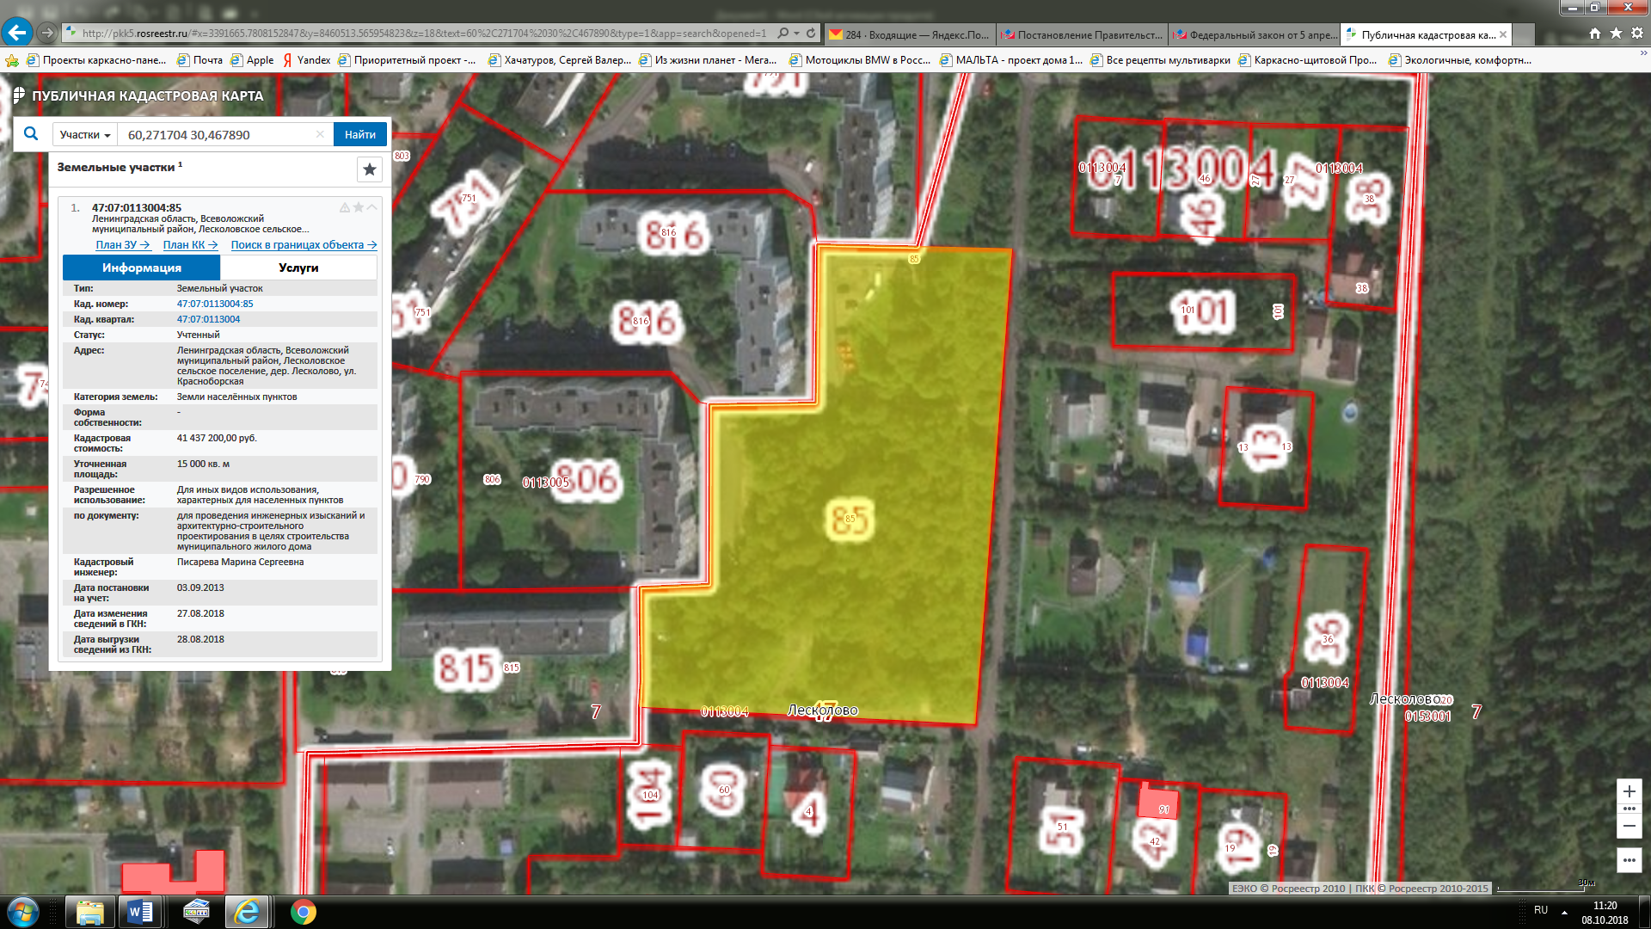
Рисунок 12 - Ориентировочное расположение перспективных потребителей в д. Лесколово (на среднесрочную перспективу).
Рисунок 13 - Ориентировочное расположение перспективных потребителей в д. Лесколово (на долгосрочную перспективу)

2.3. Прогнозы перспективных удельных расходов тепловой энергии на отопление, вентиляцию и горячее водоснабжение, согласованных с требованиями к энергетической эффективности объектов теплопотребления, устанавливаемых в соответствии с законодательством Российской Федерации
Требования к энергетической эффективности жилых и общественных зданий приведены в ФЗ №261 «Об энергосбережении и о повышении энергетической эффективности, и о внесении изменений в отдельные законодательные акты Российской Федерации», ФЗ №190 «О теплоснабжении».
В соответствии с указанными документами, проектируемые и реконструируемы жилые, общественные и промышленные здания, должны проектироваться согласно СНиП 23-02-2003 «Тепловая защита зданий».
Данные строительные нормы и правила устанавливают требования к тепловой защите зданий в целях экономии энергии при обеспечении санитарно-гигиенических и оптимальных параметров микроклимата помещений и долговечности ограждающих конструкций зданий и сооружений.
Требования к повышению тепловой защиты зданий и сооружений, основных потребителей энергии, являются важным объектом государственного регулирования в большинстве стран мира. Эти требования рассматриваются также с точки зрения охраны окружающей среды, рационального использования не возобновляемых природных ресурсов и уменьшения влияния "парникового" эффекта и сокращения выделений двуокиси углерода и других вредных веществ в атмосферу.
Данные нормы затрагивают часть общей задачи энергосбережения в зданиях. Одновременно с созданием эффективной тепловой защиты, в соответствии с другими нормативными документами принимаются меры по повышению эффективности инженерного оборудования зданий, снижению потерь энергии при ее выработке и транспортировке, а также по сокращению расхода тепловой и электрической энергии путем автоматического управления и регулирования оборудования и инженерных систем в целом. Нормы по тепловой защите зданий гармонизированы с аналогичными зарубежными нормами развитых стран. Эти нормы, как и нормы на инженерное оборудование, содержат минимальные требования, и строительство многих зданий может быть выполнено на экономической основе с существенно более высокими показателями тепловой защиты, предусмотренными классификацией зданий по энергетической эффективности.
Данные нормы и правила распространяются на тепловую защиту жилых, общественных, производственных, сельскохозяйственных и складских зданий и сооружений (далее зданий), в которых необходимо поддерживать определенную температуру и влажность внутреннего воздуха.
Для формирования прогноза теплопотребления на расчетный период рекомендуется принимать нормативные значения удельного теплопотребления вновь строящихся и реконструируемых зданий в соответствии с СНиП 23-02-2003 «Тепловая защита зданий» и на основании Приказа Министерства регионального развития РФ от 28.05.2010г. №262 «О требованиях энергетической эффективности зданий, строений и сооружений».
Ниже представлено удельное теплопотребление строящихся жилых зданий (Таблица 50).

Таблица 50 – Значения удельного теплопотребления строящихся жилых зданий
Вид зданий | Удельное теплопотребление
 | С 2011 г. |  | С 2016 г. |  | С 2020 г.
 | Гкал/м² | Ккал/ч/м² | Гкал/м² | Ккал/ч/м² | Гкал/м² | Ккал/ч/м²
Индивидуальный жилищный фонд | 0,152 | 49,3 | 0,121 | 40,6 | 0,108 | 34,8
Многоэтажный жилищный фонд, в т.ч.
1-3 этажный | 0,152 | 49,3 | 0,121 | 40,6 | 0,108 | 34,8
4-5 этажный | 0,097 | 31,5 | 0,080 | 26,1 | 0,069 | 22,3
6-7 этажный | 0,092 | 29,8 | 0,076 | 24,5 | 0,065 | 21,0
8-9 этажный | 0,088 | 28,5 | 0,072 | 23,2 | 0,062 | 19,9
Свыше 10 этажей | 0,082 | 26,7 | 0,068 | 22,1 | 0,058 | 18,8

2.4. Прогнозы приростов объемов потребления тепловой энергии (мощности) и теплоносителя с разделением по видам теплопотребления в каждом расчетном элементе территориального деления и в зоне действия каждого из существующих или предлагаемых для строительства источников тепловой энергии на каждом этапе
Прогнозы приростов объемов потребления тепловой энергии (мощности) основаны на следующих ключевых предпосылках:
- ввод в эксплуатацию нового МКД в д. Лесколово суммарной присоединенной нагрузкой 0,464 Гкал/час к 2023 году;
- застройка многоквартирными малоэтажными жилыми домами в д. Лесколово и п. Осельки на площадках нового строительства в среднесрочной перспективе и обеспечение их централизованным теплоснабжением (ориентировочно 2025 год).
В соответствии с данными, полученными в администрации МО «Лесколовское сельское поселение», значения прироста объёмов потребления тепловой энергии вводимыми жилыми зданиями на площадках нового строительства, представлены ниже (Таблица 51).

Таблица 51 - Потребности тепловых нагрузок для площадок нового строительства МО «Лесколовское сельское поселение» на расчетный срок до 2035 года
№ | Потребитель | Объем вводимого жилого фонда,  тыс. м² | Расход тепла Гкал/час
 |  |  | Отопление | Вентиляция | ГВСср | Итого
д. Лесколово
1 | Застройка многоквартирными жилыми домами | 20,65 | 0,76 | - | 0,21 | 0,91
2 | Индивидуальная застройка с участками | - | - | - | - | -
3 | Застройка блокированными жилыми домами | - | - | - | - | -
4 | Итого | 20,65 | 0,76 | - | 0,21 | 0,97
п. Осельки
1 | Застройка многоквартирными жилыми домами | 66,57 | 2,19 | - | 0,55 | 2,74
2 | Индивидуальная застройка с участками | - | - | - | - | -
3 | Застройка блокированными жилыми домами | - | - | - | - | -
4 | Итого | 66,57 | 2,19 | - | 0,55 | 2,74

Значения тепловых нагрузок, а также потребления тепловой энергии на отопление в 2022-2035 годах представлены в таблицах ниже.

Таблица 52 - Значения тепловых нагрузок на отопление в 2022-2035 годах в разрезе котельных
Источник | Тепловая нагрузка на отопление, Гкал/ч
 | 2022 | 2023 | 2024 | 2025 | 2026 | 2027 | 2028 | 2029
Котельная № 8 п. Осельки | 4,668 | 4,668 | 4,668 | 7,408 | 7,408 | 7,408 | 7,408 | 7,408
Котельная № 51 п. Осельки | 0,081 | 0,081 | 0,081 | 0,081 | 0,081 | 0,081 | 0,081 | 0,081
Котельная № 25 ст. Пери | 0,232 | 0,232 | 0,232 | 0,232 | 0,232 | 0,232 | 0,232 | 0,232
Котельная №22 д. Лесколово | 10,651 | 11,115 | 11,115 | 12,085 | 12,085 | 12,085 | 12,085 | 12,085
ИТОГО | 15,632 | 16,096 | 16,096 | 19,806 | 19,806 | 19,806 | 19,806 | 19,806

Источник | Тепловая нагрузка на отопление, Гкал/ч
 | 2030 | 2031 | 2032 | 2033 | 2034 | 2035
Котельная № 8 п. Осельки | 7,408 | 7,408 | 7,408 | 7,408 | 7,408 | 7,408
Котельная № 51 п. Осельки | 0,081 | 0,081 | 0,081 | 0,081 | 0,081 | 0,081
Котельная № 25 ст. Пери | 0,232 | 0,232 | 0,232 | 0,232 | 0,232 | 0,232
Котельная №22 д. Лесколово | 12,085 | 12,085 | 12,085 | 12,085 | 12,085 | 12,085
ИТОГО | 19,806 | 19,806 | 19,806 | 19,806 | 19,806 | 19,806

Таблица 53 - Значения объемов потребления тепловой энергии на отопление в 2022-2035 годах в разрезе котельных
Источник | Потребление тепловой энергии, Гкал/год
 | 2022 | 2023 | 2024 | 2025 | 2026 | 2027 | 2028 | 2029
Котельная № 8 п. Осельки | 8055,7 | 8055,72 | 8055,72 | 12784,2 | 12784,2 | 12784,2 | 12784,2 | 12784,2
Котельная № 51 п. Осельки | 292,8 | 292,8 | 292,8 | 292,8 | 292,8 | 292,8 | 292,8 | 292,8
Котельная № 25 ст. Пери | 443,7 | 443,7 | 443,7 | 443,7 | 443,7 | 443,7 | 443,7 | 443,7
Котельная №22 д. Лесколово | 23765,6 | 24800,9 | 24800,9 | 26965,2 | 26965,2 | 26965,2 | 26965,2 | 26965,2
ИТОГО | 32557,8 | 33593,1 | 33593,1 | 40486,0 | 40486,0 | 40486,0 | 40486,0 | 40486,0

Источник | Потребление тепловой энергии, Гкал/год
 | 2030 | 2031 | 2032 | 2033 | 2034 | 2035
Котельная № 8 п. Осельки | 12784,2 | 12784,2 | 12784,2 | 12784,2 | 12784,2 | 12784,2
Котельная № 51 п. Осельки | 292,8 | 292,8 | 292,8 | 292,8 | 292,8 | 292,8
Котельная № 25 ст. Пери | 443,7 | 443,7 | 443,7 | 443,7 | 443,7 | 443,7
Котельная №22 д. Лесколово | 26965,2 | 26965,2 | 26965,2 | 26965,2 | 26965,2 | 26965,2
ИТОГО | 40486,0 | 40486,0 | 40486,0 | 40486,0 | 40486,0 | 40486,0

2.5. Прогнозы приростов объемов потребления тепловой энергии (мощности) и теплоносителя с разделением по видам теплопотребления в расчетных элементах территориального деления и в зонах действия индивидуального теплоснабжения на каждом этапе
Прогнозы приростов объемов потребления тепловой энергии (мощности) и теплоносителя с разделением по видам теплопотребления представлены в п. 2.5.
Все жилые дома индивидуальной жилищной застройки будут снабжены собственными источниками тепловой энергии. Подключение таких домов к централизованному теплоснабжению не предусматривается ввиду значительного повышения затрат на передачу теплоносителя от источника до потребителей в индивидуальной жилой застройке с малой плотностью тепловой нагрузки, приходящейся на площадь застройки.
В соответствии с Методическими рекомендациями по разработке схем теплоснабжения, утвержденными Министерством регионального развития Российской Федерации № 565/667 от 29.12.2012 г., предложения по организации индивидуального теплоснабжения рекомендуется разрабатывать только в зонах застройки поселения малоэтажными жилыми зданиями и плотностью тепловой нагрузки меньше 0,01 Гкал/га.

2.6. Прогнозы приростов объемов потребления тепловой энергии (мощности) и теплоносителя объектами, расположенными в производственных зонах, с учетом возможных изменений производственных зон и их перепрофилирования и приростов объемов потребления тепловой энергии (мощности) производственными объектами с разделением по видам теплопотребления и по видам теплоносителя (горячая вода и пар) в зоне действия каждого из существующих или предлагаемых для строительства источников тепловой энергии на каждом этапе
Приростов объемов потребления тепловой энергии и теплоносителя в производственных зонах не планируется за рассматриваемый период.

2.7. Прогноз перспективного потребления тепловой энергии отдельными категориями потребителей, в том числе социально значимых, для которых устанавливаются льготные тарифы на тепловую энергию (мощность), теплоноситель
Согласно Федеральному закону № 190-ФЗ от 27.07.2010 г. (ред. От 25.06.2012 г.) "О теплоснабжении", наряду со льготами, установленными федеральными законами в отношении физических лиц, льготные тарифы на тепловую энергию (мощность), теплоноситель устанавливаются при наличии соответствующего закона субъекта Российской Федерации. Законом субъекта Российской Федерации устанавливаются лица, имеющие право на льготы, основания для предоставления льгот и порядок компенсации выпадающих доходов теплоснабжающих организаций.
Перечень потребителей или категорий потребителей тепловой энергии (мощности), теплоносителя, имеющих право на льготные тарифы на тепловую энергию (мощность), теплоноситель (за исключением физических лиц), подлежит опубликованию в порядке, установленном правилами регулирования цен (тарифов) в сфере теплоснабжения, утвержденными Правительством Российской Федерации.
В пункте 96 Постановления Правительства РФ от 8 августа 2012 г. N 808 "Об организации теплоснабжения в Российской Федерации и о внесении изменений в некоторые акты Правительства Российской Федерации" указаны социально значимые категории потребителей (объекты потребителей). К ним относятся:
− органы государственной власти;

− медицинские учреждения;

− учебные заведения начального и среднего образования;

− учреждения социального обеспечения;

− метрополитен;

− воинские части Министерства обороны Российской Федерации, Министерства внутренних дел Российской Федерации, Федеральной службы безопасности, Министерства Российской Федерации по делам гражданской обороны, чрезвычайным ситуациям и ликвидации последствий стихийных бедствий, Федеральной службы охраны Российской Федерации;
− исправительно-трудовые учреждения, следственные изоляторы, тюрьмы;

− федеральные ядерные центры и объекты, работающие с ядерным топливом и материалами;
− объекты по производству взрывчатых веществ и боеприпасов, выполняющие государственный оборонный заказ, с непрерывным технологическим процессом, требующим поставок тепловой энергии;
− животноводческие и птицеводческие хозяйства, теплицы;

− объекты вентиляции, водоотлива и основные подъемные устройства угольных и горнорудных организаций;
− объекты систем диспетчерского управления железнодорожного, водного и
воздушного транспорта.

В зоне действия централизованных источников отсутствуют социально значимые потребители, для которых устанавливаются льготные тарифы на тепловую энергию (мощность), теплоноситель.

Глава 3. Электронная модель системы теплоснабжения поселения, городского округа
В данной актуализации схемы теплоснабжения электронная модель не разрабатывалась.
В соответствии с Постановлением Правительства РФ от 22 февраля 2012 г. № 154 «О требованиях к схемам теплоснабжения, порядку их разработки и утверждения» и Постановлением Правительства РФ от 3 апреля 2018 г. № 405 «О внесении изменений в некоторые акты Правительства Российской Федерации» разработка электронной модели схемы теплоснабжения для поселений с численностью населения менее 10 тыс. чел. не является обязательной.
Пакет ZuluThermo позволяет создать расчетную математическую модель сети, выполнить паспортизацию сети, и на основе созданной модели решать информационные задачи, задачи топологического анализа, и выполнять различные теплогидравлические расчеты.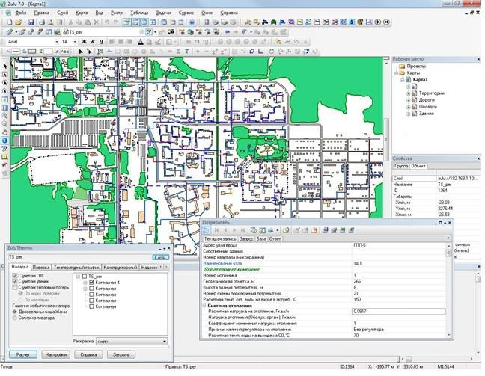
Рисунок 14 - Внешний вид электронной модели

Расчет систем теплоснабжения может производиться с учетом утечек из тепловой сети и систем теплопотребления, а также тепловых потерь в трубопроводах тепловой сети.
Расчет тепловых потерь ведется либо по нормативным потерям, либо по фактическому состоянию изоляции.
Расчеты ZuluThermo могут работать как в тесной интеграции с геоинформационной системой (в виде модуля расширения ГИС), так и в виде отдельной библиотеки компонентов, которые позволяют выполнять расчеты из приложений пользователей.
В настоящий момент продукт существует в следующих вариантах: ZuluThermo - расчеты тепловых сетей для ГИС Zulu, ZuluArcThermo - расчеты тепловых сетей для ESRI ArcGIS,
ZuluNetTools - ActiveX-компоненты для расчетов инженерных сетей. Состав задач:
Построение расчетной модели тепловой сети, Паспортизация объектов сети,
Наладочный расчет тепловой сети, Поверочный расчет тепловой сети, Конструкторский расчет тепловой сети, Расчет требуемой температуры на источнике, Коммутационные задачи,
Построение пьезометрического графика,

Расчет нормативных потерь тепла через изоляцию, Построение расчетной модели тепловой сети.
При работе в геоинформационной системе сеть достаточно просто и быстро заноситься с помощью мышки или по координатам. При этом сразу формируется расчетная модель. Остается лишь задать расчетные параметры объектов и нажать кнопку выполнения расчета.
Наладочный расчет тепловой сети

Целью наладочного расчета является обеспечение потребителей расчетным количеством воды и тепловой энергии. В результате расчета осуществляется подбор элеваторов и их сопел, производится расчет смесительных и дросселирующих устройств, определяется количество и место установки дроссельных шайб. Расчет может производиться при известном располагаемом напоре на источнике и его автоматическом подборе в случае, если заданного напора недостаточно.
В результате расчета определяются расходы и потери напора в трубопроводах, напоры в узлах сети, в том числе располагаемые напоры у потребителей, температура теплоносителя в узлах сети (при учете тепловых потерь), величина избыточного напора у потребителей, температура внутреннего воздуха.
Дросселирование избыточных напоров на абонентских вводах производят с помощью сопел элеваторов и дроссельных шайб. Дроссельные шайбы перед абонентскими вводами устанавливаются автоматически на подающем, обратном или обоих трубопроводах в зависимости от необходимого для системы гидравлического режима. При работе нескольких источников на одну сеть определяется распределение воды и тепловой энергии между источниками. Подводится баланс по воде и отпущенной тепловой энергией между источником и потребителями. Определяются потребители и соответствующий им источник, от которого данные потребители получают воду и тепловую энергию.
Поверочный расчет тепловой сети

Целью поверочного расчета является определение фактических расходов теплоносителя на участках тепловой сети и у потребителей, а также количестве тепловой энергии получаемой потребителем при заданной температуре воды в подающем трубопроводе и располагаемом напоре на источнике.
Созданная математическая имитационная модель системы теплоснабжения, служащая для решения поверочной задачи, позволяет анализировать гидравлический и тепловой режим работы системы, а также прогнозировать изменение температуры внутреннего воздуха у потребителей. Расчеты могут проводиться при различных исходных данных, в том числе аварийных ситуациях, например, отключении отдельных участков тепловой сети, передачи воды и тепловой энергии от одного источника к другому по одному из трубопроводов и т.д.
В результате расчета определяются расходы и потери напора в трубопроводах, напоры в узлах сети, в том числе располагаемые напоры у потребителей, температура теплоносителя в узлах сети (при учете тепловых потерь), температуры внутреннего воздуха у потребителей, расходы и температуры воды на входе и выходе в каждую систему теплопотребления. При работе нескольких источников на одну сеть определяется распределение воды и тепловой энергии между источниками. Подводится баланс по воде и отпущенной тепловой энергией между источником и потребителями. Определяются потребители и соответствующий им источник, от которого данные потребители получают воду и тепловую энергию.
Конструкторский расчет тепловой сети

Целью конструкторского расчета является определение диаметров трубопроводов тупиковой и кольцевой тепловой сети при пропуске по ним расчетных расходов при заданном (или неизвестном) располагаемом напоре на источнике.
Данная задача может быть использована при выдаче разрешения на подключение потребителей к тепловой сети, так как в качестве источника может выступать любой узел системы теплоснабжения, например, тепловая камера. Для более гибкого решения данной задачи предусмотрена возможность изменения скорости движения воды по участкам тепловой сети, что приводит к изменению диаметров трубопровода, а значит и располагаемого напора в точке подключения.
В результате расчета определяются диаметры трубопроводов тепловой сети, располагаемый напор в точке подключения, расходы, потери напора и скорости движения воды на участках сети, располагаемые напоры на потребителях.
Расчет требуемой температуры на источнике

Целью задачи является определение минимально необходимой температуры теплоносителя на выходе из источника для обеспечения у заданного потребителя температуры внутреннего воздуха не ниже расчетной.
Коммутационные задачи

Анализ отключений, переключений, поиск ближайшей запорной арматуры, отключающей участок от источников, или полностью изолирующей участок и т.д.

Пьезометрический график

Целью построения пьезометрического графика является наглядная иллюстрация результатов гидравлического расчета (наладочного, поверочного, конструкторского). При этом на экран выводятся:
− линия давления в подающем трубопроводе,

− линия давления в обратном трубопроводе,

− линия поверхности земли,

− линия потерь напора на шайбе,

− высота здания,

− линия вскипания,

− линия статического напора.

Цвет и стиль линий задается пользователем.
В таблице под графиком выводятся для каждого узла сети наименование, геодезическая отметка, высота потребителя, напоры в подающем и обратном трубопроводах, величина дросселируемого напора на шайбах у потребителей, потери напора по участкам тепловой сети, скорости движения воды на участках тепловой сети и т.д. Количество выводимой под графиком информации настраивается пользователем.

Расчет нормативных потерь тепла через изоляцию.

Целью данного расчета является определение нормативных тепловых потерь через изоляцию трубопроводов. Тепловые потери определяются суммарно за год с разбивкой по месяцам. Расчет может быть выполнен с учетом поправочных коэффициентов на нормы тепловых потерь.

Глава 4. Перспективные балансы тепловой мощности источников тепловой энергии и тепловой нагрузки

4.1. Балансы существующей на базовый период актуализации схемы теплоснабжения тепловой мощности и перспективной тепловой нагрузки в каждой из зон действия источников тепловой энергии с определением резервов (дефицитов) существующей располагаемой тепловой мощности источников тепловой энергии, устанавливаемых на основании величины расчетной тепловой нагрузки
На настоящий момент источниками централизованного теплоснабжения сельского поселения являются четыре котельных, эксплуатируемых теплоснабжающей организацией ООО «ГТМ-Теплосервис».
Согласно перспективе развития муниципального образования «Лесколовское сельское поселение», к котельной №22 (д. Лесколово) и котельной № 8 (п. Осельки) в расчетный период планируется подключение новых потребителей. В таблице ниже представлены балансы тепловой мощности и присоединенной тепловой нагрузки в зонах действия существующих источников тепловой энергии.

Таблица 54 - Балансы тепловой энергии (мощности) и перспективной тепловой нагрузки по котельной № 8
Наименование | Ед. измерения | Период, год
 |  | 2022 | 2023 | 2024 | 2025 | к 2030 | к расч. сроку
Установленная мощность | Гкал/час | 6,540 | 6,540 | 6,540 | 6,540 | 6,540 | 6,540
Располагаемая мощность | Гкал/час | 6,540 | 6,540 | 6,540 | 6,540 | 6,540 | 6,540
Собственные нужды | Гкал/час | 0,041 | 0,041 | 0,041 | 0,041 | 0,041 | 0,041
Тепловая мощность нетто | Гкал/час | 6,499 | 6,499 | 6,499 | 6,499 | 6,499 | 6,499
Присоединенная нагрузка | Гкал/час | 4,668 | 4,668 | 4,668 | 7,408 | 7,408 | 7,408
Потери в тепловых сетях | Гкал/час | 0,328 | 0,328 | 0,328 | 0,328 | 0,328 | 0,328
Резерв("+")/ Дефицит("-") | Гкал/час | 1,503 | 1,503 | 1,503 | -1,237 | -1,237 | -1,237
 | % | 22,98% | 22,98% | 22,98% | -18,91% | -18,91% | -18,91%

Таблица 55 - Балансы тепловой энергии (мощности) и перспективной тепловой нагрузки по котельной № 51
Наименование | Ед. измерения | Период, год
 |  | 2022 | 2023 | 2024 | 2025 | к 2030 | к расч. cроку
Установленная мощность | Гкал/час | 0,172 | 0,172 | 0,172 | 0,172 | 0,172 | 0,172
Располагаемая мощность | Гкал/час | 0,172 | 0,172 | 0,172 | 0,172 | 0,172 | 0,172
Собственные нужды | Гкал/час | 0,002 | 0,002 | 0,002 | 0,002 | 0,002 | 0,002
Тепловая мощность нетто | Гкал/час | 0,170 | 0,170 | 0,170 | 0,170 | 0,170 | 0,170
Присоединенная нагрузка | Гкал/час | 0,081 | 0,081 | 0,081 | 0,081 | 0,081 | 0,081
Потери в тепловых сетях | Гкал/час | 0,007 | 0,007 | 0,007 | 0,007 | 0,007 | 0,007
Резерв("+")/ Дефицит("-") | Гкал/час | 0,082 | 0,082 | 0,082 | 0,082 | 0,082 | 0,082
 | % | 47,67% | 47,67% | 47,67% | 47,67% | 47,67% | 47,67%
Таблица 56 - Балансы тепловой энергии (мощности) и перспективной тепловой нагрузки по котельной № 25
Наименование | Ед. измерения | Период, год
 |  | 2022 | 2023 | 2024 | 2025 | к 2030 | к расч. cроку
Установленная мощность | Гкал/час | 1,005 | 1,005 | 1,005 | 1,005 | 1,005 | 1,005
Располагаемая мощность | Гкал/час | 1,005 | 1,005 | 1,005 | 1,005 | 1,005 | 1,005
Собственные нужды | Гкал/час | 0,008 | 0,008 | 0,008 | 0,008 | 0,008 | 0,008
Тепловая мощность нетто | Гкал/час | 0,997 | 0,997 | 0,997 | 0,997 | 0,997 | 0,997
Присоединенная нагрузка | Гкал/час | 0,232 | 0,232 | 0,232 | 0,232 | 0,232 | 0,232
Потери в тепловых сетях | Гкал/час | 0,021 | 0,021 | 0,021 | 0,021 | 0,021 | 0,021
Резерв("+")/ Дефицит("-") | Гкал/час | 0,744 | 0,744 | 0,744 | 0,744 | 0,744 | 0,744
 | % | 74,03% | 74,03% | 74,03% | 74,03% | 74,03% | 74,03%

Таблица 57 - Балансы тепловой энергии (мощности) и перспективной тепловой нагрузки по котельной № 22
Наименование | Ед. измерения | Период, год
 |  | 2022 | 2023 | 2024 | 2025 | к 2030 | к расч. cроку
Установленная мощность | Гкал/час | 17,630 | 17,630 | 17,630 | 17,630 | 17,630 | 17,630
Располагаемая мощность | Гкал/час | 17,630 | 17,630 | 17,630 | 17,630 | 17,630 | 17,630
Собственные нужды | Гкал/час | 0,117 | 0,117 | 0,117 | 0,117 | 0,117 | 0,117
Тепловая мощность нетто | Гкал/час | 17,513 | 17,513 | 17,513 | 17,513 | 17,513 | 17,513
Присоединенная нагрузка | Гкал/час | 10,651 | 11,115 | 11,115 | 12,085 | 12,085 | 12,085
Потери в тепловых сетях | Гкал/час | 0,935 | 0,935 | 0,935 | 0,935 | 0,935 | 0,935
Резерв("+")/ Дефицит("-") | Гкал/час | 5,927 | 5,463 | 5,463 | 4,493 | 4,493 | 4,493
 | % | 33,62% | 30,99% | 30,99% | 25,48% | 25,48% | 25,48%

4.2. Гидравлический расчет передачи теплоносителя для каждого магистрального вывода с целью определения возможности (невозможности) обеспечения тепловой энергией существующих и перспективных потребителей, присоединенных к тепловой сети от каждого магистрального вывода
На рисунках ниже представлены пьезометрические графики при подключении к котельной №22 (д. Лесколово) с установкой индивидуальных тепловых пунктов у каждого абонента.
При установке ИТП у потребителей для эффективной работы необходимый напор составляет 3-5 м. Из пьезометрических графиков видно, что все потребители будут обеспечиваться необходимым количеством тепла.
На рисунке представлены пьезометрические графики при подключении существующих абонентов котельной №25 (ст. Пери) по четырехтрубной системе.
Из графиков (Рисунок 15 - Рисунок 18) видно, что потребители обеспечиваются необходимым количеством тепла.

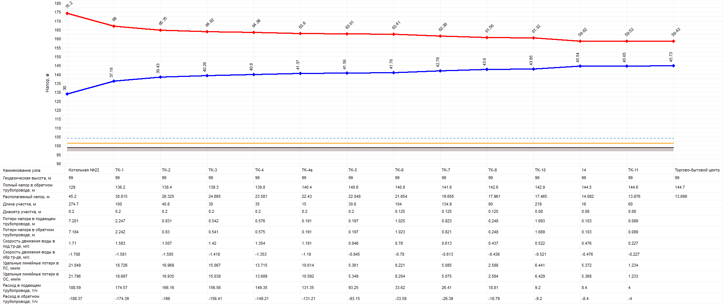
Рисунок 15 - Пьезометрический график от котельной №22 до потребителя Торгово-бытовой центр.
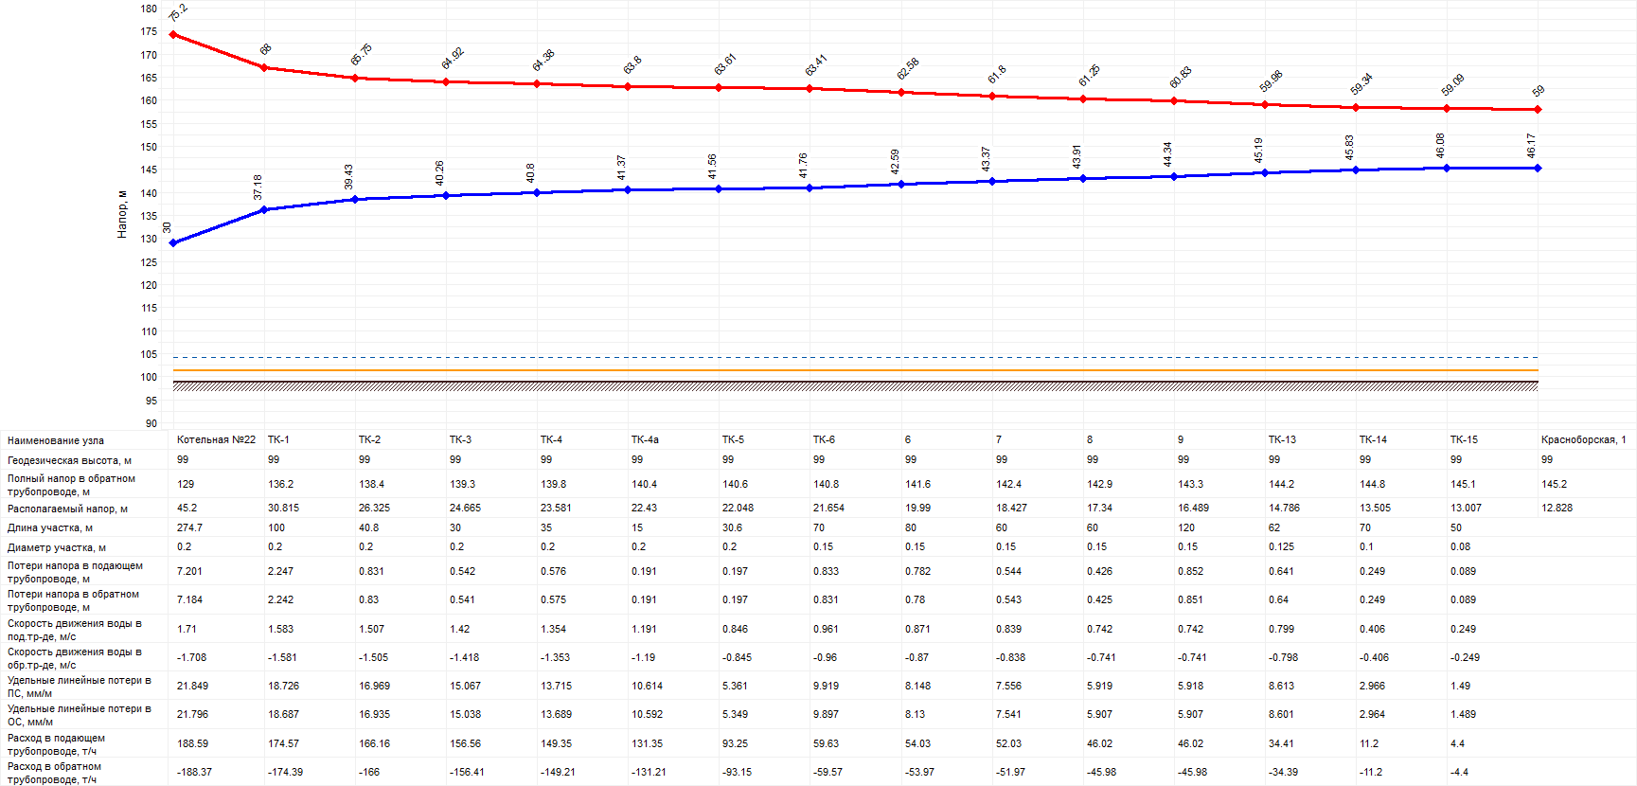
Рисунок 16 - Пьезометрический график от котельной №22 (д. Лесколово) до потребителя Красноборская,1.

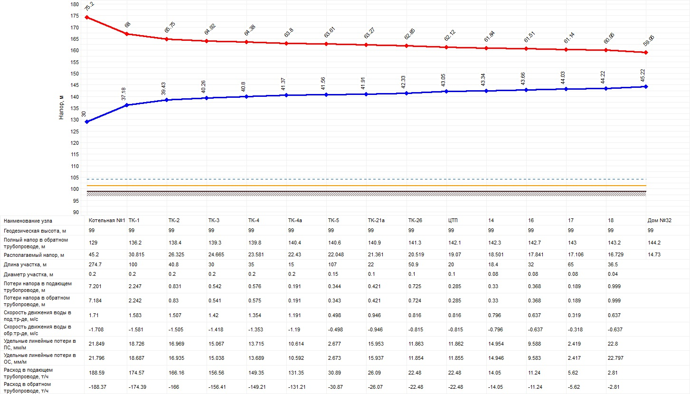
Рисунок 17 - Пьезометрический график от котельной №22 до удаленного потребителя, подключенного через ЦТП (дом №32)

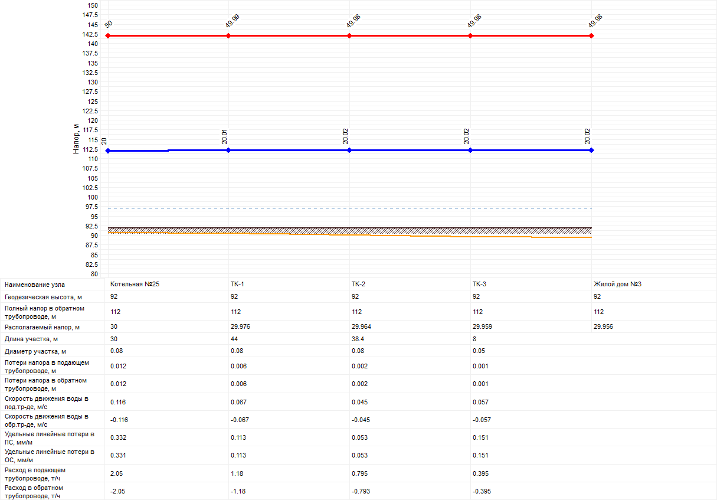
Рисунок 18 - Пьезометрический график от котельной №25 до Жилого дома №3

4.3. Выводы о резервах (дефицитах) существующей системы теплоснабжения при обеспечении перспективной тепловой нагрузки потребителей
Балансы источников тепловой энергии и перспективной тепловой нагрузки свидетельствуют о том, что при подключении новых потребителей к зоне действия существующих источников тепловой энергии, котельная №22 (д. Лесколово) будет иметь резерв мощности нетто в объеме 4,493 Гкал/час; котельная №8 (п. Осельки) – дефицит 1,237 Гкал/ч.
Указанный дефицит возникнет в случае ввода в эксплуатацию жилого массива в п. Осельки, планируемого к вводу в эксплуатацию в среднесрочной перспективе.
В этом случае, потребуется ввод новых мощностей (котлов) на котельной № 8.

Глава 5. Мастер-план развития систем теплоснабжения поселения

5.1. Описание вариантов (не менее двух) перспективного развития систем теплоснабжения поселения, городского округа, города федерального значения (в случае их изменения относительно ранее принятого варианта развития систем теплоснабжения в утвержденной в установленном порядке схеме теплоснабжения)
Ввод новых источников тепловой мощности, необходимость перераспределения тепловых нагрузок между источниками тепловой энергии отсутствует. Таким образом, рассмотрение нескольких вариантов развития системы теплоснабжения, связанных с определением наиболее эффективного варианта обеспечения тепловой энергией потребителей от различных источников тепловой энергии, является нецелесообразным.

5.2. Технико-экономическое сравнение вариантов перспективного развития систем теплоснабжения поселения, городского округа, города федерального значения
Варианты развития систем теплоснабжения Лесколовского СП не предусмотрены.

5.3. Обоснование выбора приоритетного варианта перспективного развития систем теплоснабжения поселения на основе анализа ценовых (тарифных) последствий для потребителей
Варианты развития систем теплоснабжения Лесколовского СП не предусмотрены.

Глава 6. Перспективные балансы производительности водоподготовительных установок и максимального потребления теплоносителя теплопотребляющими установками потребителей, в том числе в аварийных режимах

6.1. Обоснование балансов производительности водоподготовительных установок в целях подготовки теплоносителя для тепловых сетей и перспективного потребления теплоносителя теплопотребляющими установками потребителей
Водоснабжение существующей котельной осуществляется из общей системы водоснабжения сельского поселения.
Перспективные объемы теплоносителя, необходимые для передачи теплоносителя от источника тепловой энергии до потребителя прогнозировались исходя из следующих условий:
- регулирование отпуска тепловой энергии в тепловые сети в зависимости от температуры наружного воздуха принято по регулированию отопительно-вентиляционной нагрузки с качественным методом регулирования по расчетным параметрам теплоносителя;
- расчетный расход теплоносителя в тепловых сетях изменяется с темпом присоединения (подключения) суммарной тепловой нагрузки и с учетом реализации мероприятий по наладке режимов в системе транспорта теплоносителя;
- расход теплоносителя на обеспечение нужд горячего водоснабжения потребителей в зоне открытой схемы теплоснабжения изменяется с темпом реализации проекта по переводу системы теплоснабжения на закрытую схему, в соответствии с требованиями Федерального закона от 07.12.2011 № 417-ФЗ «О внесении изменений в отдельные законодательные акты Российской Федерации, Федеральных законов «О водоснабжении и водоотведении» и «О теплоснабжении» №190-ФЗ от 27.07.2010г. в ред.№318-ФЗ от 30.12.2012г. о переводе открытых систем теплоснабжения (горячего водоснабжения) на закрытый тип.
В расчетах принято, что к 2022 году все потребители в зоне действия открытой системы теплоснабжения будут переведены на закрытую схему присоединения системы ГВС. При этом учтено, что при переходе на закрытую схему теплоснабжения поток тепловой энергии для обеспечения горячего водоснабжения несколько увеличится и сократится только подпитка тепловой сети в размере теплоносителя, потребляемого на нужды горячего водоснабжения. Сверхнормативный расход теплоносителя на компенсацию его потерь при передаче тепловой энергии по тепловым сетям будет сокращаться, темп сокращения будет зависеть от темпа работ по реконструкции тепловых сетей. Присоединение (подключение) всех потребителей во вновь создаваемых зонах теплоснабжения будет осуществляться по независимой схеме присоединения систем отопления потребителей и закрытой схеме присоединения горячего водоснабжения через индивидуальные тепловые пункты.
В котельной №8 (п. Осельки) предлагается следующее устройство ХВП:
Подпиточная вода готовится в установке умягчения воды периодического действия. Установка состоит из корпуса, блока управления, фильтрующей среды, поддерживающего слоя гравия, В смягчителях воды в качестве фильтрующей загрузки используется катионообменная смола в Na-форме, что и позволяет проводить непосредственное умягчение воды.
Периодическая регенерация систем умягчения воды проводится концентрированным раствором поваренной соли. Для данного типа автоматического клапана управления регенерация проводится "сверху-вниз". Использование противоточной регенерации позволяет увеличить ресурс системы умягчения воды и ее производительность, а также существенно сократить расход реагентов.
- тип регенерации - с применением реагента NaCl
- начало регенерации - по расходу. Расход определяется автоматически по параметрам жесткости воды и объема ионообменного материала
- сброс в дренаж - до 250 л
- срок службы фильтрующей загрузки - до 4-5 лет
- рабочее давление: 2.5-6.0 бар
- диапазон рабочих температур: +5…+37°С
- напряжение электрической сети: 220В, 50Гц
- сила тока: до 6 А
- потребляемая мощность не более 100 Вт
Трубопроводы отопления оборудованы тепловыми счетчиками коммерческого учета отпущенной теплоэнергии. Для деаэрации подпиточной воды предусматривается установка вакуумного деаэратора марки СДВ(В).
В вакуумной деаэрационной колонке применена двухступенчатая схема деаэрации: 1ая ступень – кавитационная, 2ая ступень - пленочно-капельная. Поток исходной воды с температурой 55-75^{о}С и давлением 0,2-0,6 МПа, подается на рабочие сопла (1ая ступень дегазации), где происходит вскипание воды и создание кавитационного течения. Растворенные газы выделяются в парогазовые пузыри, и образовавшийся двухфазный поток поступает на перепускные листы (2-ая ступень деаэрации). Регулирование уровня воды в деаэраторной баке осуществляется при помощи регулирующего клапана, установленного на линии подачи исходной воды на деаэрационную колонку.
Создание вакуума и удаление выделившейся парогазовой смеси осуществляется при помощи вакуумного водокольцевого насоса через трубу отвода выпара.

6.2. Максимальный и среднечасовой расход теплоносителя (расход сетевой воды) на горячее водоснабжение потребителей с использованием открытой системы теплоснабжения в зоне действия каждого источника тепловой энергии, рассчитываемый с учетом прогнозных сроков перевода потребителей, подключенных к открытой системе теплоснабжения (горячего водоснабжения), на закрытую систему горячего водоснабжения.
Согласно СП 124.13330.2012 «Тепловые сети», среднегодовая утечка теплоносителя (м³/ч) из водяных тепловых сетей должна быть не более 0,25 % среднегодового объема воды в тепловой сети и присоединенных системах теплоснабжения независимо от схемы присоединения (за исключением систем горячего водоснабжения, присоединенных через водоподогреватели). Для открытых и закрытых систем теплоснабжения должна предусматриваться дополнительно аварийная подпитка химически не обработанной и не деаэрированной водой, расход которой принимается в количестве 2 % среднегодового объема воды в тепловой сети и присоединенных системах теплоснабжения независимо от схемы присоединения (за исключением систем горячего водоснабжения, присоединенных через водоподогреватели), если другое не предусмотрено проектными (эксплуатационными) решениями. Для открытых систем теплоснабжения аварийная подпитка должна обеспечиваться только из систем хозяйственно-питьевого водоснабжения.
В перспективе потери теплоносителя могут увеличиться при возникновении аварийных ситуаций на тепловых сетях или на котельных. Также увеличение потерь сетевой воды могут быть связаны с незаконным сливом теплоносителя из батарей потребителей.
При возникновении аварийной ситуации на любом участке магистрального трубопровода возможно организовать обеспечение подпитки тепловой сети путем использования связи между трубопроводами или за счет использования существующих баков аккумуляторов.
Аварийная подпитка так же может обеспечиваться из систем хозяйственно-питьевого водоснабжения для открытых систем (п.6.17. СНиП 41-02-2003 «Тепловые сети»).

Глава 7. Предложения по строительству, реконструкции и техническому перевооружению источников тепловой энергии

7.1. Определение условий организации централизованного теплоснабжения, индивидуального теплоснабжения, а также поквартирного отопления.
Согласно статьи 14 ФЗ № 190 «О теплоснабжении» от 27.07.2010 года подключение теплопотребляющих установок и тепловых сетей потребителей тепловой энергии, в том числе застройщиков, к системе теплоснабжения осуществляется в порядке, установленном законодательством о градостроительной деятельности для подключения объектов капитального строительства к сетям инженерно-технического обеспечения, с учетом особенностей, предусмотренных ФЗ № 190 «О теплоснабжении» и правилами подключения к системам теплоснабжения, утвержденными Правительством Российской Федерации.
Подключение осуществляется на основании договора на подключение к системе теплоснабжения, который является публичным для теплоснабжающей организации, теплосетевой организации. Правила выбора теплоснабжающей организации или теплосетевой организации, к которой следует обращаться заинтересованным в подключении к системе теплоснабжения лицам, и которая не вправе отказать им в услуге по такому подключению и в заключение соответствующего договора, устанавливаются правилами подключения к системам теплоснабжения, утвержденными Правительством Российской Федерации.
При наличии технической возможности подключения к системе теплоснабжения и при наличии свободной мощности в соответствующей точке подключения отказ потребителю, в том числе застройщику, в заключение договора на подключение объекта капитального строительства, находящегося в границах определенного схемой теплоснабжения радиуса эффективного теплоснабжения, не допускается. Нормативные сроки подключения к системе теплоснабжения этого объекта капитального строительства устанавливаются правилами подключения к системам теплоснабжения, утвержденными Правительством Российской Федерации.
В случае технической невозможности подключения к системе теплоснабжения объекта капитального строительства вследствие отсутствия свободной мощности в соответствующей точке подключения на момент обращения соответствующего потребителя, в том числе застройщика, но при наличии в утвержденной в установленном порядке инвестиционной программе теплоснабжающей организации или теплосетевой организации мероприятий по развитию системы теплоснабжения и снятию технических ограничений, позволяющих обеспечить техническую возможность подключения к системе теплоснабжения объекта капитального строительства, отказ в заключение договора на его подключение не допускается. Нормативные сроки его подключения к системе теплоснабжения устанавливаются в соответствии с инвестиционной программой теплоснабжающей организации или теплосетевой организации в пределах нормативных сроков подключения к системе теплоснабжения, установленных правилами подключения к системам теплоснабжения, утвержденными Правительством Российской Федерации.
В случае технической невозможности подключения к системе теплоснабжения объекта капитального строительства вследствие отсутствия свободной мощности в соответствующей точке подключения на момент обращения соответствующего потребителя, в том числе застройщика, и при отсутствии в утвержденной в установленном порядке инвестиционной программе теплоснабжающей организации или теплосетевой организации мероприятий по развитию системы теплоснабжения и снятию технических ограничений, позволяющих обеспечить техническую возможность подключения к системе теплоснабжения этого объекта капитального строительства, теплоснабжающая организация или теплосетевая организация в сроки и в порядке, которые установлены правилами подключения к системам теплоснабжения, утвержденными Правительством Российской Федерации, обязана обратиться в федеральный орган исполнительной власти, уполномоченный на реализацию государственной политики в сфере теплоснабжения, или орган местного самоуправления, утвердивший схему теплоснабжения, с предложением о включении в нее мероприятий по обеспечению технической возможности подключения к системе теплоснабжения этого объекта капитального строительства. Федеральный орган исполнительной власти, уполномоченный на реализацию государственной политики в сфере теплоснабжения, или орган местного самоуправления, утвердивший схему теплоснабжения, в сроки, в порядке и на основании критериев, которые установлены порядком разработки и утверждения схем теплоснабжения, утвержденным Правительством Российской Федерации, принимает решение о внесении изменений в схему теплоснабжения или об отказе во внесении в нее таких изменений. В случае если теплоснабжающая или теплосетевая организация не направит в установленный срок и (или) представит с нарушением установленного порядка в федеральный орган исполнительной власти, уполномоченный на реализацию государственной политики в сфере теплоснабжения, или орган местного самоуправления, утвердивший схему теплоснабжения, предложения о включении в нее соответствующих мероприятий, потребитель, в том числе застройщик, вправе потребовать возмещения убытков, причиненных данным нарушением, и (или) обратиться в федеральный антимонопольный орган с требованием о выдаче в отношении указанной организации предписания о прекращении нарушения правил недискриминационного доступа к товарам.
В случае внесения изменений в схему теплоснабжения теплоснабжающая организация или теплосетевая организация обращается в орган регулирования для внесения изменений в инвестиционную программу. После принятия органом регулирования решения об изменении инвестиционной программы он обязан учесть внесенное в указанную инвестиционную программу изменение при установлении тарифов в сфере теплоснабжения в сроки и в порядке, которые определяются основами ценообразования в сфере теплоснабжения и правилами регулирования цен (тарифов) в сфере теплоснабжения, утвержденными Правительством Российской Федерации. Нормативные сроки подключения объекта капитального строительства устанавливаются в соответствии с инвестиционной программой теплоснабжающей организации или теплосетевой организации, в которую внесены изменения, с учетом нормативных сроков подключения объектов капитального строительства, установленных правилами подключения к системам теплоснабжения, утвержденными Правительством Российской Федерации.
Таким образом, вновь вводимые потребители, обратившиеся соответствующим образом в теплоснабжающую организацию, должны быть подключены к централизованному теплоснабжению, если такое подсоединение возможно в перспективе.
С потребителями, находящимися за границей радиуса эффективного теплоснабжения, могут быть заключены договора долгосрочного теплоснабжения по свободной (обоюдно приемлемой) цене, в целях компенсации затрат на строительство новых и реконструкцию существующих тепловых сетей, и увеличению радиуса эффективного теплоснабжения.
Кроме того, согласно СП 42.133330.2011 "Градостроительство. Планировка и застройка городских и сельских поселений", в районах многоквартирной жилой застройки малой этажности, а также одно-, двухквартирной жилой застройки с приусадебными (приквартирными) земельными участками теплоснабжение допускается предусматривать от котельных на группу жилых и общественных зданий или от индивидуальных источников тепла при соблюдении технических регламентов, экологических, санитарно-гигиенических, а также противопожарных требований Групповые котельные допускается размещать на селитебной территории с целью сокращения потерь при транспорте теплоносителя и снижения тарифа на тепловую энергию.
Согласно СП 60.13330.2012 "Отопление, вентиляция и кондиционирование воздуха", для индивидуального теплоснабжения зданий следует применять теплогенераторы полной заводской готовности на газообразном, жидком и твердом топливе общей теплопроизводительностью до 360 кВт с параметрами теплоносителя не более 95 оС и 0,6 МПа. Теплогенераторы следует размещать в отдельном помещении на любом надземном этаже, а также в цокольном и подвальном этажах отапливаемого здания.
Условия организации поквартирного теплоснабжения определены в СП54.13330.2011 «Здания жилые многоквартирные» и СП 60.13330.2012 «Отопление, вентиляция и кондиционирование воздуха».
Согласно п. 15, с. 14, ФЗ № 190 от 27.07.2010 г., запрещается переход на отопление жилых помещений в многоквартирных домах с использованием индивидуальных квартирных источников тепловой энергии, перечень которых определяется правилами подключения к системам теплоснабжения, утвержденными Правительством Российской Федерации, при наличии осуществленного в надлежащем порядке подключения к системам теплоснабжения многоквартирных домов.

7.2. Описание текущей ситуации, связанной с ранее принятыми в соответствии с законодательством Российской Федерации об электроэнергетике решениями об отнесении генерирующих объектов к генерирующим объектам, мощность которых поставляется в вынужденном режиме в целях обеспечения надежного теплоснабжения потребителей.
Объекты, электрическая мощность которых поставляется в вынужденном режиме в целях обеспечения надежного теплоснабжения потребителей, в поселении отсутствуют.

7.3. Анализ надежности и качества теплоснабжения для случаев отнесения генерирующего объекта к объектам, вывод которых из эксплуатации может привести к нарушению надежности теплоснабжения (при отнесении такого генерирующего объекта к объектам, электрическая мощность которых поставляется в вынужденном режиме в целях обеспечения надежного теплоснабжения потребителей, в соответствующем году долгосрочного конкурентного отбора мощности на оптовом рынке электрической энергии (мощности) на соответствующий период), в соответствии с методическими указаниями по разработке схем теплоснабжения.
Объекты, электрическая мощность которых поставляется в вынужденном режиме в целях обеспечения надежного теплоснабжения потребителей, в поселении отсутствуют.

7.4. Обоснование предлагаемых мероприятий для строительства источников тепловой энергии, функционирующих в режиме комбинированной выработки электрической и тепловой энергии.
Строительство источников тепловой энергии, функционирующих в режиме комбинированной выработки электрической и тепловой энергии, не предусмотрено.

7.5. Обоснование предлагаемых мероприятий для реконструкции действующих источников тепловой энергии, функционирующих в режиме комбинированной выработки электрической и тепловой энергии, для обеспечения перспективных приростов тепловых нагрузок.
Предложения по реконструкции действующих источников тепловой энергии, функционирующих в режиме комбинированной выработки электрической и тепловой энергии для обеспечения перспективных приростов тепловых нагрузок не предусмотрены.

7.6. Обоснование предлагаемых мероприятий для строительства и реконструкции котельных
Мероприятия для строительства и реконструкции котельных в Лесколовском СП не планируются.

7.7. Обоснование предложений по переоборудованию котельных в источники тепловой энергии, функционирующие в режиме комбинированной выработки электрической и тепловой энергии, с выработкой электроэнергии на собственные нужды теплоснабжающей организации в отношении источника тепловой энергии, на базе существующих и перспективных тепловых нагрузок.
Переоборудование котельной в Лесколовском СП в источники тепловой энергии, функционирующие в режиме комбинированной выработки электрической и тепловой энергии, не предполагается.

7.8. Обоснование предлагаемых мероприятий для реконструкции котельных с увеличением зоны их действия путем включения в нее зон действия существующих источников тепловой энергии.
Реконструкция котельных с увеличением зоны их действия путем включения в нее зон действия существующих источников тепловой энергии в Лесколовском СП не предполагается.

7.9. Обоснование предлагаемых мероприятий для перевода в пиковый режим работы котельных по отношению к источникам тепловой энергии, функционирующим в режиме комбинированной выработки электрической и тепловой энергии.
Перевод в пиковый режим работы котельной в Лесколовском СП по отношению к источникам тепловой энергии, функционирующим в режиме комбинированной выработки электрической и тепловой энергии, не предполагается. Источники тепловой энергии, функционирующие в режиме комбинированной выработки в поселении, отсутствуют.

7.10. Обоснование предложений по расширению зон действия действующих источников тепловой энергии, функционирующих в режиме комбинированной выработки тепловой и электрической энергии
Расширение зон действия действующих источников тепловой энергии, функционирующих в режиме комбинированной выработки тепловой и электрической энергии, не предполагается. Источники тепловой энергии, функционирующие в режиме комбинированной выработки в поселении, отсутствуют.

7.11. Обоснование предлагаемых мероприятий для вывода в резерв и (или) вывода из эксплуатации котельных при передаче тепловых нагрузок на другие источники тепловой энергии.
Вывод в резерв и (или) вывод из эксплуатации котельных при передаче тепловых нагрузок на другие источники тепловой энергии в Лесколовском СП не предполагается.

7.12. Обоснование организации индивидуального теплоснабжения в зонах застройки поселения, городского округа, города федерального значения малоэтажными жилыми зданиями
В соответствии с Методическими рекомендациями по разработке схем теплоснабжения, утвержденными Министерством регионального развития РФ № 565/667 от 29.12.2012 г., предложения по организации индивидуального теплоснабжения рекомендуется разрабатывать только в зонах застройки поселения малоэтажными жилыми зданиями и плотностью тепловой нагрузки меньше 0,01 Гкал/га.
Согласно п.15, с. 14, ФЗ №190 от 27.07.2010 г., запрещается переход на отопление жилых помещений в многоквартирных домах с использованием индивидуальных квартирных источников тепловой энергии, перечень которых определяется правилами подключения к системам теплоснабжения, утвержденными Правительством Российской Федерации, при наличии осуществленного в надлежащем порядке подключения к системам теплоснабжения многоквартирных домов.

7.13. Обоснование перспективных балансов производства и потребления тепловой мощности источников тепловой энергии и теплоносителя и присоединенной тепловой нагрузки в каждой из систем теплоснабжения поселения
Данные по перспективным балансам производства и потребления тепловой мощности источников тепловой энергии представлены в таблицах выше.

7.14. Анализ целесообразности ввода новых и реконструкции существующих источников тепловой энергии с использованием возобновляемых источников энергии, а также местных видов топлива.
Централизованное теплоснабжение с использованием возобновляемых источников энергии в условиях поселения в ближайшей перспективе не планируется.

7.15. Обоснование организации теплоснабжения в производственных зонах на территории поселения
Производственные зоны на территории поселения отсутствуют.

7.16. Расчет радиуса эффективного теплоснабжения
В законе «О теплоснабжении» дано определение радиуса эффективного теплоснабжения, который представляет собой максимальное расстояние от теплопотребляющей установки до ближайшего источника тепловой энергии в системе теплоснабжения, при превышении которого подключение теплопотребляющей установки к данной системе теплоснабжения нецелесообразно по причине увеличения совокупных расходов в системе теплоснабжения.
Под зоной действия источника тепловой энергии подразумевается территория поселения, городского округа или ее часть, границы которой устанавливаются закрытыми секционирующими задвижками тепловой сети системы теплоснабжения.
Решение задачи о том, нужно или не нужно трансформировать зону действия источника тепловой энергии, является базовой задачей построения эффективных схем теплоснабжения. Критерием выбора решения о трансформации зоны является не просто увеличение совокупных затрат, а анализ возникающих в связи с этим действием эффектов и необходимых для осуществления этого действия затрат.
Согласно п. 30, г. 2, ФЗ № 190 от 27.07.2010 г.: «радиус эффективного теплоснабжения - максимальное расстояние от теплопотребляющей установки до ближайшего источника тепловой энергии в системе теплоснабжения, при превышении которого подключение теплопотребляющей установки к данной системе теплоснабжения нецелесообразно по причине увеличения совокупных расходов в системе теплоснабжения».
Основными критериями оценки целесообразности подключения новых потребителей в зоне действия системы централизованного теплоснабжения являются:

− затраты на строительство новых участков тепловой сети, и реконструкция существующих;
− пропускная способность существующих магистральных тепловых сетей;

− затраты на перекачку теплоносителя в тепловых сетях;

− потери тепловой энергии в тепловых сетях при ее передаче;

− надежность системы теплоснабжения.

Комплексная оценка вышеперечисленных факторов, определяет величину оптимального радиуса теплоснабжения.
Для оценки затрат применяется методика, которая основывается на допущении, что в среднем по системе централизованного теплоснабжения, состоящей из источника тепловой энергии, тепловых сетей и потребителей затраты на транспорт тепловой энергии для каждого конкретного потребителя пропорциональны расстоянию до источника и мощности потребления.
Подход к расчету радиуса эффективного теплоснабжения источника тепловой энергии.
На электронной схеме наносится зона действия источника тепловой энергии с определением площади территории тепловой сети от данного источника и присоединенной тепловой нагрузки.

Определяется средняя плотность тепловой нагрузки в зоне действия источника тепловой энергии (Гкал/ч/Га, Гкал/ч/км2).
Зона действия источника тепловой энергии условно разбивается на зоны крупных нагрузок с определением их мощности Qi и усредненного расстояния от источника до условного центра присоединенной нагрузки (Li).
Определяется максимальный радиус теплоснабжения, как длина главной магистрали от источника тепловой энергии до самого удаленного потребителя, присоединенного к этой магистрали Lмах (км). Определяется средний радиус теплоснабжения по системе Lср.

Определяются удельные затраты в зоне действия источника тепловой энергии на транспорт тепла Z = C/(Q * Lср) = B /(Q * Lср) х Ч.
Определяются среднечасовые затраты на транспорт тепла от источника тепловой энергии до выделенных зон Сi, руб./ч. Определяются годовые затраты на транспорт тепла по каждой зоне с учетом расстояния до источника Вi, млн. руб.
Определяются годовые затраты на транспорт тепла по каждой зоне без учета расстояния до источника Вi0=Аi * Т, млн. руб.
Комплексная оценка вышеперечисленных факторов, определяет величину оптимального радиуса теплоснабжения.
Существующая застройка в Лесколовском СП полностью находится в пределах радиуса эффективного теплоснабжения, и подключение новых потребителей в границах сложившейся застройки экономически оправдано.

Глава 8. Предложения по строительству и реконструкции тепловых сетей и сооружений на них

8.1. Предложения по реконструкции и строительству тепловых сетей, обеспечивающих перераспределение тепловой нагрузки из зон с дефицитом тепловой мощности в зоны с избытком тепловой мощности (использование существующих резервов)
Реконструкция или строительство тепловых сетей, обеспечивающих перераспределение тепловой нагрузки из зон с дефицитом тепловой мощности в зоны с избытком тепловой мощности (использование существующих резервов) не планируется.

8.2. Предложения по строительству тепловых сетей для обеспечения перспективных приростов тепловой нагрузки под жилищную, комплексную или производственную застройку во вновь осваиваемых районах поселения
Для обеспечения перспективных приростов тепловой нагрузки предполагается взять за основу следующие усредненные данные:
- по д. Лесколово необходимо строительство около 70 пог. м тепловых сетей (в 2-хтрубном исчислении) в канальной прокладке;
- по пос. Осельки необходимо строительство около 55 пог. м тепловых сетей (в 2-хтрубном исчислении) в канальной прокладке.

8.3. Предложения по строительству тепловых сетей, обеспечивающих условия, при наличии которых существует возможность поставок тепловой энергии потребителям от различных источников тепловой энергии при сохранении надежности теплоснабжения
Строительство тепловых сетей, обеспечивающих условия, при наличии которых существует возможность поставок тепловой энергии потребителям от различных источников тепловой энергии при сохранении надежности теплоснабжения не планируется.

8.4. Предложения по строительству или реконструкции тепловых сетей для повышения эффективности функционирования системы теплоснабжения, в том числе за счет перевода котельных в пиковый режим работы или ликвидации котельных
Строительство или реконструкция тепловых сетей для повышения эффективности функционирования системы теплоснабжения, в том числе за счет перевода котельных в пиковый режим работы или ликвидации котельных не планируется.

8.5. Предложения по строительству тепловых сетей для обеспечения нормативной надежности теплоснабжения
В настоящее время потери в сетях по данным ООО «ГТМ-теплосервис» составляют около 10%, пропускная способность сетей котельной №22 (д. Лесколово) недостаточна для обеспечения надежного теплоснабжения перспективных потребителей. Необходима перекладка ветхих участков сетей и установка ИТП у потребителей.
Нормативная надежность тепловых сетей в соответствии со СНиП 41-02-2003 «Тепловые сети» составляет РТС=0,9. Для ее достижения предусматривается применение для устройства тепловых сетей современных материалов – трубопроводов и фасонных частей с заводской изоляцией из пенополиуретана с полиэтиленовой оболочкой. Трубопроводы должны оборудоваться системой контроля состояния тепловой изоляции, что позволяет своевременно и с большой точностью определять места утечек теплоносителя и, соответственно, участки разрушения элементов тепловой сети. Система теплоснабжения характеризуется такой величиной, как ремонтопригодность, заключающимся в приспособленности системы к предупреждению, обнаружению и устранению отказов и неисправностей путем проведения технического обслуживания и ремонтов. Основным показателем ремонтопригодности системы теплоснабжения является время восстановления ее отказавшего элемента.
Применение в качестве запорной арматуры шаровых кранов для бесканальной установки также повышает надежность системы теплоснабжения. Запорная арматура, установленная на ответвлениях тепловых сетей и на подводящих трубопроводах к потребителям, позволяет отключать аварийные участки с охранением работоспособности других участков системы теплоснабжения. Живучесть системы теплоснабжения обеспечивается наличием спускной арматуры, позволяющей опорожнить аварийный участок теплосети с целью исключения размораживания трубопроводов. При проектировании должна быть обеспечена возможность компенсации тепловых удлинений трубопроводов.

8.6. Предложения по реконструкции тепловых сетей с увеличением диаметра трубопроводов для обеспечения перспективных приростов тепловой нагрузки
Реконструкция тепловых сетей с увеличением диаметра трубопроводов для обеспечения перспективных приростов тепловой нагрузки не рассматривается.

8.7. Реконструкция тепловых сетей, подлежащих замене в связи с исчерпанием эксплуатационного ресурса
В соответствии с проводимыми полевыми и камеральными техническими обследованиями тепловых сетей в Лесколовском СП, специалистами ООО «ГТМ-Теплосервис» выявлены участки тепловых сетей с наибольшим уровнем износа, которые исчерпали свой эксплуатационный ресурс и требуют перекладку.
В 2021 году была осуществлена перекладка тепловых сетей суммарной протяженностью 750,0 пог.м. (в 2-хтрубном исчислении). Характеристика переложенных участков тепловых сетей представлена ниже (Таблица 58).

Таблица 58 - Характеристика участков тепловых сетей, переложенных в 2021 году
№п/п | Наименование участка | Наружный диаметр трубопровода, мм | Внутренний диаметр трубопровода, мм | Тип прокладки
1 | от ТК-1 до ТК-2 | 219 | 200 | подземная в канале
2 | от ТК-2 до ТК-3 | 219 | 200 | подземная в канале
3 | от ТК-3 до ТК-4 | 219 | 200 | подземная в канале
4 | от ТК-4 до ТК-4а | 219 | 200 | подземная в канале
5 | от ТК-4а до ТК-5 | 219 | 200 | подземная в канале
6 | от ТК-5 до ТК-6 | 219 | 200 | подземная в канале
7 | от ТК-5 до ж/д10 | 108 | 100 | подземная в канале
8 | от ТК-5 до ж/д17 | 76 | 70 | подземная в канале
9 | от ТК-4 до ж/д12 | 76 | 70 | подземная в канале
10 | от ТК-3 до ж/д23 | 133 | 125 | подземная в канале
11 | от ж/д23 до ж/д 13 | 89 | 80 | подземная в канале
12 | от ТК-2 до ж/д14 | 76 | 70 | подземная в канале
13 | от ТК-2 до ж/д21 | 76 | 70 | подземная в канале

Реконструкцию тепловых сетей рекомендуется производить с применением современных тепло- и гидроизолирующих материалов. В соответствии с условиями эксплуатации рекомендуется применять трубопроводы с пенополиуретановой изоляцией в полиэтиленовой оболочке, и прокладывать их в непроходных каналах.
Характеристика тепловых сетей в д. Лесколово и пос. Осельки, подлежащих замене в связи с исчерпанием эксплуатационного ресурса, представлены в таблицах ниже (Таблица 59 - Таблица 60).

Таблица 59 - Перекладка тепловых сетей в д. Лесколово, подлежащих замене в связи с исчерпанием эксплуатационного ресурса
№п/п | Наименование участка | Наружный диаметр трубопровода, мм | Внутренний диаметр трубопровода, мм | Длина труб в 2-хтрубном исчислении, м. | Тип прокладки
1 | от котельной22 до ТК-1 | 273 | 250 | 325 | воздушная
2 | от ТК-1 до ТК-2 | 219 | 200 | 200 | подземная в канале
3 | от ТК-2 до ТК-3 | 219 | 200 | 88 | подземная в канале
4 | от ТК-3 до ТК-4 | 219 | 200 | 60 | подземная в канале
5 | от ТК-4 до ТК-4а | 219 | 200 | 70 | подземная в канале
6 | от ТК-4а до ТК-5 | 219 | 200 | 30 | подземная в канале
7 | от ТК-5 до ТК-6 | 219 | 200 | 70 | подземная в канале
10 | от ТК-5 до ж/д10 | 108 | 100 | 100 | подземная в канале
11 | от ТК-5 до ж/д17 | 76 | 70 | 60 | подземная в канале
12 | от ТК-3 до ж/д23 | 133 | 125 | 220 | подземная в канале
13 | от ж/д23 до ж/д 13 | 89 | 80 | 244 | подземная в канале
 | ИТОГО |  |  | 1467,0

Таблица 60 - Перекладка тепловых сетей в пос. Осельки, подлежащих замене в связи с исчерпанием эксплуатационного ресурса
№ | Наименование участка | Наружный диаметр трубопровода, мм | Внутренний диаметр трубопровода, мм | Длина участка тепловой сети, L, м | Длина труб в 2-хтрубном исчислении, м. | Тип прокладки
1 | от ТК-5 до ж/д105 | 159 | 150 | 5 | 10 | подземная
2 | от ТК-5 до ж/д112 | 89 | 80 | 44 | 88 | воздушная
3 | от УТ-1 до ж/д89 | 40 | 32 | 100 | 200 | подземная
4 | от ТК-3 до ж/д108,109 | 89 | 80 | 25 | 50 | подземная
 | ИТОГО |  |  |  | 348,0

8.8. Строительство и реконструкция насосных станций
Гидравлический расчет перспективной схемы теплоснабжения показал, что во всех режимах работы тепловых сетей обеспечивается планируемая нагрузка тепловой энергией. Строительство насосных станций на территории МО не планируется.

Глава 9. Предложения по переводу открытых систем теплоснабжения (горячего водоснабжения) в закрытые системы горячего водоснабжения

9.1. Технико-экономическое обоснование предложений по типам присоединений теплопотребляющих установок потребителей (или присоединений абонентских вводов) к тепловым сетям, обеспечивающим перевод потребителей, подключенных к открытой системе теплоснабжения (горячего водоснабжения), на закрытую систему горячего водоснабжения
В среднесрочном периоде предполагается уход котельной №22 (д. Лесколово) от открытой системы теплоснабжения. Для перехода на закрытую систему теплоснабжения необходимо строительство индивидуальных тепловых пунктов у оставшихся подключенных абонентов котельной.
В настоящем разделе рассматриваются 2 типа мероприятия развития тепловых сетей.
1. Переход на четырехтрубную систему теплоснабжения.
Недостаток этой системы заключается в её высокой стоимости и необходимости дополнительного количества площади земель и жилой площади.
2. Оборудование ИТП в зданиях потребителей в зоне котельной № 22
Данный вариант не менее дорогостоящий, но не потребуется увеличения температурного графика работы котельной, что позволит производить реконструкцию тепловых сетей постепенно, в соответствии с графиками замены ветхих участков тепловых сетей. Переход на ИТП имеет ряд преимуществ в сравнении с переходом на ЦТП, а именно:
- достигается снижение расхода топливных ресурсов для нужд теплоснабжения, что позволяет подключать к уже существующей котельной больше новых потребителей;
- осуществляется оптимизация режима работы тепловых сетей, что ведёт к повышению надёжности всей их работы;
- значительно сокращается выброс парниковых газов и вредных веществ в атмосферу, что ведёт к улучшению экологической обстановки в поселении;
- двухтрубное исполнение тепловых сетей в отличие от четырехтрубного позволит дополнительно сократить тепловые потери и вдвое снизить эксплуатационные расходы ООО «ГТМ-Теплосервис» на их обслуживание;
- достигается резкое уменьшение объёмов водоподготовки в котельной с одновременным сокращением расхода химических реагентов;
- сокращается потребление электроэнергии сетевыми насосами, что способствует увеличению их эксплуатационного ресурса;
- ИТП характеризуется компактностью. Габариты современных индивидуальных тепловых пунктов зависят от тепловой нагрузки. Занимаемая площадь при компактном размещении составляет 25 - 30 м2 при нагрузке до 2 Гкал/час. Возможность установки в малогабаритных подвальных помещениях как вновь строящихся, так и существующих зданий;
- Бесшумность работы.

9.2. Расчет потребности инвестиций для перевода открытой системы теплоснабжения (горячего водоснабжения) в закрытую систему горячего водоснабжения
Расчет потребности инвестиций для перевода открытой системы теплоснабжения (горячего водоснабжения) в закрытую систему горячего водоснабжения осуществляется на основе удельных расценок на строительство ИТП, представленных ниже.
При обосновании удельных показателей строительства ИТП используется сборник НЦС 81-02-19-2021 «Здания и сооружения городской инфраструктуры», утвержденный Приказом Минстроя № 123/пр от 11.03.2021 года.
Расчет удельной стоимости строительства ИТП осуществляется с учетом включения следующих затрат (Таблица 61): строительство индивидуальных тепловых пунктов встроенных соответствующей мощностью (НЦС «Здания и сооружения городской инфраструктуры», табл. 19-02-002).
Таблица 61 - Базовые показатели стоимости строительства ИТП встроенных различной мощности
Мощность, Гкал/час | Индивидуальные тепловые пункты, встроенные, тыс. руб./Гкал/час табл. 19-02-002
от 0 Гкал/ч до 0,150 Гкал/ч | 17 301,53
От 0,150 Гкал/ч до 0,301 Гкал/ч | 17 301,53
От 0,301 Гкал/ч до 0,570 Гкал/ч | 12 946,05
От 0,570 Гкал/ч до 0,807 Гкал/ч | 8 093,98
От 0,807 Гкал/ч до 2,304 Гкал/ч | 7 578,83
От 2,304 Гкал/ч | 6 978,50

К базовым стоимостям дополнительно учтен коэффициент плотности городской застройки – 1,03 (в соответствии с п. 19 НЦС «Здания и сооружения городской инфраструктуры») (Таблица 62).

Таблица 62 - Принятые удельные показатели стоимости строительства ИТП встроенных различной мощности для Московской области
Мощность, Гкал/час | Строительство ИТП, млн. руб./Гкал/час
от 0 Гкал/ч до 0,150 Гкал/ч | 17,8
От 0,150 Гкал/ч до 0,301 Гкал/ч | 17,8
От 0,301 Гкал/ч до 0,570 Гкал/ч | 13,3
От 0,570 Гкал/ч до 0,807 Гкал/ч | 8,3
От 0,807 Гкал/ч до 2,304 Гкал/ч | 7,8
От 2,304 Гкал/ч | 7,2

С целью приведения полученных удельных показателей стоимости строительства ИТП к ценам Ленинградской области в соответствии с НЦС «Здания и сооружения городской инфраструктуры» дополнительно учитывается территориальный коэффициент 0,91 и климатический коэффициент 1,00 (Таблица 63).

Таблица 63 - Принятые удельные показатели стоимости строительства/ реконструкции ИТП различной мощности для Ленинградской области
Мощность, Гкал/час | Строительство ИТП, млн. руб./Гкал/час
от 0 Гкал/ч до 0,150 Гкал/ч | 16,217
От 0,150 Гкал/ч до 0,301 Гкал/ч | 16,217
От 0,301 Гкал/ч до 0,570 Гкал/ч | 12,134
От 0,570 Гкал/ч до 0,807 Гкал/ч | 7,586
От 0,807 Гкал/ч до 2,304 Гкал/ч | 7,104
От 2,304 Гкал/ч | 6,541
К настоящему времени установлено 9 ИТП. Предполагается строительство 34 ИТП единичной тепловой нагрузкой 0,5 Гкал/час и с суммарной присоединенной нагрузкой 17,0 Гкал/час.
Стоимость строительства 34 ИТП составит 412,56 млн. рублей (без НДС) или 495,07 млн. рублей (с учетом НДС) в текущих ценах.
Предлагается осуществить строительство 17 ИТП в 2023 году и 17 ИТП в 2024 году.
Технико-экономическое обоснование вариантов закрытия ГВС в зонах теплоснабжения ЦТП проводилось с учетом экономического эффекта энергосбережения от применения автоматизации в размере от 10 до 20 % годового теплоотпуска на отопление зданий.
При этом, экономия тепловой энергии относилась на стоимость отопительной части ИТП без оборудования ГВС (теплообменников, арматуры и насосов ГВС).
В результате расчетов ниже в таблицах (Таблица 64 - Таблица 66) приведены ориентировочные сроки окупаемости отопительной части ИТП (принятая экономия в размере 10, 15 и 20% от потребления тепловой энергии на отопление в год).

Таблица 64 - Сроки окупаемости отопительной части ИТП при среднегодовой экономии тепловой энергии в размере 10 % от годового теплоотпуска
№ п/п | Нагрузка на ГВС, Гкал/ч | Нагрузка отопление, Гкал/ч | Стоимость перевода на закрытую систему, млн руб. без НДС | Стоимость, перевода на закрытую систему, относимая на отопление, млн руб. без НДС | Потребление тепла на отопление, Гкал в год | Экономия, Гкал | Утвержденный тариф (среднегодовой), руб./Гкал | Экономия, млн. руб. в год | Срок окупаемости, лет
1 | 3,815 | 11,818 | 412,56 | 311,90 | 24613,68 | 2461,37 | 2199,81 | 5,415 | 57,6

Таблица 65 - Сроки окупаемости отопительной части ИТП при среднегодовой экономии тепловой энергии в размере 15 % от годового теплоотпуска
№ п/п | Нагрузка на ГВС, Гкал/ч | Нагрузка отопление, Гкал/ч | Стоимость перевода на закрытую систему, млн руб. без НДС | Стоимость, перевода на закрытую систему, относимая на отопление, млн руб. без НДС | Потребление тепла на отопление, Гкал в год | Экономия, Гкал | Утвержденный тариф (среднегодовой), руб./Гкал | Экономия, млн. руб. в год | Срок окупаемости, лет
1 | 3,815 | 11,818 | 412,56 | 311,90 | 24613,68 | 3692,05 | 2199,81 | 8,121 | 38,4

Таблица 66 - Сроки окупаемости отопительной части ИТП при среднегодовой экономии тепловой энергии в размере 20 % от годового теплоотпуска
№ п/п | Нагрузка на ГВС, Гкал/ч | Нагрузка отопление, Гкал/ч | Стоимость перевода на закрытую систему, млн руб. без НДС | Стоимость, перевода на закрытую систему, относимая на отопление, млн руб. без НДС | Потребление тепла на отопление, Гкал в год | Экономия, Гкал | Утвержденный тариф (среднегодовой), руб./Гкал | Экономия, млн. руб. в год | Срок окупаемости, лет
1 | 3,815 | 11,818 | 412,56 | 311,90 | 24613,68 | 4922,74 | 2199,81 | 10,829 | 28,8

9.3. Предложения по источникам инвестиций.
В настоящее время рассматривается возможность финансирования строительства ИТП за счет регионального бюджета Ленинградской области.

Глава 10. Перспективные топливные балансы

10.1. Расчеты по каждому источнику тепловой энергии перспективных максимальных часовых и годовых расходов основного вида топлива для зимнего, летнего и переходного периодов, необходимого для обеспечения нормативного функционирования источников тепловой энергии на территории поселения
В качестве основного топлива на котельной №22 (д. Лесколово), №8
(п. Осельки) используется природный газ, на котельных №51 (п. Осельки) и котельной №25 (ст. Пери) применяется каменный уголь.
Перспективное потребление топлива было рассчитано на развитие системы теплоснабжения до окончания планируемого периода, с учетом ввода новых потребителей, и представлено ниже (Таблица 67).

Таблица 67 - Перспективное потребление природного газа в МО «Лесколовское СП»
Котельная | Вид топлива на котельной | Текущий расход топлива тыс. куб.м./год (тонн/год) | Расход топлива на перспективный период (тыс. куб.м./год (тонн/год)
Котельная №8 (п. Осельки) | Природный газ | 1317,498 тыс. куб.м. | 2090,84 тыс. куб.м.
Котельная №51(п. Осельки) | Каменный уголь | 103,5 тонн | 103,5 тонн
Котельная №25 (ст. Пери) | Каменный уголь | 252,12 тонн | 252,12 тонн
Котельная №22 (д. Лесколово) | Природный газ | 3780,12 тыс. куб.м. | 4289,06 тыс. куб.м.

10.2. Результаты расчетов по каждому источнику тепловой энергии нормативных запасов топлива.
Норматив создания запасов топлива на котельной является общим нормативным запасом основного и резервного видов топлива (ОНЗТ) и определяется по сумме объемов неснижаемого нормативного запаса топлива (ННЗТ) и нормативного эксплуатационного запаса топлива (НЭЗТ).
Расчетный размер ННЗТ определяется по среднесуточному плановому расходу топлива самого холодного месяца отопительного периода и количеству суток, определяемых с учетом вида топлива и способа его доставки.
Объем общего нормативного запаса топлива (угля) на котельной должен составлять:
Твердое топливо | Объем запаса топлива
при доставке автотранспортом | на 7-суточный расход
при доставке по железной дороге | на 14-суточный расход

10.3. Вид топлива, потребляемый источником тепловой энергии, в том числе с использованием возобновляемых источников энергии и местных видов топлива
Использование местных и возобновляемых видов топлива не планируется.

Глава 11. Оценка надежности теплоснабжения

11.1. Метод и результат обработки данных по отказам участков тепловых сетей (аварийным ситуациям), средней частоты отказов участков тепловых сетей (аварийных ситуаций) в каждой системе теплоснабжения.
Термины и определения, используемые в данном разделе, соответствуют определениям ГОСТ 27.002-89 «Надежность в технике».
Надежность – свойство участка тепловой сети или элемента тепловой сети сохранять во времени в установленных пределах значения всех параметров, характеризующих способность обеспечивать передачу теплоносителя в заданных режимах и условиях применения и технического обслуживания. Надежность тепловой сети и системы теплоснабжения является комплексным свойством, которое в зависимости от назначения объекта и условий его применения может включать безотказность, долговечность, ремонтопригодность и сохраняемость или определенные сочетания этих свойств.
Безотказность – свойство тепловой сети непрерывно сохранять работоспособное состояние в течение некоторого времени или наработки;
Долговечность – свойство тепловой сети или объекта тепловой сети сохранять работоспособное состояние до наступления предельного состояния при установленной системе технического обслуживания и ремонта;
Ремонтопригодность – свойство элемента тепловой сети, заключающееся в приспособленности к поддержанию и восстановлению работоспособного состояния путем технического обслуживания и ремонта;
Исправное состояние – состояние элемента тепловой сети и тепловой сети в целом, при котором он соответствует всем требованиям нормативно-технической и(или) конструкторской (проектной) документации;
Неисправное состояние – состояние элемента тепловой сети или тепловой сети в целом, при котором он не соответствует хотя бы одному из требований нормативно-технической и (или) конструкторской (проектной) документации;
Работоспособное состояние – состояние элемента тепловой сети или тепловой сети в целом, при котором значения всех параметров, характеризующих способность выполнять заданные функции, соответствуют требованиям нормативно-технической и (или) конструкторской (проектной) документации;
Неработоспособное состояние - состояние элемента тепловой сети, при котором значение хотя бы одного параметра, характеризующего способность выполнять заданные функции, не соответствует требованиям нормативно-технической и (или)конструкторской (проектной) документации. Для сложных объектов возможно деление их неработоспособных состояний. При этом из множества неработоспособных состояний выделяют частично неработоспособные состояния, при которых тепловая сеть способна частично выполнять требуемые функции;
Предельное состояние – состояние элемента тепловой сети или тепловой сети в целом, при котором его дальнейшая эксплуатация недопустима или нецелесообразна, либо восстановление его работоспособного состояния невозможно или нецелесообразно;
Критерий предельного состояния - признак или совокупность признаков предельного состояния элемента тепловой сети, установленные нормативно-технической и (или) конструкторской (проектной) документацией. В зависимости от условий эксплуатации для одного и того же элемента тепловой сети могут быть установлены два и более критериев предельного состояния;

Дефект – по ГОСТ 15467;
Повреждение – событие, заключающееся в нарушении исправного состояния объекта при сохранении работоспособного состояния;
Отказ – событие, заключающееся в нарушении работоспособного состоянии элемента тепловой сети или тепловой сети в целом;
Критерий отказа – признак или совокупность признаков нарушения работоспособного состояния тепловой сети, установленные в нормативно-технической и(или) конструкторской (проектной) документации.
Для целей перспективной схемы теплоснабжения термин «отказ» будет использован в следующих интерпретациях:
отказ участка тепловой сети – событие, приводящие к нарушению его работоспособного состояния (т.е. прекращению транспорта теплоносителя по этому участку в связи с нарушением герметичности этого участка);
отказ системы теплоснабжения – событие, приводящее к падению температуры в отапливаемых помещениях жилых и общественных зданий ниже +12°С, в промышленных зданиях ниже +8 °С (СНиП 41-02-2003. Тепловые сети).
При разработке схемы теплоснабжения для описания надежности термин «повреждение» будет употребляться только в отношении событий, к которым в соответствии с ГОСТ 27.002-89 эти события не приводят к нарушению работоспособности участка тепловой сети и, следовательно, не требуют выполнения незамедлительных ремонтных работ с целью восстановления его работоспособности.
К таким событиям относятся зарегистрированные «свищи» на прямом или обратном теплопроводах тепловых сетей.
Мы также не будем употреблять термин «авария», так как это характеристика «тяжести» отказа и возможных последствие его устранения. Все упомянутые в этом абзаце термины устанавливают лишь градацию (шкалу) отказов.
В соответствии со СНиП 41-02-2003 расчет надежности теплоснабжения должен производиться для каждого потребителя, при этом минимально допустимые показатели вероятности безотказной работы следует принимать для:
источника теплоты Рит = 0,97;
тепловых сетей Ртс = 0,9;
потребителя теплоты Рпт = 0,99;
СЦТ в целом Рсцт = 0,86.
Расчет вероятности безотказной работы тепловой сети по отношению к каждому потребителю осуществляется по следующему алгоритму:
1. Определяется путь передачи теплоносителя от источника до потребителя, по отношению к которому выполняется расчет вероятности безотказной работы тепловой сети.
2. На первом этапе расчета устанавливается перечень участков теплопроводов, составляющих этот путь.
3. Для каждого участка тепловой сети устанавливаются: год его ввода в эксплуатацию, диаметр и протяженность.
4. На основе обработки данных по отказам и восстановлениям (времени, затраченном на ремонт участка) всех участков тепловых сетей за несколько лет их работы устанавливаются следующие зависимости:
λ₀ -средневзвешенная частота (интенсивность) устойчивых отказов участков конкретной системе теплоснабжения при продолжительности эксплуатации участков от 3 до 17 лет (1/км/год);
средневзвешенная частота (интенсивность) отказов для участков тепловой сети с продолжительностью эксплуатации от 1 до 3 лет;
средневзвешенная частота (интенсивность) отказов для участков тепловой сети с продолжительностью эксплуатации от 17 и более лет;
средневзвешенная продолжительность ремонта (восстановления) участков тепловой сети;
средневзвешенная продолжительность ремонта (восстановления) участков тепловой сети в зависимости от диаметра участка;
Частота (интенсивность) отказов каждого участка тепловой сети измеряется с помощью показателя λ который имеет размерность [1/км/год] или [1/км/час]. Интенсивность отказов всей тепловой сети (без резервирования) по отношению к потребителю представляется как последовательное (в смысле надежности) соединение элементов, при котором отказ одного из всей совокупности элементов приводит к отказу все системы в целом. Средняя вероятность безотказной работы системы, состоящей из последовательно соединенных элементов, будет равна произведению вероятностей безотказной работы:
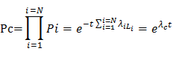
Интенсивность отказов всего последовательного соединения равна сумме интенсивностей отказов на каждом участке
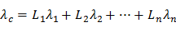[1/час], где
- протяженность каждого участка, [км].
И, таким образом, чем выше значение интенсивности отказов системы, тем меньше вероятность безотказной работы. Параметр времени в этих выражениях всегда равен одному отопительному периоду, т.е. значение вероятности безотказной работы вычисляется как некоторая вероятность в конце каждого рабочего цикла (перед следующим ремонтным периодом).
Интенсивность отказов каждого конкретного участка может быть разной, но самое главное, она зависит от времени эксплуатации участка (важно: не в процессе одного отопительного периода, а времени от начала его ввода в эксплуатацию). В нашей практике для описания параметрической зависимости интенсивности отказов мы применяем зависимость от срока эксплуатации, следующего вида, близкую по характеру к распределению Вейбулла:
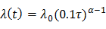, где
τ - срок эксплуатации участка [лет].
Характер изменения интенсивности отказов зависит от параметра α: при α<1, она
монотонно убывает, при α>1 - возрастает; при α=1 функция принимает вид λ(t)=λ₀=Const. λ₀₋это средневзвешенная частота (интенсивность) устойчивых отказов в конкретной системе теплоснабжения.
Обработка значительного количества данных по отказам, позволяет использовать
следующую зависимость для параметра формы интенсивности отказов:
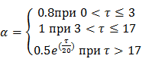
На рис. 9.1. приведен вид зависимости интенсивности отказов от срока эксплуатации участка тепловой сети. При ее использовании следует помнить о некоторых допущениях, которые были сделаны при отборе данных:
она применима только тогда, когда в тепловых сетях существует четкое разделение на эксплуатационный и ремонтный периоды;
в ремонтный период выполняются гидравлические испытания тепловой сети после каждого отказа.

Рисунок 19 - Интенсивность отказов.
5. По данным региональных справочников по климату о среднесуточных температурах наружного воздуха за последние десять лет строят зависимость повторяемости температур наружного воздуха (график продолжительности тепловой нагрузки отопления). При отсутствии этих данных зависимость повторяемости температур наружного воздуха для местоположения тепловых сетей принимают по данным СНиП 2.01.01.82 или Справочника «Наладка и эксплуатация водяных тепловых сетей».
6. С использованием данных о теплоаккумулирующей способности абонентских установок определяют время, за которое температура внутри отапливаемого помещения снизится до температуры, установленной в критериях отказа теплоснабжения. Отказ теплоснабжения потребителя – событие, приводящее к падению температуры в отапливаемых помещениях жилых и общественных зданий ниже +12 °С, в промышленных зданиях ниже +8 °С (СНиП 41-02-2003. Тепловые сети). Например, для расчета времени снижения температуры в жилом здании используют формулу:
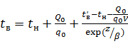,где
- внутренняя температура, которая устанавливается в помещении через время z в часах, после наступления исходного события, ⁰С;
z – время, отсчитываемое после начала исходного события, ч;
- температура в отапливаемом помещении, которая была в момент начала исходного события, ⁰С;
- температура наружного воздуха, усредненная на периоде времени z ,⁰С;
- подача теплоты в помещение, Дж/ч;
- удельные расчетные тепловые потери здания, Дж/(ч×⁰С);
β - коэффициент аккумуляции помещения (здания), ч.
Для расчет времени снижения температуры в жилом задании до +12⁰С. при
внезапном прекращении теплоснабжения эта формула при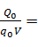0имеет следующий вид:
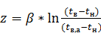 , где
-внутренняя температура, которая устанавливается критерием отказа теплоснабжения (+12⁰С для жилых зданий);
Расчет проводится для каждой градации повторяемости температуры наружного
воздуха, при коэффициенте аккумуляции жилого здания β=40 часов.
7. На основе данных о частоте (потоке) отказов участков тепловой сети, повторяемости температур наружного воздуха и данных о времени восстановления (ремонта) элемента (участка, НС, компенсатора и т.д.) тепловых сетей определяют вероятность отказа теплоснабжения потребителя.
8. В случае отсутствия достоверных данных о времени восстановления теплоснабжения потребителей используются данные¹ указанные в таблице ниже
Диаметр труб  d, м | 80 | 100 | 125 | 150 | 175 | 200 | 250 | 300 | 350 | 400 | 500
Среднее время  восстановления  zр, ч | 9,5 | 10,0 | 10,8 | 11,3 | 11,9 | 12,5 | 13,8 | 15,0 | 16,3 | 17,5 | 20,0

Таблица 68 - Перспективные показатели надежности систем теплоснабжения
№ п/п | Наименование показателя | Обозна  чение | Существующее положение | Перспективное положение
1 | надежность электроснабжения источников тепловой энергии | Кэ | 0,6 | 0,6
2 | надежность водоснабжения источников тепловой энергии | Кв | 0,6 | 1,0
3 | надежность топливоснабжения источников тепловой энергии | Кт | 1,0 | 1,0
4 | соответствие тепловой мощности источников тепловой энергии и пропускной способности тепловых сетей расчетным тепловым нагрузкам потребителей | Кб | 0,8 | 1,0
5 | техническое состояние тепловых сетей, характеризуемое наличием ветхих, подлежащих замене трубопроводов | Кс | 0,5 | 0,8
6 | готовность теплоснабжающих организаций к проведению аварийно-восстановительных работ в системах теплоснабжения, которая  базируется на показателях:  - укомплектованность ремонтным и оперативно-ремонтным персоналом,  - оснащенности машинами, специальными механизмами и оборудованием | Кукомпл  К оснащ | 0,9  1,0 | 0,9  1,0
8 | Коэффициент надежности системы коммунального теплоснабжения от источника тепловой энергии | Кнад | 0,68 | 0,85
9 | Общий показатель надежности системы коммунального теплоснабжения сельского поселения | К об | 0,68 | 0,83

Развитие системы централизованного теплоснабжения в соответствии с настоящей программой позволит повысить надежность централизованного теплоснабжения и достигнуть значения общего коэффициента надежности (0,83 уровня надёжной системы) за счет повышения надежности источника тепловой энергии, снижения доли ветхих сетей, установки ИТП у потребителей и т.д.

11.2. Результат оценки вероятности отказа (аварийной ситуации) и безотказной (безаварийной) работы системы теплоснабжения по отношению к потребителям, присоединенным к магистральным и распределительным теплопроводам
Вероятность безотказной работы тепловых сетей котельной в Лесколовском СП соответствует допустимой согласно СНиП 41-02-2003 «Тепловые сети». Достаточно высокие показатели надежности связанны с наличием резервирования магистральных тепловых сетей;
Для более точного определения и дальнейшего поддержания показателей надежности в пределах допустимого, рекомендуется:
1. Правильное и своевременное заполнение журналов, предписанных ПТЭ, а именно:
А. оперативного журнала;
Б. журнала обходов тепловых сетей;
В. журнала учета работ по нарядам и распоряжениям;
Г. pаявок потребителей.
2. Для повышения надежности системы теплоснабжения, необходимо своевременно проводить ремонты (плановые, по заявкам и пр.) основного и вспомогательного оборудования, а также тепловых сетей и оборудования на тепловых сетях.
3. Своевременная замена изношенных участков тепловых сетей и оборудования.
4. Проведения мероприятий по устранению затопления каналов, тепловых камер и подвалов домов.

11.3. Результат оценки коэффициентов готовности теплопроводов к несению тепловой нагрузки
Оценка коэффициентов готовности теплопроводов к несению тепловой нагрузки не выполнялась в связи с отсутствием статистических данных.

11.4. Результат оценки недоотпуска тепловой энергии по причине отказов (аварийных ситуаций) и простоев тепловых сетей и источников тепловой энергии
Оценка недоотпуска тепловой энергии по причине отказов (аварийных ситуаций) и простоев тепловых сетей и источников тепловой энергии не выполнялась в связи с отсутствием статистических данных.

Глава 12. Обоснование инвестиций в строительство, реконструкцию и техническое перевооружение

12.1. Оценка финансовых потребностей для осуществления строительства, реконструкции и технического перевооружения источников тепловой энергии и тепловых сетей
Источники тепловой энергии
До 2035 года на территории МО «Лесколовское сельское поселение» в среднесрочном периоде планируется:
- сохранение котельной № 51 (п. Осельки), осуществляющей в настоящее время теплоснабжение школы, с переводом котельной на природный газ и установкой ТГУ.
- сохранение котельной № 25 (ст. Пери) с установкой блок-модуля (для целей маневренного фонда), при этом предполагается переселение жителей 5 многоквартирных домов в новый МКД в д. Лесколово с подключением указанного МКД к централизованной системе теплоснабжения;
Стоимость установки ТГУ на котельной № 51 и стоимость установки блок-модуля на котельной № 25 будет определена на этапе осуществления проектных работ.

Тепловые сети
До 2035 года на территории МО «Лесколовское сельское поселение» в среднесрочном периоде планируется:
- реконструкция распределительных тепловых сетей централизованного теплоснабжения в деревне Лесколово, поселке Осельки по причине их физического износа;
- обеспечение централизованным теплоснабжением новых застроек многоквартирными малоэтажными жилыми домами в д. Лесколово и п. Осельки.
При выполнении оценок финансовых потребностей для мероприятий по реконструкции и новому строительству тепловых сетей применялись укрупнённые нормативы удельной стоимости НЦС «81-02-13-2021» (Наружные тепловые сети), утвержденные Приказом Минстроя от 17.03.2021 года № 150/пр.
Объем капитальных вложений для перекладки тепловых сетей в д. Лесколово и пос. Осельки по причине их физического износа в текущих и прогнозных ценах, для строительства новых тепловых сетей представлены в таблицах ниже (Таблица 69 - Таблица 74).

Таблица 69 - Объем капитальных вложений для перекладки тепловых сетей в д. Лесколово по причине их физического износа (в текущих ценах)
№ п/п | Наименование перекладываемого участка | Диаметр, мм | Протяженность, м (в 2-х трубном исчислении) | Тип прокладки | Удельная стоимость реконструкции сетей теплоснабжения в непроходных каналах в изоляции из ППУ в сухих грунтах в траншеях с откосами с погрузкой и вывозом грунта автотранспортом, тыс. руб./м* | Удельная стоимость реконструкции сетей теплоснабжения в надземной прокладке в изоляции минераловатными плитами и сталью на низких опорах, тыс. руб./м* | Год перекладки тепловых сетей | Стоимость реконструкции (перекладки) в текущих ценах, тыс. руб. без НДС
1 | от котельной 22 до ТК-1 | 250 | 325 | воздушная |  | 30,47573 | 2023 | 9904,61
2 | от ТК-1 до ТК-2 | 200 | 200 | подземная в канале | 36,77322 | - | 2023 | 7354,64
3 | от ТК-2 до ТК-3 | 200 | 88 | подземная в канале | 36,77322 | - | 2024 | 3236,04
4 | от ТК-3 до ТК-4 | 200 | 60 | подземная в канале | 36,77322 | - | 2024 | 2206,39
5 | от ТК-4 до ТК-4а | 200 | 70 | подземная в канале | 36,77322 | - | 2025 | 2574,13
6 | от ТК-4а до ТК-5 | 200 | 30 | подземная в канале | 36,77322 | - | 2025 | 1103,20
7 | от ТК-5 до ТК-6 | 200 | 70 | подземная в канале | 36,77322 | - | 2025 | 2574,13
9 | от ТК-5 до ж/д10 | 100 | 100 | подземная в канале | 26,26709 | - | 2026 | 2626,71
10 | от ТК-5 до ж/д17 | 70 | 60 | подземная в канале | 22,2314 | - | 2027 | 1333,88
11 | от ТК-3 до ж/д23 | 125 | 220 | подземная в канале | 28,07485 | - | 2028 | 6176,47
12 | от ж/д23 до ж/д 13 | 80 | 244 | подземная в канале | 22,2314 | - | 2029 | 5424,46
 | ИТОГО |  | 1467,0 |  |  |  |  | 44514,66
Таблица 70 - Объем капитальных вложений для перекладки тепловых сетей в д. Лесколово по причине их физического износа (в прогнозных ценах)
№ п/п | Наименование перекладываемого участка | Год перекладки тепловых сетей | Стоимость реконструкции (перекладки) в текущих ценах, тыс. руб. с НДС | Стоимость реконструкции (перекладки) в прогнозных ценах, тыс. руб. с НДС
 |  |  |  | 2023 | 2024 | 2025 | 2026 | 2027 | 2028 | 2029
1 | от котельной 22 до ТК-1 | 2023 | 11885,53 | 12361,0
2 | от ТК-1 до ТК-2 | 2023 | 8825,57 | 9178,6
3 | от ТК-2 до ТК-3 | 2024 | 3883,25 |  | 4200,1
4 | от ТК-3 до ТК-4 | 2024 | 2647,67 |  | 2863,7
5 | от ТК-4 до ТК-4а | 2025 | 3088,95 |  |  | 3474,6
6 | от ТК-4а до ТК-5 | 2025 | 1323,84 |  |  | 1489,1
7 | от ТК-5 до ТК-6 | 2025 | 3088,95 |  |  | 3474,6
9 | от ТК-5 до ж/д10 | 2026 | 3152,05 |  |  |  | 3687,5
10 | от ТК-5 до ж/д17 | 2027 | 1600,66 |  |  |  |  | 1947,4
11 | от ТК-3 до ж/д23 | 2028 | 7411,76 |  |  |  |  |  | 9378,2
12 | от ж/д23 до ж/д 13 | 2029 | 6509,35 |  |  |  |  |  |  | 8565,9
 | ИТОГО |  | 53417,59 | 21539,6 | 7063,8 | 8438,4 | 3687,5 | 1947,4 | 9378,2 | 8565,9

Таблица 71 - Объем капитальных вложений для перекладки тепловых сетей в пос. Осельки по причине их физического износа (в текущих ценах)
№ п/п | Наименование перекладываемого участка | Диаметр, мм | Протяженность, м (в 2-х трубном исчислении) | Тип прокладки | Удельная стоимость реконструкции сетей теплоснабжения в непроходных каналах в изоляции из ППУ в сухих грунтах в траншеях с откосами с погрузкой и вывозом грунта автотранспортом, тыс. руб./м* | Удельная стоимость реконструкции сетей теплоснабжения в надземной прокладке в изоляции минераловатными плитами и сталью на низких опорах, тыс. руб./м* | Год перекладки тепловых сетей | Стоимость реконструкции (перекладки) в текущих ценах, тыс. руб. без НДС
1 | от ТК-5 до ж/д105 | 150 | 10 | подземная | 31,22248 | - | 2023 | 312,22
2 | от ТК-5 до ж/д112 | 80 | 88 | воздушная |  | 15,36251 | 2025 | 1351,90
3 | от УТ-1 до ж/д89 | 32 | 200 | подземная | 22,2314 | - | 2028-2029 | 4446,28
4 | от ТК-3 до ж/д108,109 | 80 | 50 | подземная | 22,2314 | - | 2030 | 1111,57
 | ИТОГО |  | 348,0 |  |  |  |  | 7221,98

Таблица 72 - Объем капитальных вложений для перекладки тепловых сетей в пос. Осельки по причине их физического износа (в прогнозных ценах)
№ п/п | Наименование перекладываемого участка | Год перекладки тепловых сетей | Стоимость реконструкции (перекладки) в текущих ценах, тыс. руб. с НДС | Стоимость реконструкции (перекладки) в прогнозных ценах, тыс. руб. с НДС
 |  |  |  | 2023 | 2024 | 2025 | 2026 | 2027 | 2028 | 2029 | 2030
1 | от ТК-5 до ж/д105 | 2023 | 374,67 | 389,7
2 | от ТК-5 до ж/д112 | 2025 | 1622,28 |  |  | 1824,8
3 | от УТ-1 до ж/д89 | 2028-2029 | 5335,54 |  |  |  |  |  | 3375,6 | 3510,6
4 | от ТК-3 до ж/д108,109 | 2030 | 1333,88 |  |  |  |  |  |  |  | 1825,5
 | ИТОГО |  | 8666,37 | 389,7 | 0,0 | 1824,8 | 0,0 | 0,0 | 3375,6 | 3510,6 | 1825,5

Таблица 73 - Объем капитальных вложений для нового строительства тепловых сетей для присоединения нового жилищного фонда (в текущих ценах)
№ п/п | Наименование перекладываемого участка | Диаметр, мм | Протяженность, м (в 2-х трубном исчислении) | Тип прокладки | Удельная стоимость реконструкции сетей теплоснабжения в непроходных каналах в изоляции из ППУ в сухих грунтах в траншеях с откосами с погрузкой и вывозом грунта автотранспортом, тыс. руб./м* | Год перекладки тепловых сетей | Стоимость реконструкции (перекладки) в текущих ценах, тыс. руб. без НДС
1 | Участки к новой застройки в д. Лесколово | 200 | 70 | подземная в канале | 36,77322 | 2025 | 2574,13
2 | Участки к новой застройки в пос. Осельки | 200 | 226 | подземная в канале | 36,77322 | 2027 | 8310,75
 | ИТОГО |  | 296,0 |  |  |  | 10884,87

Таблица 74 - Объем капитальных вложений для нового строительства тепловых сетей для присоединения нового жилищного фонда (в прогнозных ценах)
№ п/п | Наименование перекладываемого участка | Год перекладки тепловых сетей | Стоимость реконструкции (перекладки) в текущих ценах, тыс. руб. с НДС | Стоимость реконструкции (перекладки) в прогнозных ценах, тыс. руб. с НДС
 |  |  |  | 2023 | 2024 | 2025 | 2026 | 2027 | 2028 | 2029 | 2030
1 | Участки к новой застройки в д. Лесколово | 2025 | 3088,95 |  |  | 3474,6
2 | Участки к новой застройки в пос. Осельки | 2027 | 9972,90 |  |  |  |  | 12133,6
 | ИТОГО |  | 13061,85 | 0,0 | 0,0 | 3474,6 | 0,0 | 12133,6 | 0,0 | 0,0 | 0,0

12.2. Обоснованные предложения по источникам инвестиций, обеспечивающих финансовые потребности для осуществления строительства, реконструкции и технического перевооружения источников тепловой энергии и тепловых сетей
Финансирование мероприятий по строительству, реконструкции и техническому перевооружению источников тепловой энергии и тепловых сетей может осуществляться из двух основных групп источников: бюджетных и внебюджетных.
Бюджетное финансирование указанных проектов осуществляется из бюджета Российской Федерации, бюджетов субъектов Российской Федерации и местных бюджетов в соответствии с Бюджетным кодексом РФ и другими нормативно- правовыми актами.
Дополнительная государственная поддержка может быть оказана в соответствии с законодательством о государственной поддержке инвестиционной деятельности, в том числе при реализации мероприятий по энергосбережению и повышению энергетической эффективности.
Внебюджетное финансирование осуществляется за счет собственных средств теплоснабжающих и теплосетевых предприятий, состоящих из прибыли и амортизационных отчислений.
В соответствии с действующим законодательством и по согласованию с органами тарифного регулирования в тарифы теплоснабжающих и теплосетевых организаций может включаться инвестиционная составляющая, необходимая для реализации указанных выше мероприятий.
Финансирование инвестиционных мероприятий (перекладку тепловых сетей) ориентировочно будет осуществляться в рамках инвестиционной составляющей ООО «ГТМ-Теплосервис» (за счет амортизационных отчислений и нормативной прибыли), полученной как надбавка к текущим установленным тарифам.

12.3. Расчет экономической эффективности инвестиций.
Предполагается, что в результате реализации инвестиционных мероприятий будет иметь место экономический эффект в виде ежегодного снижения затрат на топливо по котельным № 22 и № 8 за счет снижения уровня потерь тепловой энергии в тепловых сетях, снижения необходимого уровня выработки тепла и, соответственно, снижения расходов на топливо (природный газ).

12.4. Расчет ценовых (тарифных) последствий для потребителей при реализации программ строительства, реконструкции и технического перевооружения систем теплоснабжения
В настоящее время по Лесколовскому СП не утверждена инвестиционная программа ТСО, вследствие чего прогноз экономического тарифа на тепловую энергию формируется исходя из утвержденных тарифов (до 2024 года) и далее в соответствии с прогнозными индексами роста (Таблица 75 - Таблица 76).

Таблица 75 - Прогноз экономически обоснованного тарифа на тепловую энергию для потребителей по Лесколовскому СП (тарифная зона – котельная № 22)
Наименование показателя | Ед. изм. | 2022 | 2023 | 2024 | 2025 | 2026 | 2027 | 2028 | 2029 | 2030 | 2031
Экономически обоснованный тариф | руб./Гкал | 2405,84 | 2502,07 | 2602,16 | 2706,24 | 2814,49 | 2927,07 | 3044,16 | 3165,92 | 3292,56 | 3424,26

Таблица 76 - Прогноз экономически обоснованного тарифа на тепловую энергию для потребителей по Лесколовскому СП (тарифная зона – котельные кроме котельной № 22)
Наименование показателя | Ед. изм. | 2022 | 2023 | 2024 | 2025 | 2026 | 2027 | 2028 | 2029 | 2030 | 2031
Экономически обоснованный тариф | руб./Гкал | 4139,29 | 4304,86 | 4477,06 | 4656,14 | 4842,38 | 5036,08 | 5237,52 | 5447,02 | 5664,90 | 5891,50

Глава 13. Индикаторы развития системы теплоснабжения поселения

13.1. Количество прекращений подачи тепловой энергии, теплоносителя в результате технологических нарушений на тепловых сетях
В соответствии с п. 8 постановления Правительства РФ от 16.05.2014 № 452, плановые значения показателей надежности объектов теплоснабжения, определяемые количеством прекращений подачи тепловой энергии, рассчитываются исходя из фактического количества прекращений подачи тепловой энергии за год, предшествующий году реализации инвестиционной программы, и планового значения протяженности тепловых сетей (мощности источников тепловой энергии), вводимых в эксплуатацию, реконструируемых и модернизируемых в соответствии с инвестиционными программами теплоснабжающих организаций, в соответствии с п. 15 и 16 Правил.
Плановые значения показателей надежности объектов теплоснабжения, определяемые количеством прекращений подачи тепловой энергии в результате технологических нарушений на тепловых сетях на 1 км тепловых сетей в целом по теплоснабжающей организации (Pп сети от tn) рассчитываются (п. 15 постановления Правительства РФ от 16.05.2014 № 452) по формуле:
$P_{п сети от t_{n}}= \frac{N_{п сети от t_{0-1}}}{L_{ t_{0-1}}}∙\frac{L_{ t_{n}}-\sum{L_{ {зам t}_{n}}}}{L_{ t_{n}}}$,$\frac{ед.}{км∙год}$
где $N_{п сети от t_{0-1}}$ – фактическое количество прекращений подачи тепловой энергии, причиной которых явились технологические нарушения на тепловых сетях, за год, предшествующий году начала реализации инвестиционной программы, ед.;
$L_{ t_{0-1}}$ – суммарная протяженность тепловой сети в двухтрубном исчислении за год, предшествующий году начала реализации инвестиционной программы, км;
$L_{ t_{n}}$ – общая протяженность тепловых сетей в двухтрубном исчислении в году, соответствующем году реализации инвестиционной программы, км;
$\sum{L_{ {зам t}_{n}}}$ – суммарная протяженность строящихся, реконструируемых и модернизируемых тепловых сетей в двухтрубном исчислении, вводимых в эксплуатацию в соответствующем году реализации инвестиционной программы, км.
В связи с отсутствием данных по количеству прекращений подачи тепловой энергии, причиной которых явились технологические нарушения на тепловых сетях плановые значения показателей надежности с 2021 по 2035 годы Pп сети = 0 (ед.)/(км∙год)

13.2. Количество прекращений подачи тепловой энергии, теплоносителя в результате технологических нарушений на источниках тепловой энергии
Плановые значения показателей надежности объектов теплоснабжения, определяемые количеством прекращений подачи тепловой энергии в результате технологических нарушений на источниках тепловой энергии на 1 Гкал/час установленной мощности (Pп ист от tn) в целом по теплоснабжающей организации рассчитываются (п. 16 постановления Правительства РФ от 16.05.2014 № 452) по формуле:
$P_{п ист от t_{n}}= \frac{N_{п ист от t_{0-1}}}{M_{ t_{0-1}}}∙\frac{M_{ t_{n}}-\sum{M_{ {зам t}_{n}}}}{M_{ t_{n}}}$,$\frac{ед.}{Гкал/час∙год}$
где $N_{п ист от t_{0-1}}$ – фактическое количество прекращений подачи тепловой энергии, причиной которых явились технологические нарушения на источниках тепловой энергии, за год, предшествующий году начала реализации инвестиционной программы, ед.;
$M_{ t_{0-1}}$ – общая установленная мощность источников тепловой энергии, за год, предшествующий году начала реализации инвестиционной программы, Гкал/час;
$M_{ t_{n}}$ – общая установленная мощность источников тепловой энергии в году, соответствующем году реализации инвестиционной программы, Гкал/час;
$\sum{M_{ {зам t}_{n}}}$ – суммарная установленная мощность строящихся, реконструируемых и модернизируемых источников тепловой энергии, вводимых в эксплуатацию в соответствующем году реализации инвестиционной программы, Гкал/час.
В связи с отсутствием данных по количеству прекращений подачи тепловой энергии, причиной которых явились технологические нарушения на источниках тепловой энергии, плановые значения показателей надежности с 2021 по 2039 годы Pп ист = 0 $\frac{ед.}{Гкал/час∙год}$

13.3. Удельный расход условного топлива на единицу тепловой энергии, отпускаемой с коллекторов источников тепловой энергии
Удельный расход условного топлива на единицу тепловой энергии, отпускаемой с коллекторов котельной в Лесколовском СП в 2021 году составляет:
- по котельной № 22 - 154,40 кг.у.т./Гкал;
- по котельной № 8 – 156,01 кг.у.т./Гкал;
- по котельной № 25 – 296,28 кг.у.т./Гкал;
- по котельной № 51 – 213,35 кг.у.т./Гкал.

13.4. Отношение величины технологических потерь тепловой энергии, теплоносителя к материальной характеристике тепловой сети.
Отношение величины технологических потерь тепловой энергии к материальной характеристике тепловой сети на 2021 год составляет 2753,08 Гкал/год / 536,935 кв.м. = 5,1280 Гкал/кв.м.

13.5. Коэффициент использования установленной тепловой мощности.
Коэффициент использования установленной тепловой мощности (КИУТМ) на котельных в Лесколовском СП не применим.

13.6. Удельная материальная характеристика тепловых сетей, приведенная к расчетной тепловой нагрузке.
Удельная материальная характеристика тепловых сетей, приведенная к расчетной тепловой нагрузке на 2021 год составляет 536,935 кв.м./15,633 Гкал/час = 34,347 кв.м./Гкал/час.

13.7. Доля тепловой энергии, выработанной в комбинированном режиме (как отношение величины тепловой энергии, отпущенной из отборов турбоагрегатов, к общей величине выработанной тепловой энергии в границах поселения).
Поскольку котельные в Лесколовском СП производят только тепловую энергию, доля тепловой энергии, выработанной в комбинированном режиме составляет 0%.

13.8. Удельный расход условного топлива на отпуск электрической энергии.
- по котельной № 22 - 38,23 кВт*ч/Гкал;
- по котельным № 8, 25 и 51 – 22,81 кВт*ч/Гкал (единый показатель по тарифной зоне);

13.9. Коэффициент использования теплоты топлива (только для источников тепловой энергии, функционирующих в режиме комбинированной выработки электрической и тепловой энергии).
Поскольку котельные в Лесколовском СП производят только тепловую энергию, коэффициент использования теплоты топлива не применим.

13.10. Доля отпуска тепловой энергии, осуществляемого потребителям по приборам учета, в общем объеме отпущенной тепловой энергии.
Информация о доли отпуска тепловой энергии, осуществляемого потребителям по приборам учета, в общем объеме отпущенной тепловой энергии, отсутствует.

13.11. Отношение материальной характеристики тепловых сетей, реконструированных за год, к общей материальной характеристике тепловых сетей (фактическое значение за отчетный период и прогноз изменения при реализации проектов, указанных в утвержденной схеме теплоснабжения) (для каждой системы теплоснабжения, а также для поселения).
В 2021 году составляет 0,00718.

13.12. Отношение установленной тепловой мощности оборудования источников тепловой энергии, реконструированного за год, к общей установленной тепловой мощности источников тепловой энергии (фактическое значение за отчетный период и прогноз изменения при реализации проектов, указанных в утвержденной схеме теплоснабжения) (для поселения)
В 2021 году составляет 0,00313.

Глава 14. Ценовые (тарифные) последствия
В настоящее время по Лесколовскому СП не утверждена инвестиционная программа ТСО, вследствие чего прогноз экономического тарифа на тепловую энергию формируется исходя из утвержденных тарифов и далее в соответствии с прогнозными индексами роста (Таблица 77 - Таблица 78).

Таблица 77 - Прогноз экономически обоснованного тарифа на тепловую энергию для потребителей по Лесколовскому СП (тарифная зона – котельная № 22)
Наименование показателя | Ед. изм. | 2022 | 2023 | 2024 | 2025 | 2026 | 2027 | 2028 | 2029 | 2030 | 2031
Экономически обоснованный тариф | Руб./Гкал | 2405,84 | 2502,07 | 2602,16 | 2706,24 | 2814,49 | 2927,07 | 3044,16 | 3165,92 | 3292,56 | 3424,26

Таблица 78 - Прогноз экономически обоснованного тарифа на тепловую энергию для потребителей по Лесколовскому СП (тарифная зона – котельные кроме котельной № 22)
Наименование показателя | Ед. изм. | 2022 | 2023 | 2024 | 2025 | 2026 | 2027 | 2028 | 2029 | 2030 | 2031
Экономически обоснованный тариф | Руб./Гкал | 4139,29 | 4304,86 | 4477,06 | 4656,14 | 4842,38 | 5036,08 | 5237,52 | 5447,02 | 5664,90 | 5891,50

Глава 15. Реестр единых теплоснабжающих организаций

15.1. Реестр систем теплоснабжения, содержащий перечень теплоснабжающих организаций, действующих в каждой системе теплоснабжения, расположенных в границах поселения, городского округа, города федерального значения.
По результатам разработки Схемы теплоснабжения Реестр систем теплоснабжения для утверждения единых теплоснабжающих организаций Лесколовского СП Всеволожского МР Ленинградской области включает четыре изолированные системы теплоснабжения (Таблица 79). Границы систем теплоснабжения определены для источника тепловой энергии и теплопотребляющих установок, технологически соединенных тепловыми сетями, введенных в эксплуатацию в установленном порядке, по состоянию на дату утверждения настоящей схемы.

Таблица 79 - Реестр систем теплоснабжения, содержащий перечень теплоснабжающих организаций, действующих в каждой системе теплоснабжения, расположенных в границах Лесколовского СП. Информация о поданных теплоснабжающими организациями заявках на присвоение статуса единой теплоснабжающей организации
№ п/п | Населенный пункт, микрорайон | Система теплоснабжения (наименование) | Границы систем теплоснабжения | Источники тепловой энергии |  | Тепловые сети (наименование теплосетевой организации) | Основание выбора ЕТО в соответствии с критериями и порядком, установленным Правилами организации теплоснабжения в РФ | Сведения о поданных заявках | Единая теплоснабжающая организация
 |  |  |  | Наименование теплоснабжающей организации | Наименование источника (группы источников)
1 | Лесколовское СП | Котельная № 22 | обеспечивает тепловой энергией, в виде горячей воды, потребителей в границах поселения | ООО «ГТМ-Теплосервис» | Котельная ООО «ГТМ-Теплосервис» | ООО «ГТМ-Теплосервис» | Пункт 11 Правил организации теплоснабжения в РФ* | - | ООО «ГТМ-Теплосервис»
2 | Лесколовское СП | Котельная № 8 | обеспечивает тепловой энергией, в виде горячей воды, потребителей в границах поселения | ООО «ГТМ-Теплосервис» | Котельная ООО «ГТМ-Теплосервис» | ООО «ГТМ-Теплосервис» | Пункт 11 Правил организации теплоснабжения в РФ* | - | ООО «ГТМ-Теплосервис»
3 | Лесколовское СП | Котельная № 51 | обеспечивает тепловой энергией, в виде горячей воды, потребителей в границах поселения | ООО «ГТМ-Теплосервис» | Котельная ООО «ГТМ-Теплосервис» | ООО «ГТМ-Теплосервис» | Пункт 11 Правил организации теплоснабжения в РФ* | - | ООО «ГТМ-Теплосервис»
4 | Лесколовское СП | Котельная № 25 | обеспечивает тепловой энергией, в виде горячей воды, потребителей в границах поселения | ООО «ГТМ-Теплосервис» | Котельная ООО «ГТМ-Теплосервис» | ООО «ГТМ-Теплосервис» | Пункт 11 Правил организации теплоснабжения в РФ* | - | ООО «ГТМ-Теплосервис»

15.2. Реестр единых теплоснабжающих организаций, содержащий перечень систем теплоснабжения, входящих в состав единой теплоснабжающей организации.
В Лесколовском СП функционирует одна теплоснабжающая организация – ООО «ГТМ-Теплосервис».
В состав ЕТО ООО «ГТМ-Теплосервис» входит 4 системы теплоснабжения, территориально расположенные в границах Лесколовского СП.

15.3. Основания, в том числе критерии, в соответствии с которыми теплоснабжающая организация определена единой теплоснабжающей организацией
В соответствии со статьей 4 (пункт 2) Федерального закона от 27 июля 2010 г. № 190-ФЗ "О теплоснабжении" Правительство Российской Федерации сформировало новые Правила организации теплоснабжения. В правилах, утвержденных Постановлением Правительства РФ, предписаны права и обязанности теплоснабжающих и теплосетевых организаций, иных владельцев источников тепловой энергии и тепловых сетей, потребителей тепловой энергии в сфере теплоснабжения. Из условий повышения качества обеспечения населения тепловой энергией в них предписана необходимость организации единых теплоснабжающих организаций (ЕТО). При разработке схемы теплоснабжения предусматривается включить в нее обоснование соответствия организации, предлагаемой в качестве единой теплоснабжающей организации, требованиям, установленным Постановлениями Правительства от 22 февраля 2012 г. № 154 и от 8 августа 2012 г. №808.
Основные положения по организации ЕТО в соответствии с Правилами заключаются в следующем.
1. Статус единой теплоснабжающей организации присваивается теплоснабжающей и (или) теплосетевой организации решением федерального органа исполнительной власти (Министерством энергетики Правительства РФ) при утверждении схемы теплоснабжения.
2. Для присвоения организации статуса единой теплоснабжающей организации лица, владеющие на праве собственности или ином законном основании источниками тепловой энергии и (или) тепловыми сетями, подают в уполномоченный орган в течение одного месяца с даты опубликования (размещения) в установленном порядке проекта схемы теплоснабжения, а также с даты опубликования (размещения) сообщения заявку на присвоение организации статуса единой теплоснабжающей организации с указанием зоны ее деятельности. К заявке прилагается бухгалтерская отчетность, составленная на последнюю отчетную дату перед подачей заявки, с отметкой налогового органа о ее принятии.
Уполномоченные органы обязаны в течение 3 рабочих дней с даты окончания срока для подачи заявок разместить сведения о принятых заявках на официальном сайте.
3. В случае если в отношении одной зоны деятельности единой теплоснабжающей организации подана 1 заявка от лица, владеющего на праве собственности или ином законном основании источниками тепловой энергии и (или) тепловыми сетями в соответствующей зоне деятельности единой теплоснабжающей организации, то статус единой теплоснабжающей организации присваивается указанному лицу.
4. Критериями определения единой теплоснабжающей организации являются:
− владение на праве собственности или ином законном основании источниками тепловой энергии с наибольшей рабочей тепловой мощностью и (или) тепловыми сетями с наибольшей емкостью в границах зоны деятельности единой теплоснабжающей организации;
− размер собственного капитала;
− способность в лучшей мере обеспечить надежность теплоснабжения в соответствующей системе теплоснабжения.
Показатели рабочей мощности источников тепловой энергии и емкости тепловых сетей определяются на основании данных схемы (проекта схемы) теплоснабжения.
5. Способность в лучшей мере обеспечить надежность теплоснабжения в соответствующей системе теплоснабжения определяется наличием у организации технических возможностей и квалифицированного персонала по наладке, мониторингу, диспетчеризации, переключениям и оперативному управлению гидравлическими и температурными режимами системы теплоснабжения и обосновывается в схеме теплоснабжения.
6. В случае если организациями не подано ни одной заявки на присвоение статуса единой теплоснабжающей организации, статус единой теплоснабжающей организации присваивается организации, владеющей в соответствующей зоне деятельности источниками тепловой энергии с наибольшей рабочей тепловой мощностью и (или) тепловыми сетями с наибольшей тепловой емкостью.
7. Единая теплоснабжающая организация при осуществлении своей деятельности обязана:
− заключать и исполнять договоры теплоснабжения с любыми обратившимися к ней потребителями тепловой энергии, теплопотребляющие установки которых находятся в данной системе теплоснабжения при условии соблюдения указанными потребителями, выданных им в соответствии с законодательством о градостроительной деятельности технических условий подключения к тепловым сетям;
− заключать и исполнять договоры поставки тепловой энергии (мощности) и (или) теплоносителя в отношении объема тепловой нагрузки, распределенной в соответствии со схемой теплоснабжения;
− заключать и исполнять договоры оказания услуг по передаче тепловой энергии, теплоносителя в объеме, необходимом для обеспечения теплоснабжения потребителей тепловой энергии с учетом потерь тепловой энергии, теплоносителя при их передаче.
8. В проекте схемы теплоснабжения должны быть определены границы зон деятельности единой теплоснабжающей организации (организаций). Границы зоны (зон) деятельности единой теплоснабжающей организации (организаций) определяются границами системы теплоснабжения. Они могут быть изменены в следующих случаях:
− подключение к системе теплоснабжения новых теплопотребляющих установок, источников тепловой энергии или тепловых сетей, или их отключение от системы теплоснабжения;
− технологическое объединение или разделение систем теплоснабжения. Сведения об изменении границ зон деятельности единой теплоснабжающей
организации, а также сведения о присвоении другой организации статуса единой теплоснабжающей организации подлежат внесению в схему теплоснабжения при ее актуализации.
На сегодняшний день на территории МО «Лесколовское СП» осуществляет теплоснабжение одна теплоснабжающая организация: ООО «ГТМ-Теплосервис».
Таким образом, на основании критериев определения единой теплоснабжающей организации, установленных в проекте правил организации теплоснабжения, утверждаемых Правительством Российской Федерации, на территории муниципального образования предлагается определить единую теплоснабжающую организацию – ОО «ГТМ-Теплосервис».

15.4. Заявки теплоснабжающих организаций, поданные в рамках разработки проекта схемы теплоснабжения (при их наличии), на присвоение статуса единой теплоснабжающей организации
Информация о поданных теплоснабжающими организациями заявках на присвоение статуса единой теплоснабжающей организации отсутствует.

15.5. Описание границ зон деятельности единой теплоснабжающей организации (организаций)
Описание границ зон деятельности единой теплоснабжающей организации (организаций) представлено выше в п. 15.1.

Глава 16. Реестр проектов схемы теплоснабжения

16.1. Перечень мероприятий по строительству, реконструкции или техническому перевооружению источников тепловой энергии
До 2035 года на территории МО «Лесколовское сельское поселение» в среднесрочном периоде планируется:
- сохранение котельной № 51 (п. Осельки), осуществляющей в настоящее время теплоснабжение школы, с переводом котельной на природный газ и установкой ТГУ.
- сохранение котельной № 25 (ст. Пери) с установкой блок-модуля (для целей маневренного фонда), при этом предполагается переселение жителей 5 многоквартирных домов в новый МКД в д. Лесколово с подключением указанного МКД к централизованной системе теплоснабжения;
Стоимость установки ТГУ на котельной № 51 и стоимость установки блок-модуля на котельной № 25 будет определена на этапе осуществления проектных работ.

16.2. Перечень мероприятий по строительству, реконструкции и техническому перевооружению тепловых сетей и сооружений на них.
Для обеспечения перспективных приростов тепловой нагрузки предполагается:
- по д. Лесколово строительство около 70 пог. м тепловых сетей (в 2-хтрубном исчислении) в канальной прокладке в 2025 году;
- по пос. Осельки строительство около 55 пог. м тепловых сетей (в 2-хтрубном исчислении) в канальной прокладке в 2027 году.
Кроме того, в соответствии с проводимыми полевыми и камеральными техническими обследованиями тепловых сетей в Лесколовском СП, специалистами ООО «ГТМ-Теплосервис» выявлены участки тепловых сетей с наибольшим уровнем износа, которые исчерпали свой эксплуатационный ресурс и требуют перекладку.
В том числе:
- перекладка тепловых сетей протяженностью 1627,0 пог.м. в д. Лесколово (в 2-хтрубном исчислении) по причине исчерпания эксплуатационного ресурса в 2023-2030 годах;
- перекладка тепловых сетей протяженностью 596,0 пог.м. в пос. Осельки (в 2-хтрубном исчислении) по причине исчерпания эксплуатационного ресурса в 2023-2030 годах.

16.3. Перечень мероприятий, обеспечивающих переход от открытых систем теплоснабжения (горячего водоснабжения) на закрытые системы горячего водоснабжения
Предполагается строительство 18 ИТП единичной тепловой нагрузкой 0,5 Гкал/час и с суммарной присоединенной нагрузкой 8,7 Гкал/час.

Глава 17. Замечания и предложения к проекту схемы теплоснабжения

17.1. Перечень всех замечаний и предложений, поступивших при разработке, утверждении и актуализации схемы теплоснабжения.
Замечаний и предложений к проекту актуализированной схемы теплоснабжения схемы не поступало.

17.2. Ответы разработчиков проекта схемы теплоснабжения на замечания и предложения.
Замечаний и предложений к проекту актуализированной схемы теплоснабжения схемы не поступало.

17.3. Перечень учтенных замечаний и предложений, а также реестр изменений, внесенных в разделы схемы теплоснабжения и главы обосновывающих материалов к схеме теплоснабжения.
Замечаний и предложений к проекту актуализированной схемы теплоснабжения схемы не поступало.

Глава 18. Сводный том изменений, выполненных в доработанной и (или) актуализированной схеме теплоснабжения
Изменения, выполненные в актуализированной схеме теплоснабжения, касаются исключения мероприятий по реконструкции котельной и перекладке тепловых сетей, которые были запланированы к реализации в 2019-2021 годах и были фактически выполнены.
В данной актуализированной схеме теплоснабжения инвестиционные мероприятия по реконструкции котельной и перекладке тепловых сетей представлены с учетом исключения запланированных и реализованных мероприятий (по перекладке тепловых сетей).

Список использованных источников
- Федеральный закон от 27.07.2010 №190-ФЗ «О теплоснабжении».
- Постановление Правительства РФ от 22 Февраля 2012 г. №154 «О требованиях к схемам теплоснабжения, порядку их разработки и утверждения».
- Методика определения потребности в топливе, электрической энергии и воде при производстве и передаче тепловой энергии и теплоносителей в системах коммунального теплоснабжения МДК 4-05.2004.
- Инструкция по организации в Минэнерго России работы по расчету и обоснованию нормативов технологических потерь при передаче тепловой энергии, утвержденной приказом Минэнерго России 30.12.2008 г. № 235.
- Нормы проектирования тепловой изоляции для трубопроводов и оборудования электростанций и тепловых сетей. – М.: Государственное энергетическое издательство, 1959.
- СНиП 2.04.14-88. Тепловая изоляция оборудования и трубопроводов. – М.: ЦИТП Госстроя СССР, 1989.
- СНиП 2.04.14-88*. Тепловая изоляция оборудования и трубопроводов/Госстрой России. – М.: ГУП ЦПП, 1998.
- Проект приказа Министра энергетики и Министра регионального развития РФ «Об утверждении методических рекомендаций по разработке схем теплоснабжения».
- Проект приказа Министра регионального развития РФ «Об утверждении Методических указаний по расчету уровня надёжности и качества поставляемых товаров, оказываемых услуг для организаций, осуществляющих деятельность по производству и (или) передаче тепловой энергии».
- ГОСТ Р 53480 – 2009 «Надежность в технике. Термины и определения», разработанный ФГУП «ВНИИНМАШ».
- СНиП 41-02-2003 «Тепловые сети».
- МДС 41-6.2000 «Организационно-методические рекомендации по подготовке к проведению отопительного периода и повышению надежности систем коммунального теплоснабжения в городах и населенных пунктах РФ». РАО «Роскоммунэнерго».
- МДК 4-01.2001 «Методические рекомендации по техническому расследованию и учету технологических нарушений в системах коммунального энергоснабжения и работе энергетических организаций жилищно-коммунального комплекса» (Утверждены приказом Госстроя России от 20.08.01 № 191).
- РД 10 ВЭП – 2006 «Методические основы разработки схем теплоснабжения поселений и промышленных узлов РФ». ОАО «Объединением ВНИПИЭнергопром» (в развитие СНиП 41-02-2003 «Тепловые сети»);
- Надежность систем энергетики и их оборудования: Справочное издание в 4 т. Т. 4 Надежность систем теплоснабжения / Е.В. Сеннова, А.В. Смирнов, А.А. Ионин и др. – Новосибирск: Наука, 2000.
- Соколов Е.Я. Теплофикация и тепловые сети. Москва. Издательство МЭИ, 2001.
- Министерство энергетики РФ. Агентство по прогнозированию балансов в электроэнергетике. Сценарные условия развития электроэнергетики России на период до 2030 года.
- Генеральная схема размещения объектов электроэнергетики России до 2020 года с учетом перспективы до 2030 года
- Дубовский С.В., Бабин М.Е., Левчук А.П., Рейсиг В.А. Границы экономической целесообразности централизации и децентрализации теплоснабжения
- Волкова Е.А., Панкрушина Т.Г., Шульгина В.С. Эффективность некрупных коммунально-бытовых ТЭЦ и рациональные области их применения. – Электрические станции.- № 7.- 2010 г.
- Экспресс-анализ зависимости эффективности транспорта тепла от удаленности потребителей. Новости теплоснабжения.- N 6.-2006 г.
- МДС 41-6.2000 «Организационно-методические рекомендации по подготовке к проведению отопительного периода и повышению надежности систем коммунального теплоснабжения в городах и населенных пунктах РФ», разработанные РАО «Роскоммунэнерго».
- МДК 4-01.2001 «Методические рекомендации по техническому расследованию и учету технологических нарушений в системах коммунального энергоснабжения и работе энергетических организаций жилищно-коммунального комплекса» (Утверждены приказом Госстроя России от 20.08.01 № 191).
- «Методические рекомендации по определению технического состояния систем теплоснабжения, горячего водоснабжения, холодного водоснабжения и водоотведения», утвержденные заместителем Министра регионального развития РФ 25.04.2012 г.
- РД 153-34.0-20.518-2003 «Типовая инструкция по защите трубопроводов тепловых сетей от наружной коррозии».
- Методические рекомендации по оценке эффективности инвестиционных проектов: (вторая редакция) / М-во экон. РФ, М-во фин. РФ, ГК по стр-ву, архит. и жил. Политике; рук.авт. кол.: Косов В.В., Лившиц В.Н., Шахназаров А.Г. – М.: ОАО «НПО Изд-во» «Экономика», 2000.
- Методика оценки экономической эффективности инвестиционных проектов в форме капитальных вложений. – Утверждена Временно исполняющим обязанности Председателя Правления ОАО «Газпром» С.Ф. Хомяковым. № 01/07-99 от 9 сентября 2009 г.
- Методические рекомендации по применению унифицированных подходов к оценке экономической эффективности инвестиционных проектов ОАО«Газпром» в области тепло- и электроэнергетики. – Р Газпром № 01/350-2008. – М., 2009.
- Сценарные условия долгосрочного прогноза социально-экономического развития Российской Федерации до 2030 года. Министерство экономического развития РФ, http://www.economy.gov.ru.
- Индексы изменения сметной стоимости строительно-монтажных работ видам строительства и пусконаладочных работ, определяемых с применением федеральных и территориальных единичных расценок на 2-ой квартал 2019 г.
- Об организации теплоснабжения в Российской Федерации и о внесении изменений в некоторые акты Правительства Российской Федерации. Постановление Правителььтва РФ от 8 августа 2012 г. N 808.

